علل خوردگی، راهکارهای تعمیر، تقویت و مقاوم‌سازی سازه‌های بتن مسلح
مؤلف: دکتر عبدالکریم عباسی دزفولی
دانشیار و عضو هیئت علمی دانشکده فنی و مهندسی، دانشگاه آزاد اسلامی واحد اهواز
با همکاری: مهندس مجید برومندنیا

بسم الله الرحمن الرحیم

عمر بشر کوتاه نیست، ولی وقت بشر برای یادگیری موقت است.
— مجید برومندنیا

متن نویسنده
با نام و یاد خداوند مهربان
رشته مهندسی عمران، یکی از قدیمی‌ترین و بنیادی‌ترین شاخه‌های مهندسی است که نقشی حیاتی در توسعه زیرساخت‌ها و آبادانی جوامع بشری ایفا می‌کند. از بناهای باستانی گرفته تا سازه‌های عظیم امروزی، همواره دستان توانمند مهندسان عمران در شکل‌دهی به دنیای پیرامون ما حضور داشته است.
این رشته، ترکیبی هنرمندانه از علم، هنر و خلاقیت است که به پیاده‌سازی طرح‌های نوآورانه در راستای ساخت مسکن، پل‌ها، راه‌ها، سدها، تونل‌ها و دیگر سازه‌های زیربنایی می‌پردازد. مهندسان عمران با بهره‌گیری از اصول فیزیک، ریاضیات و دانش روز، مسئولیت ایمنی، پایداری و کارایی این سازه‌ها را بر عهده دارند.
آینده شغلی در این رشته، با توجه به نیاز مستمر جوامع به توسعه و بازسازی زیرساخت‌ها، همواره پررونق بوده و فرصت‌های متنوعی را برای متخصصان این حوزه فراهم می‌آورد.

فهرست تفصیلی مطالب
مقدمه
پیشگفتار
فصل اول: علل خوردگی در بتن سازه‌های بتن مسلح
۱-۱ علل خوردگی بتن مسلح — ۱-۲ قلیایی بتن — ۱-۳ شروع روند خوردگی — ۱-۴ خوردگی بتن مسلح — ۱-۵ جلوگیری از خوردگی — ۱-۶ عوامل خوردگی — ۱-۷ روند زنگ‌زدگی و طبله شدگی — ۱-۸ نفوذ کربناسیون — ۱-۹ نفوذ کلرید — ۱-۱۰ آستانه مجاز تمرکز کلرید — ۱-۱۱ آسیب در دال و تیر — ۱-۱۲ MCI — ۱-۱۳ مراحل تشخیص آسیب — ۱-۱۴ تست کربناسیون — ۱-۱۵ راهکارهای مقابله با خوردگی — ۱-۱۶ تست‌های غیرمخرب بازرسی عینی — ۱-۱۷ ویندسور پراب — ۱-۱۸ چکش اشمیت — ۱-۱۹ زنجیرکش روی زمین — ۱-۲۰ صدای چکش — ۱-۲۱ تست اکو — ۱-۲۲ دستگاه الکتریک سنج بتن — ۱-۲۳ تست لابراتوری، رادار نفوذگر، التراسونیک — ۱-۲۴ مقاوم‌سازی با FRP (پروژه‌های اجرایی)
فصل دوم: راهکارهای تعمیر و تقویت سازه‌های بتن مسلح
۲-۱ بخش‌های تشکیل‌دهنده تعمیر و تقویت سازه — ۲-۲ خوردگی، خرابی و ترک در بتن — ۲-۳ آزمایش‌های بتن — ۲-۴ الیاف تقویت‌کننده پلیمری (FRP) — ۲-۵ شاتکریت — ۲-۶ کاشت آرماتور — ۲-۷ اسلب بتنی روی زمین (دال بتنی) — ۲-۸ سازه CFT
فصل سوم: مقاوم‌سازی سازه‌های بتن مسلح
۳-۱ روش‌های طراحی سازه بتنی در گذشته — ۳-۲ اضافه کردن عضو جدید و بزرگ کردن سطح مقطع — ۳-۳ کوتاه کردن دهانه — ۳-۴ اضافه کردن پلیت کششی تقویتی در زیر تیر (پیچ‌شده) — ۳-۵ شاهتیر بتنی تقویت‌شده با ناودانی استیل — ۳-۶ اضافه کردن پلیت استیل باندشده — ۳-۷ اضافه کردن پلیت‌های FRP و دورپیچی — ۳-۸ مقاوم‌سازی با پس‌کشیدگی پیش‌تنیدگی بیرونی — ۳-۹ تقویت برشی تیر — ۳-۱۰ مقاوم‌سازی سازه‌های دال — ۳-۱۱ مقاوم‌سازی دال‌های یک‌طرفه — ۳-۱۲ مقاوم‌سازی دال دوطرفه — ۳-۱۳ مقاوم‌سازی دال کنسولی خم‌شده — ۳-۱۴ مقاوم‌سازی ستون‌های بتنی — ۳-۱۵ افزودن سطح مقطع — ۳-۱۶ افزودن ستون — ۳-۱۷ تقویت با سازه استیل — ۳-۱۸ تقویت با دورپیچ الیافی ژاکت فایبرگلاس — ۳-۱۹ جزئیات روش‌های پرچ کردن برای تعمیر دال، دیوار، تیر و ستون

مقدمه
دوام و پایداری سازه‌های بتن مسلح، ستون فقرات زیرساخت‌های مدرن بشری را تشکیل می‌دهد. با این حال، پدیده خوردگی میلگردهای فولادی درون بتن، به‌عنوان یکی از اصلی‌ترین عوامل کاهش عمر مفید و به‌خطر افتادن ایمنی این سازه‌ها، همواره دغدغه‌ای جدی برای جامعه مهندسی در سراسر جهان بوده است. شناخت عمیق ریشه‌ها و علل این پدیده، در کنار تسلط بر روش‌های مؤثر ترمیم و تقویت، امری ضروری برای تضمین عملکرد بلندمدت سازه‌ها و حفاظت از سرمایه‌های ملی است.
اینجانب، در مقام نگارنده این اثر، مفتخرم که حاصل سال‌ها پژوهش و تجربه علمی، از جمله دوران تحصیلات تخصصی و کسب مدرک دکترای سازه در رشته مهندسی عمران از دانشگاه کویین مری لندن در انگلستان، را در قالب کتاب «علل خوردگی و راهکارهای تعمیر و مقاوم‌سازی سازه‌های بتن مسلح» تقدیم جامعه علمی و مهندسی کشور نمایم. این مجموعه با هدف ارائه دیدگاهی جامع، مبتنی بر آخرین دستاوردهای علمی روز دنیا و استانداردهای بین‌المللی، تدوین شده است. این کتاب می‌تواند به‌عنوان کمک‌درس و مرجع برای درس نگهداری، تعمیر و تقویت رشته مهندسی ساخت مورد استفاده قرار گیرد.
در فصول ابتدایی کتاب، به تفصیل به بررسی عوامل کلیدی مؤثر در بروز خوردگی پرداخته شده است؛ از ماهیت شیمیایی و فیزیکی محیط‌های مهاجم مانند یون‌های کلراید و گاز کربن‌دی‌اکسید، تا نقش مصالح، طراحی نادرست و شرایط اجرایی در تسریع این فرآیند مخرب. در ادامه، با اتکا بر دانش روز و تجربیات عملی، رویکردهای نوین و اثبات‌شده‌ای برای ارزیابی وضعیت سازه‌ها، ترمیم خسارات وارده و اجرای راهکارهای تقویت و افزایش دوام بتن مسلح ارائه شده است. این راهکارها شامل آخرین نسل از پوشش‌های محافظتی، مواد ترمیمی هوشمند و تکنیک‌های مهندسی برای بازسازی و مقاوم‌سازی سازه‌ها می‌باشند.
امید است که این کتاب، به‌عنوان یک مرجع کاربردی و علمی، بتواند در ارتقای سطح دانش تخصصی مهندسان عمران، اعم از طراحان، ناظران و مجریان پروژه‌ها، و همچنین دانشجویان گرامی، مؤثر واقع شود و گامی در جهت ارتقای کیفیت، دوام و ایمنی سازه‌های بتن مسلح در کشور بردارد.

دکتر عبدالکریم عباسی دزفولی

پیشگفتار
خوردگی در سازه‌های بتن مسلح، یکی از چالش‌برانگیزترین و پرهزینه‌ترین مسائل در مهندسی عمران به شمار می‌رود. این پدیده که غالباً با گذشت زمان و در معرض عوامل محیطی مختلف رخ می‌دهد، می‌تواند به‌طور جدی یکپارچگی، دوام و ایمنی سازه‌ها را به خطر اندازد. نفوذ یون‌های مخرب مانند کلراید، واکنش‌های کربناسیون و رطوبت، همراه با کیفیت نامناسب مصالح و طراحی ناکارآمد، همگی عواملی هستند که روند مخرب خوردگی را تسریع می‌بخشند.
کتاب «علل خوردگی و راهکارهای تعمیر و مقاوم‌سازی سازه‌های بتن مسلح» با هدف ارائه منبعی جامع و کاربردی برای مهندسان عمران، متخصصان نگهداری و مرمت سازه‌ها و دانشجویان این رشته تدوین شده است. در این اثر، کوشش شده است تا با نگاهی عمیق به مبانی نظری و علمی پدیده‌های خوردگی، زمینه‌های بروز این مشکلات در بتن مسلح به تفصیل بررسی شود. از شناسایی دقیق عوامل مؤثر گرفته تا درک سازوکارهای شیمیایی و فیزیکی دخیل در تخریب بتن و میلگرد، همگی به زبانی علمی و قابل‌فهم ارائه شده‌اند.
بخش دوم و سوم این کتاب که از حیث محتوایی بسیار حائز اهمیت هستند، به معرفی و تشریح روش‌های نوین و کاربردی برای برخورد با خوردگی، تقویت و مقاوم‌سازی سازه‌های آسیب‌دیده اختصاص یافته است. از پوشش‌های محافظتی و مواد ترمیمی پیشرفته گرفته تا تکنیک‌های مدرن مقاوم‌سازی و افزایش طول عمر مفید سازه‌ها، تمامی مباحث با رویکردی عملی و با در نظر گرفتن الزامات اجرایی و اقتصادی مورد بحث قرار گرفته‌اند.
این کتاب نه‌تنها به‌عنوان راهنمای فنی برای مواجهه با مسائل مربوط به خوردگی بتن مسلح عمل می‌کند، بلکه می‌کوشد تا با ارتقای دانش فنی مهندسان، به افزایش کیفیت ساخت‌وساز، اطمینان از دوام بلندمدت پروژه‌ها و در نهایت، تضمین ایمنی عمومی کمک کند.
امید است که این مجموعه، چراغ راهی برای جامعه مهندسی کشور در جهت غلبه بر یکی از مهم‌ترین چالش‌های حوزه سازه باشد و نقشی مؤثر در ارتقای سطح دانش فنی و مهندسی ایفا کند.

فصل اول: علل خوردگی در بتن مسلح

۱-۱ علل خوردگی در بتن مسلح
بتن مسلح به‌صورت وسیعی به‌عنوان مصالح ساخت پل‌ها، ساختمان‌ها، سکوهای نفتی، تونل‌ها و لوله‌های بتنی استفاده می‌شود. حدود ۸۰٪ خوردگی بتن مسلح مربوط به خوردگی آرماتور درون آن است. در کشورهای پیشرفته، سالانه حدود ۳۲۵ تا ۱۰۰۰ میلیون دلار برای مقابله با خوردگی ناشی از نمک ضدیخ روی دال‌های بتنی هزینه می‌شود. در نواحی دریایی، خوردگی در اثر نفوذ کلرید تشدید می‌شود. کلرید از آب مصرفی مخلوط بتن، سنگدانه، آب باران و نمک ضدیخ وارد بتن می‌شود.

۱-۲ قلیایی بودن بتن
سدیم، پتاسیم و کلسیم موجود در سیمان، عوامل قلیایی بودن بتن هستند. قلیایی بودن بالای بتن و آب آن با pH حدود ۱۲ تا ۱۳/۵ باعث ایجاد لایه‌ای منفعل روی آرماتور می‌شود و از خوردگی جلوگیری می‌کند. با نفوذ کربناسیون و کلرید، این لایه منفعل شکسته می‌شود. خوردگی به‌صورت گسترده یا حفره‌ای رخ می‌دهد. کاهش pH از ۱۲ به ۸، آغاز خوردگی است. کربناسیون واکنش بین CO₂ (دی‌اکسید کربن اتمسفر) و هیدروکسید کلسیم سخت‌شده در بتن است.
پرسش: کدام سازه در معرض خوردگی است؟ پاسخ: سازه‌هایی که در معرض آب و اکسیژن زیاد هستند، یا در معرض نمک ضدیخ حاوی یون‌های کلرید قرار دارند.
یون‌های سولفات موجود در اسید باتری می‌توانند باعث خوردگی آرماتور در پارکینگ‌ها شوند. با گرفتن مغزه یا کُر، می‌توان هرگونه لایه‌لایه‌شدگی و زنگ‌خوردگی آرماتور را مشاهده کرد. همچنین از تست‌های غیرمخرب می‌توان برای بررسی میزان خوردگی در بتن مسلح استفاده کرد.

۱-۳ شروع روند خوردگی
خوردگی یک فرایند الکتروشیمیایی در بتن مسلح است که شامل واکنش شیمیایی و جریان الکتریکی بین قسمت‌های بتن و آرماتور می‌شود. خوردگی در اثر لایه نازک و ضعیف قلیایی، بتن نامناسب، ترک‌خوردگی و عمق متفاوت کربناسیون رخ می‌دهد.

۱-۴ خوردگی بتن مسلح
یک قطعه آرماتور مشابه دارای سطوح متفاوت پتانسیل الکتریکی است. آند و کاتد مانند باتری الکتریکی در بتن عمل می‌کنند. الکترولیت همان آب بتن است که باعث انتقال الکتریسیته می‌شود. خوردگی زمانی شروع می‌شود که این لوپ الکتروشیمیایی به‌وجود آید. عبور یون هیدروکسید (OH⁻) و اکسیژن از طریق الکترولیت، باعث شروع خوردگی است.
آند فداشونده و کاتد محافظت‌شده: در سلول گالوانیک، آند ابتدا مصرف می‌شود. یون‌های آهن مثبت و الکترون به‌وجود می‌آیند:
Fe → Fe²⁺ + 2e⁻
2H₂O + O₂ + 4e → 4OH
Fe²⁺ + 2OH⁻ → Fe(OH)₂
یون‌های مثبت در الکترولیت حل می‌شوند و الکترون‌ها از طریق آرماتور به‌سمت کاتد حرکت می‌کنند. یون‌های آهن مثبت از آند متصاعد شده و با یون‌های هیدروکسید کاتد برخورد و واکنش می‌دهند و هیدروکسید آهن تشکیل می‌شود.

۱-۵ جلوگیری از خوردگی
اگر آند و کاتد به‌وسیله یک سد غیرقابل نفوذ مانند کاور بتن از هم جدا شوند، سیکل خوردگی کامل نمی‌شود و خوردگی رخ نمی‌دهد.

۱-۶ عوامل خوردگی
عوامل خوردگی عبارت‌اند از: حرارت، کاور نامناسب، رطوبت نسبی و نسبت آب به سیمان. اگر کاور بتن از ۶ سانتی‌متر به ۳ سانتی‌متر کاهش یابد، زمان شروع خوردگی تا ۸۶٪ کاهش می‌یابد.

۱-۷ روند زنگ‌زدگی و طبله شدگی
زمانی که خوردگی شروع شود، اکسید آهن متخلخل در نواحی آند جمع می‌شود. زنگ‌زدگی باعث افزایش ۶ برابری حجم آرماتور اصلی می‌شود و از هم‌گسیختگی را از داخل ایجاد می‌کند. نهایتاً کاور ترک خورده و طبله می‌شود (شکل ۱-۱).

۱-۸ نفوذ کربناسیون
کربناسیون در اثر نفوذ دی‌اکسید کربن از اتمسفر به داخل بتن رخ می‌دهد. مولکول دی‌اکسید کربن با هیدروکسید کلسیم سخت‌شده و هیدراته‌شده بتن واکنش می‌دهد و به کربنات کلسیم تبدیل می‌شود:
Ca(OH)₂ → CaCO₃
CO₂ + Ca(OH)₂ → CaCO₃ + H₂O
نسبت آب به سیمان، غلظت کربناسیون و غلظت دی‌اکسید کربن باعث کاهش قلیایی‌بودن کلسیم، افزایش نفوذ کربناسیون و تولید خوردگی می‌شوند.

۱-۹ نفوذ کلرید
نفوذ زیاد کلرید باعث خوردگی می‌شود. کلرید ممکن است در زمان مخلوط کردن بتن از طریق مواد افزودنی، سنگدانه یا آب بتن وارد شود. عوامل خارجی مانند آب دریا، اسپری نمک و نمک ضدیخ روی سطح جاده و پیاده‌روها نیز منابع کلرید هستند. مقدار 6/0 تا 9/0 کیلوگرم کلرید در متر مکعب بتن می‌تواند باعث شروع خوردگی، اکسید شدن آرماتور، تشکیل پیل گالوانیک و شکستن لایه منفعل قلیایی شود.

۱-۱۰ آستانه مجاز غلظت کلرید
غلظت کلرید کمتر از 4/0 درصد وزن بتن نمی‌تواند به بتن آسیب برساند. تست غیرمخرب نیم‌پیل یا هاف‌سل می‌تواند میزان خوردگی را تخمین بزند. تست مقاومت الکتریکی شامل ۲ پراب یا ۴ پراب است. مقاومت الکتریکی کمتر از ۸ کیلواهم‌سانتی‌متر نشان‌دهنده نفوذپذیری زیاد، مقاومت متوسط بین ۸ تا ۱۲ و مقاومت بالای ۱۲ کیلواهم‌سانتی‌متر نشان‌دهنده نفوذپذیری کم است.

۱-۱۱ آسیب در دال و تیر
هرچه زنگ‌خوردگی بیشتر شود، ترک‌ها بیشتر توسعه می‌یابند. عرض ترک با ورود آب و یخ‌زدگی افزایش می‌یابد. اگر فاصله آرماتورها کم باشد، همه بتن یک‌تکه می‌افتد. اثرات خوردگی در دال‌های دارای آرماتور کم، کمتر قابل رویت است. خوردگی میکروترک بر آرماتور منفرد اثر می‌گذارد و ماکروترک بر کل سازه تأثیر دارد.

۱-۱۲ MCI (بازدارنده مهاجر خوردگی)
Migrating Corrosion Inhibitors
برای حفاظت خوردگی میلگرد درون بتن استفاده می‌شود. روش‌های اعمال شامل اسپری مخلوط در میکس بتن و روکش روی میلگرد است. حفاظت آندی–کاتدی میلگرد از طریق نفوذ از کاور بتن انجام می‌شود.
مطالعه موردی: تعمیر پل سوم کیان پارس و روند تعمیر پایه‌های پل (تصاویر ذیل).
پل سوم که سال 1351 ساخته شده دچار آسیب در محل پایه ها و ستون ها و المانهای دیگر شده
بود که نحوه ترمیم آنها در شکل‌های 1‌-‌1 تا 1-4 نمایش داده است.

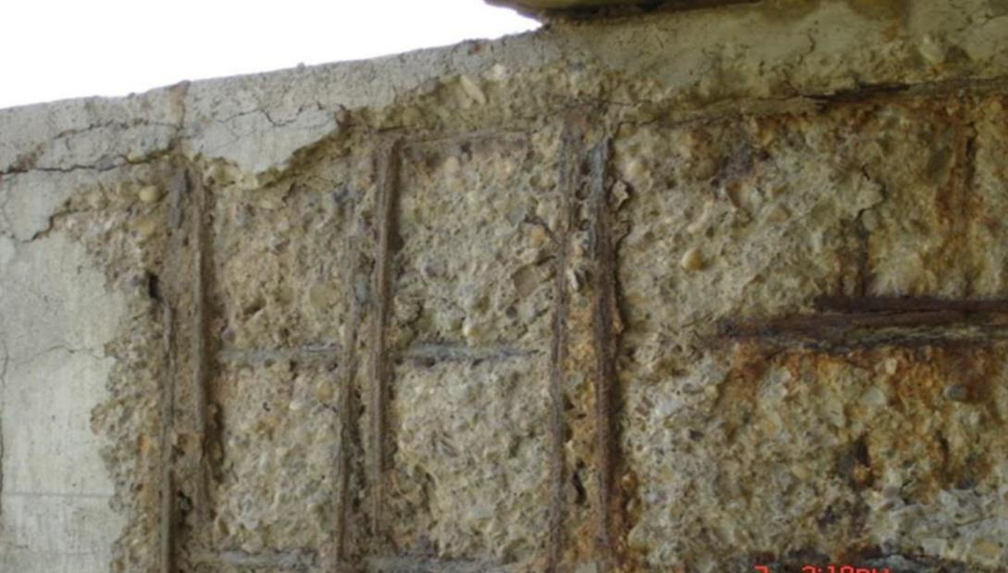
شکل ۱-۱: طبله شدن بتن و خوردگی شدید میلگردها در اثر توأمان نفوذ کلرید و کربناسیون

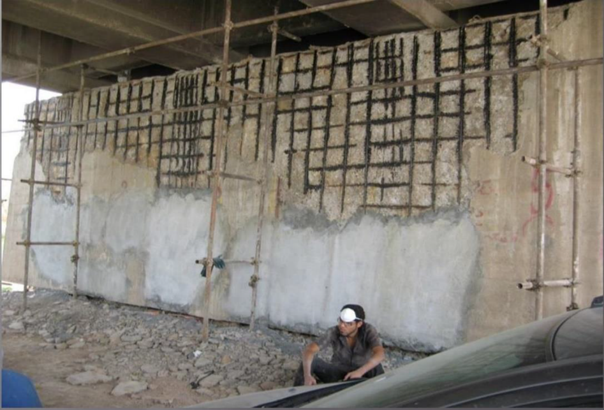
(شکل 1 -2 ) اعمال مواد متوقف کننده خوردگی با MCI

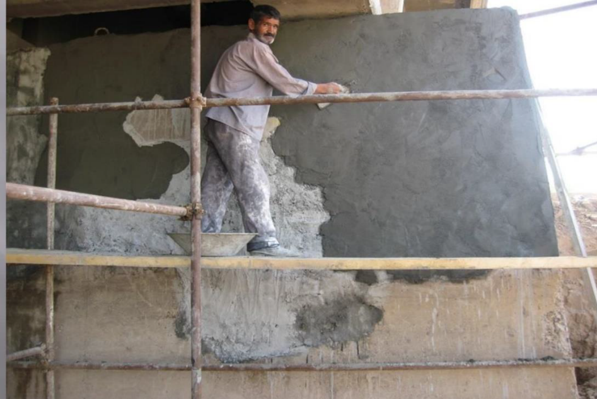
(شکل 1-3) ترمیم سطوح آسیب‌دیده با مواد مخصوص تعمیری

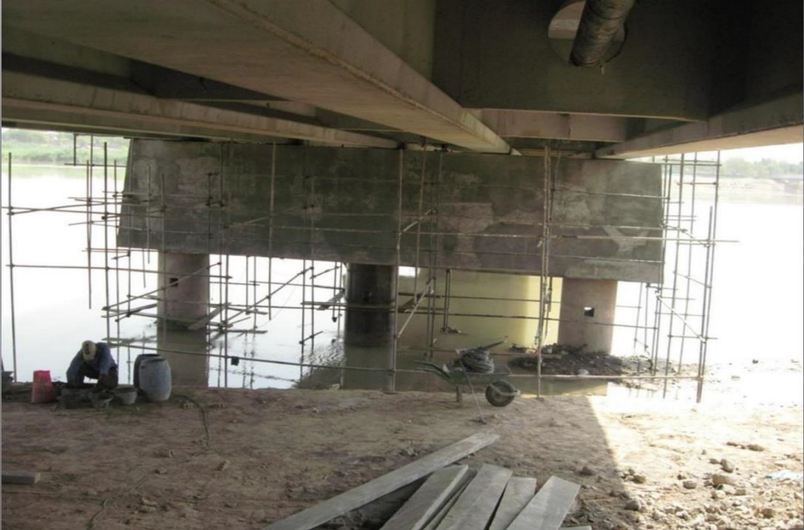
(شکل 1-4) پایه پل سوم پس از تعمیر

۱-۱۳ مراحل تشخیص آسیب
روش‌های تشخیص خرابی به شرح ذیل هستند (همه موارد ضروری نیستند):
- بازرسی چشمی (Visual Survey)
- جمع‌آوری اطلاعات تاریخی (Historical Data Collection)
- بازرسی صوتی (Sonic Test)
- آزمایش‌های درجا (In-situ Tests)
- آزمایش‌های آزمایشگاهی (Laboratory Tests)
دستگاه‌های نیمه‌مخرب (Pull off) و تست‌های غیرمخرب شامل تست نوسان صوت، آرماتور یاب و تست بررسی خوردگی در المان‌های پل در زیر نشان داده شده‌اند.

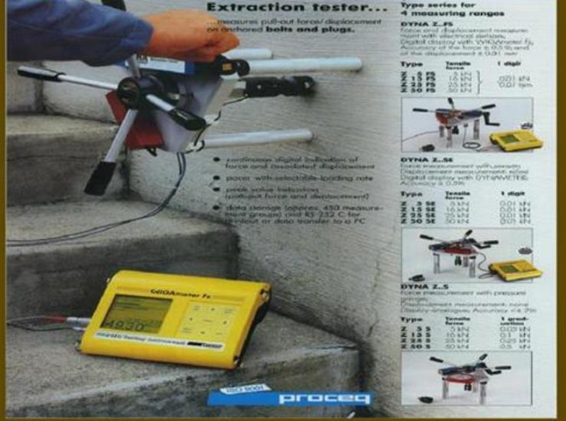
(شکل 1-5) دستگاه Pull off برای بررسی مقاومت باند
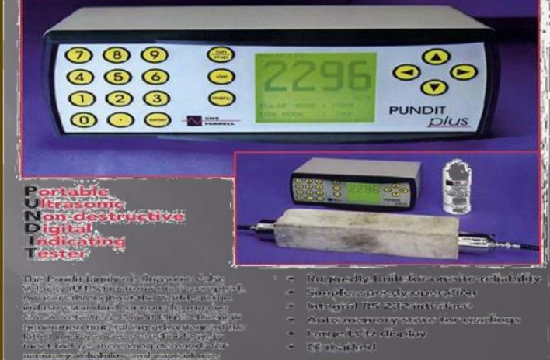
(شکل1-6) دستگاه اندازه‌گیری نوسان صوت (Pundit)


(شکل 1-7) دستگاه آرماتور یاب (Profometer)
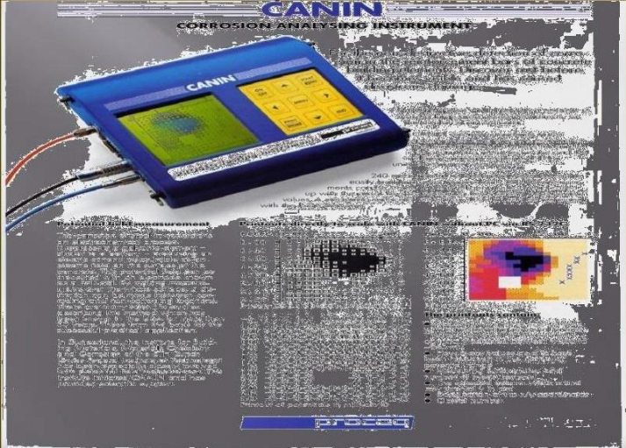
(شکل 1-8) تست هاف‌سل (CANIN) روی تیر بتنی پل

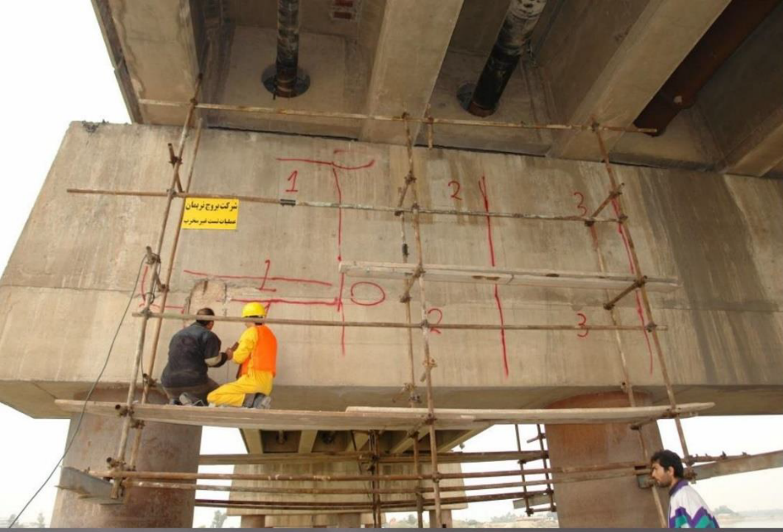
(شکل1-9) تست هاف‌سل (CANIN) روی تیر بتنی پل

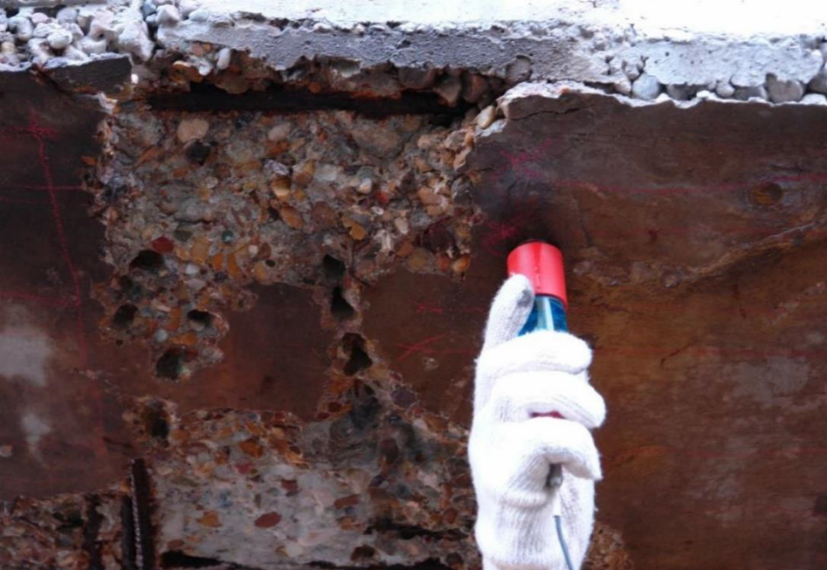
(شکل1-10) بررسی میزان خوردگی با کانین تیر بتنی پل

۱-۱۴ تست کربناسیون
آزمایش‌های درجا با استفاده از محلول فنل‌فتالین، عمق کربناسیون تعیین می‌شود. تغییر رنگ بتن به خاکستری نشانه کربناته شدن و رنگ ارغوانی نشانه کربناته نشدن آن است.
$${CO}_{2}+{Ca(OH)}_{2}→{CaCO}_{3}+H_{2}O$$

۱-۱۵ راهکارهای مقابله با خوردگی
افزایش کاور بتن، استفاده از بتن با مقاومت بالا، میلگرد گالوانیزه، میلگرد FRP، استیل ضد زنگ، استفاده از مواد متوقف‌کننده خوردگی MCI، حفاظت کاتدیک (روش الکتروشیمیایی استخراج کلرید برای بتن‌های در معرض کلرید و روش احیای مجدد محیط قلیایی در بتن‌های خورده‌شده با کربناسیون) و استفاده از روکش اپوکسی روی آرماتور؛ هرکدام از این روش‌ها معایب و مزایای خود را دارد.
توجه:
پس از بررسی تفصیلی مباحث خوردگی در همین فصل، در فصل دوم به‌طور مشخص به راهکارهای مقابله، تعمیر و تقویت پرداخته می‌شود. لذا از تکرار مباحث خوردگی در فصل دوم پرهیز شده و ارجاع به همین بخش‌ها صورت می‌گیرد.

۱-۱۶ تست‌های غیرمخرب — بازرسی عینی
تست‌های غیرمخرب بتن شامل موارد زیر است:
بازرسی عینی. بازرس بتن را به‌صورت چشمی و یا گاهی با استفاده از ذره‌بین یا نور فلاش و خط‌کش، کار بازرسی را انجام می‌دهد. با میکروسکوپ نیز می‌توان ترک‌هایی که با چشم دیده می‌شوند و سایز آن‌ها را در سطح مشاهده کرد. کاربردها: بررسی سریع سطح بتن برای تعیین نقاط ترک‌خورده، طبله‌شده و شوره‌زدگی و سایر صدمات بتن؛ بررسی شرایط اتصالات و تعیین خم‌شدگی زیاد و خزش سازه بتنی. بازرسی چشمی متداول‌ترین روش بررسی بتن است.
نقاط قوت: روش ساده و ارزان است؛ سطوح مسئله‌دار به‌سرعت مشخص می‌شوند. اگر با سایر تست‌ها ترکیب شود، بسیار مؤثر است.
نقاط ضعف: این روش نمی‌تواند مسائل زیرسطحی را مشخص کند مگر اینکه ترک خیلی عمیق باشد و نیاز به مطالعات تجربی دارد.

۱-۱۷ ویندسور پراب
پراب (میله ویندسور). یک گان خاص، میله‌ای را در داخل بتن می‌راند. عمق نفوذ این میله تقریباً به مقاومت بتن مربوط است. نوع الکترونیکی این دستگاه نیز ساخته شده است.
موارد استفاده: بررسی مقاومت فشاری بتن و پیدا کردن سطوحی که بتن مناسب در آن‌ها موجود نیست.
نقاط قوت: هزینه کم و کارکرد ساده.
نقاط ضعف: بررسی تقریبی انجام می‌دهد.

۱-۱۸ چکش اشمیت
چکش اشمیت (چکش ریباند). چکش روی سطح بتن ضربه وارد می‌کند و مقدار بازگشت یا ریباند براساس گراف‌های کالیبره‌شده به مقاومت تقریبی بتن تبدیل می‌شود.
نحوه اجرای آن روی پایه‌های بتنی پل سوم اهواز نشان داده شده است. دستگاه‌های الکترونیکی چکش اشمیت نیز موجود است. کاربرد: بررسی مقاومت فشاری بتن و کیفیت آن در ارتباط با سایر تست‌های مخرب و غیرمخرب مانند کرگیری و اولتراسونیک. نتایج آزمایش‌های انجام‌شده نشان می‌دهد که اگر ۵ یا ۶ مگاپاسکال از مقادیر خوانده‌شده چکش اشمیت کسر شود، مقاومت فشاری تقریبی به‌دست می‌آید. متوسط ضربه ده نقطه در یک سطح باید لحاظ شود.
نقاط قوت: ارزان، ساده، سریع، پرکاربرد و قادر به تعیین نقاط کم‌کیفیت بتن.
نقاط ضعف: نیاز به کالیبره کردن مدام چکش دارد و برای ارزیابی تقریبی مناسب است.
نتایج آن ممکن است بسته به شرایط سطح و ترکیبات بتن متفاوت باشد. بهتر است نتایج چکش با نتایج دیگر و تست‌های فشاری مقایسه شود.

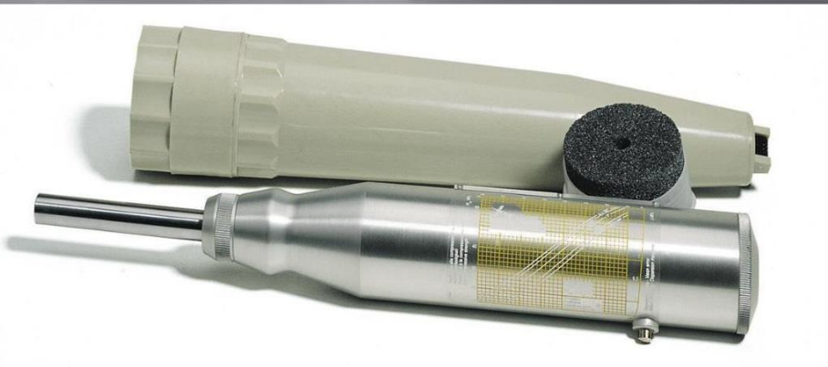
(شکل 1-11) چکش اشمیت
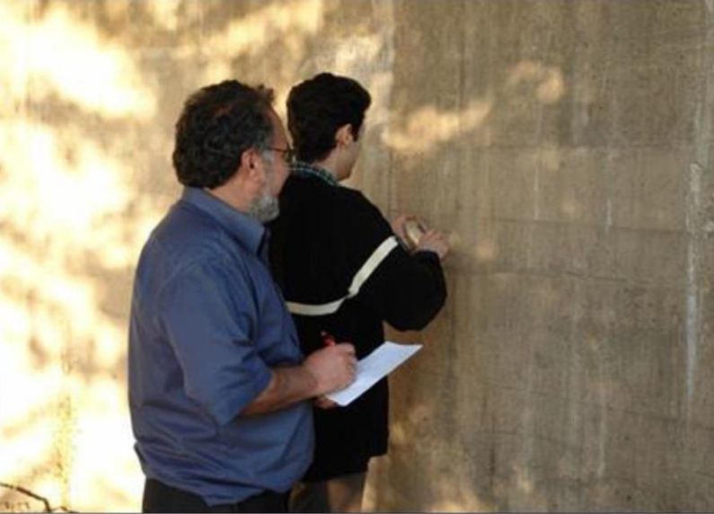
(شکل1-12) تست و اجرای چکش اشمیت

۱-۱۹ زنجیرکش روی زمین
زنجیر کششی. یک زنجیر سنگین روی سطح بتن کشیده می‌شود. تغییرات صدای برخاسته از این کار نشان‌دهنده حفره و خلل و فرج در بتن است و در نتیجه لایه‌لایه‌شدگی بتن در آن سطح را نشان می‌دهد.
موارد استفاده: تعیین سریع سطوح لایه‌لایه‌شده بتن.
نقاط قوت: خیلی سریع و ارزان.
نقاط ضعف: دقت زیاد ندارد و نیاز به اپراتور تعلیم‌دیده دارد؛ روی سطوح بتنی که پوشش دارند نباید استفاده شود. تست‌های جدید جایگزین این تست شده‌اند.

۱-۲۰ صدای چکش
تست ضربه چکش معمولی. به بتن به‌وسیله چکش ضربه وارد می‌شود و واکنش صدای چکش تعیین‌کننده خلل و فرج یا لایه‌لایه‌شدگی بتن است. عملکرد این چکش مانند تست زنجیر است.
موارد استفاده: پیدا کردن سطوح لایه‌لایه‌شده و خلل و فرج داخلی.
نقاط قوت: معمولاً در زمان بازرسی عینی انجام می‌شود. صدای زنگ چکش نشان‌دهنده پر بودن زیر سطح و صدای پخ نشان‌دهنده خالی بودن زیر سطح است.
نقاط ضعف: دقت کافی ندارد و نیاز به تجربه اپراتور تعلیم‌دیده دارد.

۱-۲۱ تست اکو
تست اکو ضربه. از یک گلوله آهنی استفاده می‌شود و به‌صورت مکانیکی ضربه‌ای به سطح بتن زده می‌شود. در نتیجه، تنش‌های با فرکانس پایین تحت تأثیر شکاف‌های داخلی توسط دستگاه رکورد می‌شود. فرکانس صدا اطلاعاتی درباره شرایط بتن می‌دهد. عملکردش مانند چکش معمول است. نوع ضربه و موج ایجادشده در صفحه نمایشگر کامپیوتری نشان داده می‌شود.
موارد استفاده: تعیین نواحی لایه‌لایه‌شده و خلل و فرج داخلی.
نقاط قوت: دستگاه قابل حمل و پرکاربرد؛ دقت بیشتر از تست چکش.
نقاط ضعف: شکل هندسی محل تست بر نتایج تأثیر دارد.

۱-۲۲ دستگاه الکتریک سنج بتن

تست (لابراتوری) آزمایشگاهی
تست‌های آزمایشگاهی متداول به شرح زیر هستند:
- آزمایش تعیین مقاومت فشاری نمونه بتن
- آزمایش تعیین مقاومت کششی نمونه بتن
- آزمایش تعیین مقاومت کششی نمونه آرماتور
- آزمایش سولفاتاسیون
- آزمایش سنگدانه‌های واکنش‌گر (AAR)
- آزمایش میکروسکوپیک
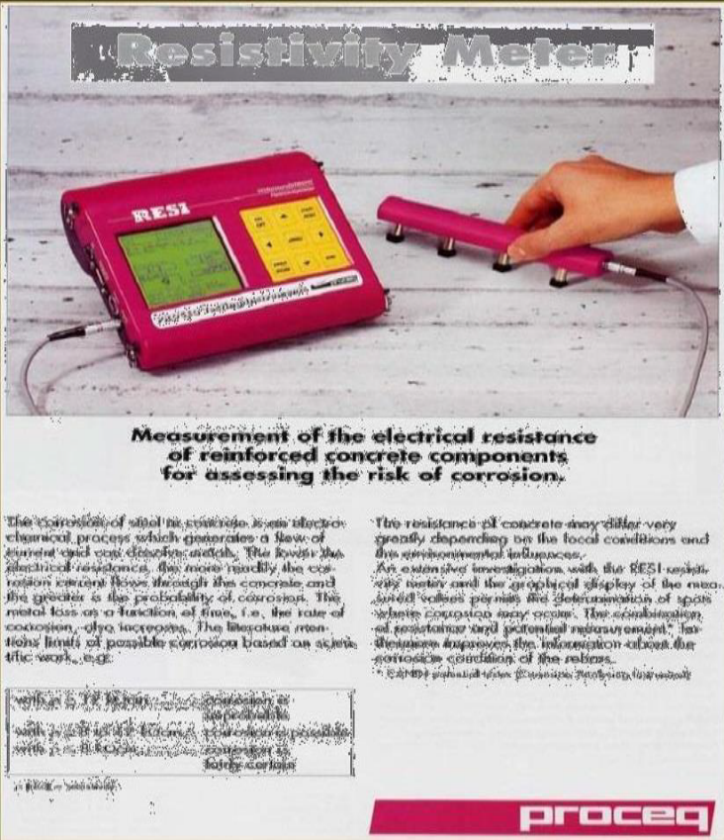

(شکل 1-13) دستگاه الکتریک سنج بتن

رادار نفوذگر
رادار نفوذگر زمین. یک رادار قابل حمل روی سطح حرکت کرده و هم‌زمان ضربانات الکترومغناطیس اعمال می‌کند. این ضربانات از انتقال‌دهنده دستگاه بازمی‌گردد. خلل و فرج داخلی به‌وسیله سیگنال واکنش نشان می‌دهند. این بازگشت بستگی به خواص الکتریکی مواد دارد که تحت تأثیر رطوبت بتن و میزان رطوبت داخلی است.
موارد استفاده: تعیین سطوح لایه‌لایه‌شده و دارای خلل و فرج.
نقاط قوت: سرعت بالا و دقت بیشتر نسبت به سایر تست‌ها.
نقاط ضعف: گران؛ نتایجش ممکن است با رطوبت بتن و آرماتورهای درون آن تغییر کند؛ نیاز به کالیبره کردن در محل کار و پرسنل با تجربه دارد.

التراسونیک
سرعت صوت و چگونگی کارکرد. موج‌های ضربات التراسونیک به‌وسیله یک دستگاه قابل حمل اعمال می‌شود. صدمات داخلی و حفرات داخل بتن موج دیگری را ایجاد می‌کند. این دستگاه به‌صورت دیجیتال نیز موجود است.
موارد استفاده: بسیار مفید برای پیدا کردن آسیب‌های داخلی، ترک‌ها و حفرات و همچنین برای تخمین مقاومت فشاری. مدول الاستیسیته و کیفیت بتن نیز از آن قابل تخمین است (شکل ۲-۱).
نقاط قوت: ارزان و نتایج مناسب‌تر نسبت به سایر دستگاه‌ها.
نقاط ضعف: نیاز به تجربه اپراتور و بررسی دقیق توسط پرسنل تعلیم‌دیده. وزن مخصوص بر نتایج تأثیر دارد.

محاسبات تست التراسونیک
سرعت ضربان صوت = مسافت طی‌شده تقسیم بر زمان است که به‌وسیله دستگاه‌های مدرن التراسونیک مانند گالوا پالس (Galv Pulse) خوانده می‌شود. در فرمول زیر به مقادیر مدول الاستیسیته دینامیکی دست یافته می‌شود و از آنجا به مقاومت فشاری بتن رسیده می‌شود.
$E_{d}={PV}^{2}$
$E=5000\sqrt{σ}$
$$E_{d}={PV}^{2}\frac{\left(1-γ\right)-(1+γ)}{1-2\left(γ\right)}$$
$E_{d}$= مدول الاستیسیته دینامیکی
P= وزن مخصوص المان
V= سرعت صوت
σ = مقاومت فشاری بتن
ɣ = ضریب پواسون
در این تست، فرستنده و گیرنده به سه طریق می‌توانند میزان ضربات صوت را تعیین کنند:
- روش مستقیم: فرستنده در یک طرف المان و گیرنده در مقابل آن در طرف دیگر قرار می‌گیرد.
- روش غیرمستقیم: به علت عدم دسترسی، فرستنده به یک طرف المان و گیرنده به ضلع جانبی متصل می‌شود.
- روش موازی: فرستنده و گیرنده به فاصله بیست سانتی‌متر از یکدیگر متصل می‌شوند.
سطح زیرین گیرنده و فرستنده بایستی کاملاً تمیز باشد و معمولاً از گریس یا مایع رقیق استفاده می‌شود.
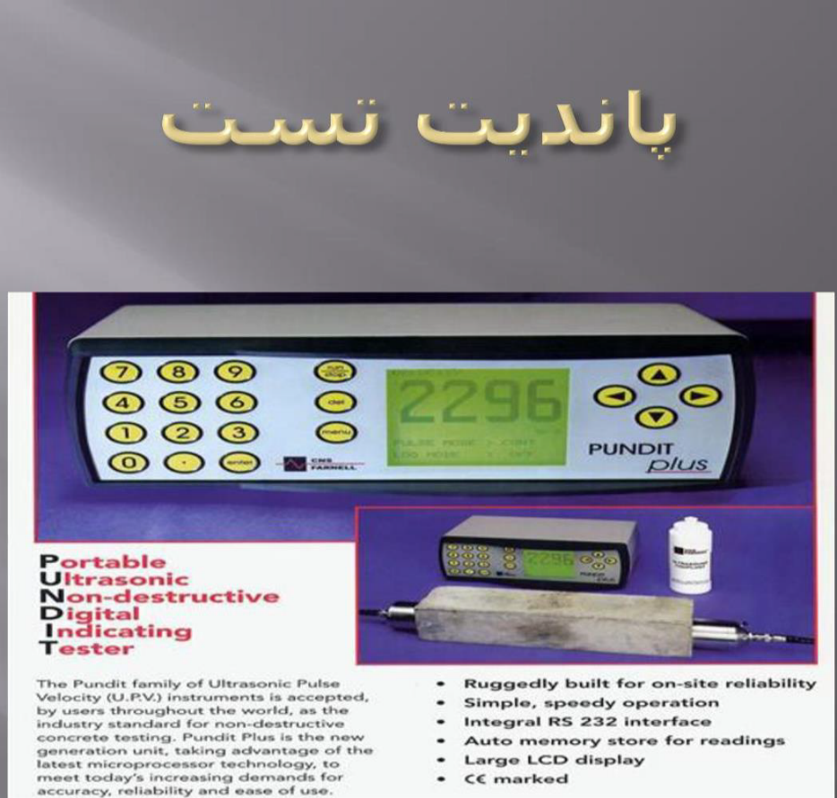

(شکل1-14) دستگاه التراسونیک و روش اجرای آزمایش
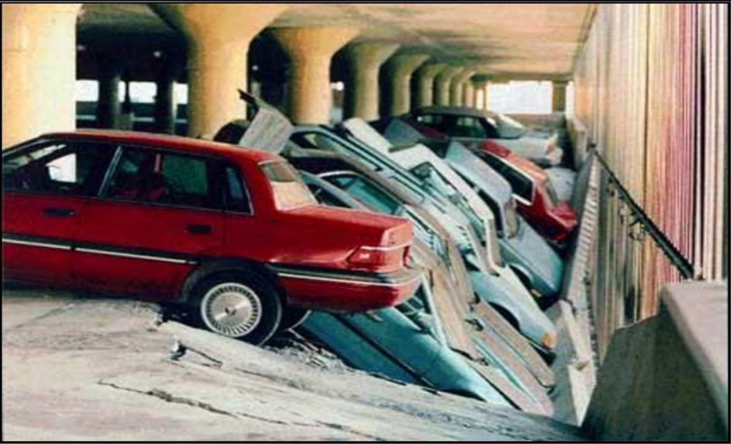

(شکل 1-15) خرابی پارکینگ گاراژ در اثر اشتباه در طراحی و اجرا

۱-۲۳ مباحث مربوط به مقاوم‌سازی با الیاف تقویت‌کننده پلیمری (FRP)
کاربردها: خمشی، برشی، محوری، سازه‌های فلزی.
کربن: باندینگ پلیت CFRP، نحوه‌های نصب.
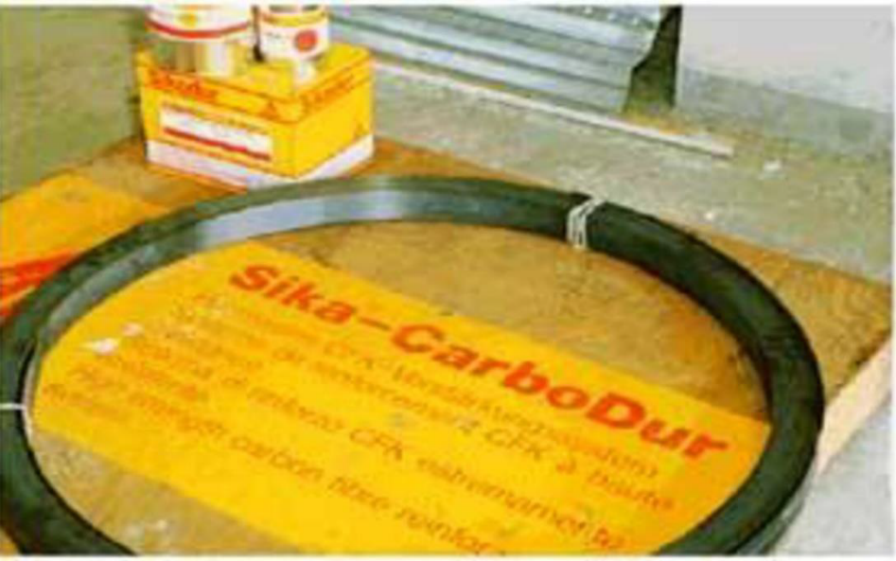

(شکل 1-16) کربن : باندینگ پلیت CFRP ، نحوه های نصب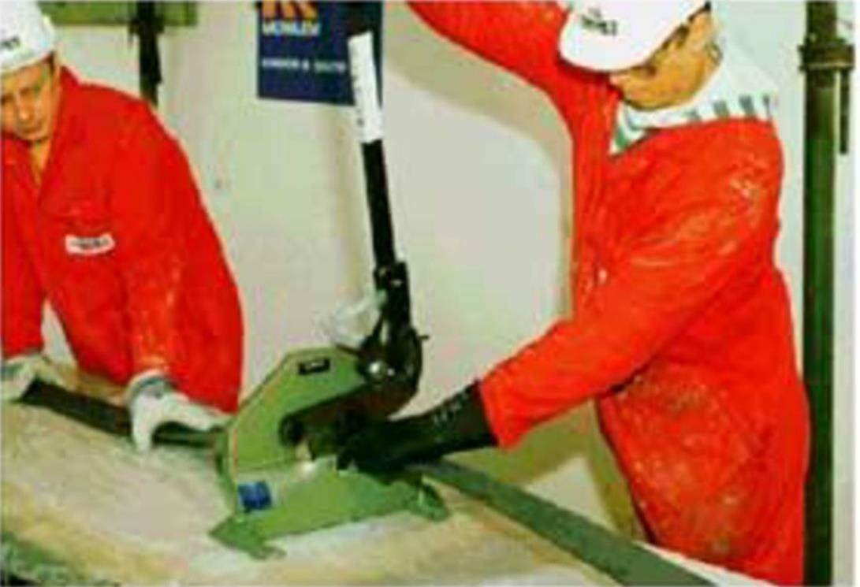

(شکل 1-17) برش کارگاهی پلیت کربن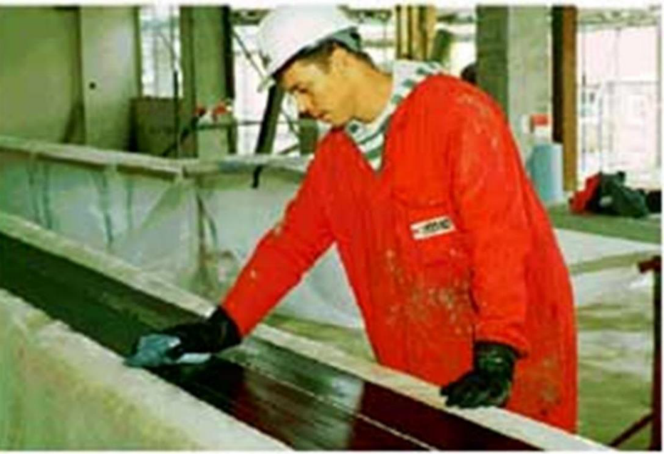

(شکل 1-18) پولیش پلیت کربن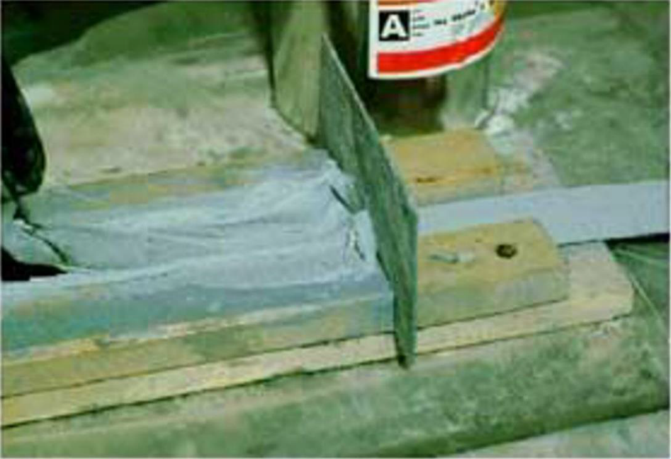
(شکل 1-19) چسب اپوکسی برای نصب پلیت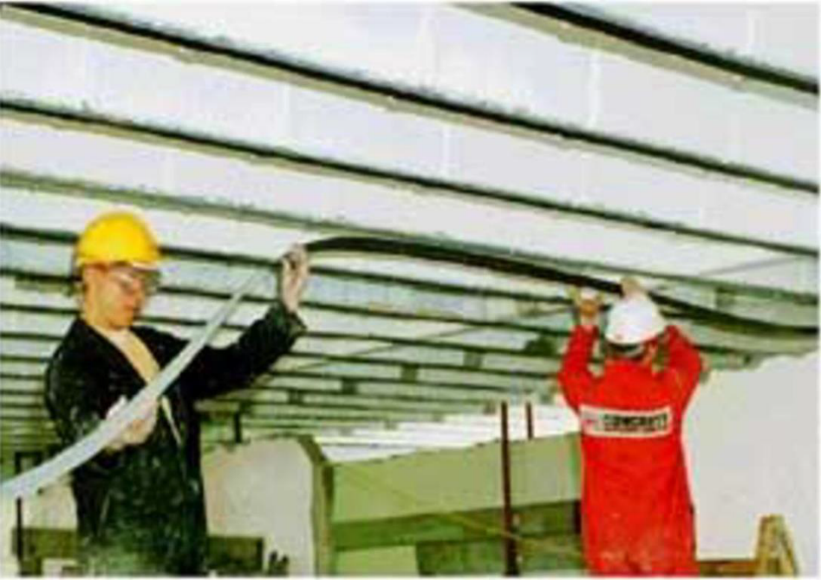
مقاوم‌سازی تیر و دال با پلیت CFRP

غلتک جهت خارج کردن هوا از زیر پلیت

📷 جای تصویر — غلتک جهت خارج کردن هوا از زیر پلیت
شیت یا پارچه FRP: پارچه‌های کامپوزیت و نحوه‌های نصب.
📷 جای تصویر — برش کارگاهی شیت کربن
📷 جای تصویر — نحوه نصب پارچه FRP روی ستون
📷 جای تصویر — اعمال لایه دوم رزین

پروژه‌های مقاوم‌سازی‌شده با FRP
بیمارستان کینگز کالج لندن — زیرگذر میسندن در باکینگهام — پل دادلی در سندول — مقاوم‌سازی قبل از نصب آسانسور در مرکز تجاری کریدون و پورتس‌موث — ساختمان اداری در موهلی باچستر سوئیس — پل بایبل در کریستین درکورن ول بریتانیا — بیمارستان آریا در اهواز.
📷 جای تصویر — مقاوم‌سازی سقف، ستون و تیر بیمارستان آریا اهواز با CFRP
📷 جای تصویر — مقاوم‌سازی دیوار آجری با نوارهای CFRP
📷 جای تصویر — نمودار مقایسه‌ای کرنش/تنش فولاد و الیاف کربن
📷 جای تصویر — جهت الیاف در پارچه و پلیت

مقاوم‌سازی برشی با FRP
📷 جای تصویر — مقاوم‌سازی برشی با FRP (نوارهای عمودی و شیب‌دار)
📷 جای تصویر — حالت خرابی در اثر بار محوری روی ستون تقویت‌شده با FRP

ساختار مقاوم‌سازی ستون با FRP
📷 جای تصویر — بار محوری و محصور شدن ستون با ژاکت FRP

نتیجه‌گیری
- کامپوزیت‌ها، مقاوم، سبک و قوی هستند.
- کامپوزیت‌ها مناسب برای مقاوم‌سازی، صرفه‌جویی در هزینه ساخت و ایمن هستند؛ به شرط آنکه درست طراحی، نصب و نگهداری شوند.

فصل دوم: راهکارهای تعمیر و تقویت سازه‌های بتن مسلح

۲-۱ بخش‌های تشکیل‌دهنده تعمیر و تقویت سازه‌ها
تعمیر و تقویت سازه‌ها به‌طور کلی شامل موارد ذیل می‌گردد:

۲-۱-۱ تعمیر و تقویت، به‌طور وسیع، در مورد فونداسیون، کف، دیواره، سقف و ستون

۲-۱-۱-۱ انواع مواد تعمیری بتن
الف- مواد تعمیری بتن، از نوع پلیمری.
با استفاده از ملات ترمیم پلیمری بتن، توانایی انجام برنامه‌های تعمیراتی فراهم می‌شود که پیش از این بسیار سخت یا غیرممکن بودند. با ملات ترمیم‌کننده پلیمری بتن می‌توان در طیف وسیعی از ساختمان‌ها و اجزای سازه‌های بتنی، تعمیر و بازسازی انجام داد. این مصالح ترمیم بتن بر پایه ترکیبات پلیمری، توانایی کاملی برای مقاوم‌تر کردن بتن در مقابل عوامل فرسایشی مانند آب، مواد شیمیایی تهاجمی، هوازدگی طولانی‌مدت و خراشیدگی ایجاد می‌کند.
ب- مواد تعمیری بتن، از نوع سیمانی.
معمولاً ملات تعمیری بر پایه سیمان و آماده مصرف است که پس از افزودن آب لازم، خمیر تعمیری دارای الیاف و لاتکس خشک، مقاومت بالایی به‌وجود می‌آورد. ترمیم‌کننده‌های بتن بر پایه سیمان و لاتکس، ملاتی بدون انقباض با نفوذپذیری کم و دوام طولانی هستند. این ملات فاقد گرانول‌های فلزی بوده و عاری از یون کلر است.

ب-۱ موارد استفاده و کاربردهای مواد تعمیری بتن از نوع سیمانی
- ب-۱-۱ تمامی موارد تعمیر سازه‌ای که قابلیت استفاده پاششی یا ماله‌کشی را داشته باشند.
- ب-۱-۲ تعمیر تمامی اجزای ساختمانی که تحت بارگذاری مکرر می‌باشند.
- ب-۱-۳ تعمیر تیر و ستون پیش‌تنیده یا مسلح‌شده.
- ب-۱-۴ محافظت از مقاوم‌سازی سازه‌های بتنی در معرض عوامل مهاجم چون کلراید و سولفات.
- ب-۱-۵ تعمیرات سازه‌ای در مناطق صنعتی، به‌ویژه آن‌هایی که در معرض روغن‌های معدنی و روغن هیدرولیکی هستند.
- ب-۱-۶ تعمیر سازه‌های دریایی.
پ- مواد تعمیری بتن، از نوع قیری.
کاربرد مواد تعمیری بتن از نوع قیری، در درزبندی درزهای متحرک در سازه‌ها است. این مواد انواع مختلفی دارند که هر یک بسته به شرایط می‌توانند مفید و مؤثر باشند و با توجه به نوع خرابی برای تعمیر مورد استفاده قرار گیرند.

۲-۱-۱-۲ مراحل تشخیص خرابی در سازه‌ها
- الف- جمع‌آوری اطلاعات تاریخی.
- ب- بازرسی صوتی، شامل آزمایش‌های درجا نظیر چکش اشمیت و ضربه چکش، آزمایش‌های آزمایشگاهی، آزمایش‌های بحرانی و مقایسه کلیه اطلاعات جمع‌آوری‌شده، و در نهایت تشخیص خرابی.
- پ- بازرسی چشمی.

۲-۲ خوردگی، خرابی و ترک در بتن
یکی از مهم‌ترین مشکلات بتن و به‌عبارت دیگر، اولین مشکلی که ممکن است در بتن ایجاد شود، خوردگی است. خوردگی در بتن به‌قدری مهم و حیاتی است که سالانه در جهان بیش از ۱۰ها میلیارد دلار صرف مقابله و رفع آن می‌گردد. علل و سازوکارهای خوردگی به‌تفصیل در فصل اول (بخش‌های ۱-۱ تا ۱-۱۵) بررسی شده است و در این بخش، صرفاً راهکارهای مقابله و تعمیر ارائه می‌شود.

۲-۲-۱ راهکارهای مقابله با خوردگی بتن مسلح و ایجاد تأخیر در آن

۲-۲-۱-۱ افزایش کاور بتن
در ارتباط با موضوع خوردگی بتن مسلح، باید به این نکته توجه داشت که علت ۸۰ درصد خوردگی بتن مسلح (RC)، بروز مشکلات گوناگون در آرماتورهای آن است. یکی از راهکارهای مقابله با خوردگی و ایجاد تأخیر در آن، افزایش کاور بتن مسلح است.
pH بتن هنگام بتن‌ریزی باید ۱۲ تا ۱۲/۵ باشد، زیرا در هنگام بتن‌ریزی به‌واسطه وجود سدیم، پتاسیم و کلسیم، محیط بتن قلیایی می‌شود.
در صورت نفوذ کلرید به درون بتن یا کربناسیون، لایه غشایی شکسته شده و pH کاهش می‌یابد. با کاهش pH، محیط رو به اسیدی شدن می‌رود و شرایط خوردگی آرماتورهای درون بتن و به‌واسطه آن خوردگی بتن، مهیا می‌گردد.
افزایش کاور در مقاطع بزرگ امکان‌پذیر است، ولی برای سازه با مقطع کوچک‌تر، کاور اگر اضافه شود، آرماتور نقش خود را ایفا نمی‌کند و در تار خنثی مقطع قرار می‌گیرد.

علل کاهش pH بتن
الف- نفوذ کلرید. نفوذ کلرید در بتن علل گوناگونی دارد. از آن جمله می‌توان به وجود کلرید در آب باران، سنگدانه‌ها، آب مصرفی بتن و نمک ضد یخ اشاره کرد که وجود کلرید در هرکدام از این مواد می‌تواند سبب نفوذ کلرید بیشتر به بتن گردد.
ب- کربناسیون. کربناسیون در بتن به علت واکنش دی‌اکسید کربن (CO₂) با هیدروکسید کلسیم Ca(OH)₂ در بتن است.
نکته: در ساخت سازه‌های دریایی بتنی، حداقل ۶ تا ۷ سانتی‌متر کاور بتن لازم است.
نکته: تولید یک کیلوگرم کلینکر سیمان، ۰/۹۶ کیلوگرم دی‌اکسید کربن (CO₂) تولید می‌نماید.

۲-۲-۱-۲ استفاده از بتن با مقاومت بالا
به‌منظور به‌دست آوردن بتن با مقاومت بالا، از پوزولان (میکروسیلیس) استفاده می‌گردد. به‌عنوان مثال، افزودن ۳۰ کیلوگرم میکروسیلیس به بتن با مقاومت ۳۰۰ کیلوگرم بر سانتی‌متر مربع (۳۰ مگاپاسکال)، مقاومت آن را به ۷۸۰ کیلوگرم بر سانتی‌متر مربع (۷۸ مگاپاسکال) می‌رساند.
از آنجایی که مواد پوزولانی برای افزایش مقاومت بتن، جایگزین قسمتی از سیمان می‌شوند و خاصیت سیمانی دارند، به آن‌ها مواد سیمانی تکمیلی (کمکی) (SCM) گفته می‌شود.
یکی از انواع مواد پوزولانی، میکروسیلیس است. میکروسیلیس حتماً باید به‌صورت ژل در بتن مصرف شود، زیرا استفاده آن به‌صورت خشک تأثیری در مقاومت بتن نخواهد داشت.
پودر میکروسیلیس حتماً باید با آب مخلوط شود و به ژل میکروسیلیس تبدیل گردد و سپس درون بتن استفاده شود. ژل میکروسیلیس منافذ بتن را پر نموده و بتن را آب‌بند می‌نماید. پودر میکروسیلیس به میزان ۱۰ تا ۱۵ درصد وزن سیمان و به‌جای سیمان استفاده می‌شود و اگر به‌صورت ژل به‌کار رود، به میزان ۶ تا ۷ درصد وزن سیمان جایگزین می‌گردد.
میکروسیلیس از فروسیلیس به‌دست می‌آید.
جهت تولید ژل میکروسیلیس، پودر سیلیس را به نسبت یک‌به‌یک با آب مخلوط نموده و به‌دقت هم می‌زنیم تا ژل میکروسیلیس به‌دست آید.

۲-۲-۲ علل خرابی سازه‌های بتنی

۲-۲-۲-۱ فیزیکی
انواع خرابی فیزیکی بتن را می‌توان به دو دسته تقسیم نمود:
- دسته اول: فرسودگی سطحی یا کاهش جرم؛ عواملی مثل سایش، فرسایش و خلا زدایی.
- دسته دوم: واکنش قلیایی سنگدانه‌ها.

۲-۲-۲-۲ شیمیایی
الف- خرابی شیمیایی سازه بتنی در اثر واکنش به علت نفوذ کلرید.
نفوذ کلرید در بتن، علت اول خرابی شیمیایی سازه بتنی است. تأثیر نفوذ کلرید بر آرماتور درون بتن، سبب اکسید شدن آرماتور می‌گردد؛ این اکسید شدن باعث افزایش حجم آرماتور می‌شود و این افزایش حجم به بتن فشار وارد نموده و سبب ترک‌خوردگی و خرابی بتن می‌گردد. کلرید موجود در آب باران، سنگدانه‌ها، آب مصرفی بتن و نمک‌های ضد یخ، می‌تواند سبب ایجاد خرابی شیمیایی سازه بر اثر نفوذ کلرید در بتن گردد.
ب- خرابی شیمیایی سازه بتنی در اثر واکنش به علت نفوذ کربناسیون.
کربناتی شدن بر اثر نفوذ گاز دی‌اکسید کربن به جسم بتن و واکنش آن با هیدروکسید کلسیم موجود در خمیر سیمان صورت می‌گیرد که در نتیجه فعل و انفعال شیمیایی با ترکیبات داخل بتن انجام می‌شود و به‌وسیله فنل‌فتالین مشخص می‌گردد. رنگ خاکستری نشانه کربناته شدن بتن و رنگ ارغوانی نشانه کربناته نشدن آن است. برای جلوگیری از کربناتی شدن بتن، سازه بتنی باید دارای نفوذپذیری کم باشد.
جهت تشخیص خرابی شیمیایی سازه بتنی از تست شیمیایی ASTM E30 استفاده می‌شود.

۲-۲-۲-۳ مکانیکی
علت خرابی مکانیکی سازه بتنی، قرارگیری بار و نیروی بیش از حد بر روی سازه بتنی است. برای تشخیص علت خرابی، ابتدا باید تست‌هایی بر روی بتن انجام شود.
همچنین جهت بررسی خرابی بتن ابتدا باید با چشم، سازه را بررسی نمود و محل اتصالات و نواحی بحرانی را مورد بررسی قرار داد. اگر خرابی و ترک فعال باشد، یعنی عامل ترک‌خوردگی موجود است و می‌بایست از روش مخصوص به آن جهت رفع ترک استفاده شود. اگر ترک و خرابی غیرفعال باشد، یعنی عامل ترک‌خوردگی موجود نیست و می‌بایست از روش مناسب جهت رفع ترک غیرفعال استفاده گردد.
و اگر ترک نهفته بود، از روش‌های مخصوص رفع ترک‌های نهفته استفاده می‌شود. ترک نهفته ممکن است بعد از تعمیر موضعی به‌وجود آید.

۲-۲-۳ راهکارهای مقابله با خوردگی و اکسید شدن آرماتورهای درون بتن
- راهکار اول: افزایش کاور بتن. حداقل اندازه مناسب جهت کاور بتن، به‌طور تقریبی ۶۰ میلی‌متر است.
- راهکار دوم: استفاده از میلگرد گالوانیزه. آغشته کردن آرماتور با فلز مذاب روی باعث گالوانیزه شدن می‌شود. فلز روی آند فداشونده است.
- راهکار سوم: استفاده از میلگرد FRP.
- راهکار چهارم: استفاده از روکش اپوکسی بر روی آرماتورها.
- راهکار پنجم: استفاده از مواد متوقف‌کننده خوردگی (پنترون).
- راهکار ششم: استفاده از روش حفاظت کاتدیک.
نکته: آرماتور را نباید به‌صورت زنگ‌زده در بتن استفاده نمود.
برای از بین بردن زنگ‌زدگی آرماتور، از MCI (متوقف‌کننده نفوذ خوردگی) استفاده می‌کنند. ماده‌ای به نام سولوزین لاگین، نوعی MCI است که به‌صورت محلول برای از بین بردن زنگ آرماتورها استفاده می‌شود.

۲-۲-۴ انواع ترک در بتن

۲-۲-۴-۱ ترک خمشی در بتن
هرگونه ترک در بتن که به‌صورت مستقیم، از بالا به پایین و بالعکس باشد را ترک خمشی می‌نامند. ترک خمشی در بتن زمانی ظاهر می‌شود که مقاومت خمشی بتن پایین باشد و تار کششی حداکثر عرض خود را داشته باشد. این ترک، مقاومت کلی سازه را تحت تأثیر قرار می‌دهد، لذا عملیات تعمیر و ترمیم آن باید فوراً انجام گیرد.

۲-۲-۴-۲ ترک برشی در بتن
هرگونه ترک در بتن که به‌صورت مورب باشد را ترک برشی می‌نامند. علت بروز ترک برشی در بتن، نبود یا کمبود خاموت در مقطع بتنی مورد نظر است، زیرا خاموت عمل مهار برش در مقطع بتنی را انجام می‌دهد.
نکته: علت ۸۰ درصد خوردگی بتن مسلح، وجود مشکل خوردگی در آرماتورهای آن است.

۲-۲-۵ شکل‌های مختلف ترک در بتن
- ۲-۲-۵-۱ ترک‌های مویی: به ترک‌هایی در بتن که اندازه آن‌ها کمتر از یک میلی‌متر باشد، ترک‌های مویی می‌گویند.
- ۲-۲-۵-۲ ترک‌های باریک: به ترک‌هایی در بتن که اندازه آن‌ها از ۱ میلی‌متر تا ۵ میلی‌متر باشد، ترک‌های باریک می‌گویند.
- ۲-۲-۵-۳ ترک‌های عریض: به ترک‌هایی در بتن که اندازه آن‌ها بزرگ‌تر از ۵ میلی‌متر باشد، ترک‌های عریض می‌گویند.
نکته: ترک‌ها در بتن به علت از بین رفتن و باز شدن قفل و بست سنگدانه‌ها به‌وجود می‌آیند.
نکته: یکی از راهکارهای تأخیر در خوردگی بتن این است که بعد از ریختن بتن، به‌واسطه وجود سدیم، پتاسیم و کلسیم درون بتن، محیط آن قلیایی می‌شود و به همین علت، مانع از زنگ‌زدگی آرماتور درون بتن مسلح می‌گردد و از تخریب بتن در نتیجه افزایش حجم آرماتورها به علت زنگ‌زدگی جلوگیری می‌نماید.
نکته: جهت بررسی خرابی سازه‌ها، ابتدا با چشم آشنا و مجرب، سازه را بررسی نموده و سپس آن را المان‌بندی می‌نماییم. به‌عنوان مثال، ابتدا از کف شروع به بررسی می‌نماییم و توجه می‌کنیم که کف دچار نشست نشده باشد (نشست کف به علت عدم کوبش مناسب می‌باشد) و به ترک‌های کف توجه می‌کنیم.
ترک‌های کف معمولاً ترک‌های خمشی یا برشی یا ترک در اثر نشست هستند. پس از آن، سقف را بررسی نموده و سپس دیوارها، ستون‌ها، اتصالات بین ستون و تیرها و همچنین نقاط بحرانی تیرها را بررسی می‌نماییم.
باید به یاد داشته باشیم که جهت سنجش خرابی در سازه‌ها، ابتدا باید از تست‌های غیرمخرب استفاده نمود.
نکته: وجود ترک در دیوارها، کناره‌ها یا بازشوها، نشانه نشست است و برای تعمیر و رفع آن نشست‌ها از روش دوخت از زیر (Under Pinning) استفاده می‌نماییم.
نکته: تزریق پلی‌اورتان سبب کشیده شدن سازه به‌سمت بالا می‌شود.
نکته: نشست در اثر خزش سازه در طول زمان رخ می‌دهد.
ترک فعال در حال گسترش است، در غیر این صورت ترک غیرفعال می‌باشد. در مواقعی جهت تشخیص فعال یا غیرفعال بودن ترک از گچ و ورق کاهی نیز استفاده می‌شود. در صورتی که ترک موجود در سازه بتنی، ترک فعال بود، می‌بایست آن را با مواد پایه سیمانی مخصوص (ملات تعمیری بیس سیمانی) ترمیم نمود و برای برطرف کردن مشکل ترک‌های فعال، از اپوکسی به علت شکننده بودن آن نمی‌شود استفاده نمود.
همچنین برای ترمیم و رفع ترک‌های منفعل یا غیرفعال از مواد پایه پلیمری (بیس پلیمری) استفاده می‌گردد. ترک‌های نهفته همان‌گونه که از نام آن‌ها مشخص است، ترک‌هایی هستند که به‌راحتی مانند ترک‌های فعال و غیرفعال مورد شناسایی قرار نمی‌گیرند. ترک‌های نهفته زمانی مشخص می‌گردند که در حال تعمیر ترکِ فعال یا غیرفعال هستیم و در اثر تعمیر آن، ترک دیگری پدیدار می‌گردد که به آن ترک نهفته گویند. باید به این نکته توجه نمود که بیش از ۱۶۰۰ نوع ماده تعمیری موجود می‌باشد.

۲-۲-۶ روش‌های تعمیر ترک‌ها

۲-۲-۶-۱ پر کردن با مواد پایه سیمانی یا پایه پلیمری
برای این منظور، از هر طرف ترک، به طول ترک و عرض ۳ میلی‌متر و عمق یک سانتی‌متر، برش ایجاد نموده و درزی در آن ایجاد می‌نماییم و به‌وسیله مواد پرکننده پایه سیمانی یا پایه پلیمری، درز ایجادشده را پر می‌نماییم.
نکته: وجود ترک در دیوارها، کناره‌ها یا بازشوها، نشانه نشست است و برای تعمیر و رفع آن از روش دوخت از زیر استفاده می‌نماییم.
نکته: تزریق پلی‌اورتان سبب کشیده شدن سازه به‌سمت بالا می‌شود.
نکته: نشست در اثر خزش سازه در طول زمان رخ می‌دهد.
جهت تشخیص فعال یا غیرفعال بودن ترک، ابتدا دور ترک به‌وسیله ماژیک خط کشیده می‌شود. پس از گذشت چند روز، مجدداً محل ترک بررسی می‌شود. اگر ترک حرکت کرده و از محدوده مشخص‌شده عبور کرده باشد، آن ترک فعال است؛ در غیر این صورت ترک غیرفعال می‌باشد. در مواقعی جهت تشخیص فعال یا غیرفعال بودن ترک از گچ و ورق کاهی نیز استفاده می‌شود.

۲-۲-۶-۲ تزریق مواد سیمانی یا پلیمری
یک کف یا تیر بتنی ترک‌خورده را در نظر بگیرید. جهت رفع ترک به‌وجود آمده، در ابتدا و انتهای ترک، سوراخ‌هایی به قطر ۶ میلی‌متر ایجاد می‌نماییم. سپس جهت سهولت تزریق مواد پایه سیمانی یا پایه پلیمری، در طول ترک نیز سوراخ‌هایی ایجاد می‌نماییم. سپس مواد پایه سیمانی یا پایه پلیمری را به درون سوراخ اول تزریق نموده و این کار را تا زمانی انجام می‌دهیم که مواد از سوراخ بعدی خارج گردد، و این کار را تا آخرین سوراخ ایجادشده در مسیر ترک ادامه می‌دهیم تا تمامی ترک پر گردد. باید توجه نمود فشار تزریق از یک‌سوم مقاومت بتن محل تزریق بیشتر نگردد، زیرا سبب وارد آمدن فشار به محل تزریق می‌گردد. شعاع تزریق (فاصله بین سوراخ‌ها) را به دو صورت می‌توان تعیین نمود: در روش اول به‌صورت تخمینی و بر اساس تجارب گذشته و در روش دوم به‌وسیله رابطه مخصوص.
شعاع تزریق از رابطه زیر به‌دست می‌آید:
r = 0.6 · ³√( q · t · Ω_g / (n · Ω_w) )
r: شعاع تزریق
q: فشار تزریق بر حسب kg/cm²
t: زمان تزریق
Ω_g: ویسکوزیته مواد تزریق
n: ضریب خلل و فرج بتن (وزن خشک / وزن اشباع)
Ω_w: ویسکوزیته آب (معمولاً ۱ است)
نکته: تجربه نشان داده است بهترین فاصله بین سوراخ‌ها در مسیر ترک جهت انجام عمل تزریق، ۲۰ تا ۳۰ سانتی‌متر می‌باشد.
نکته: هرچه ضریب خلل و فرج (n) بیشتر باشد، شعاع تزریق کمتر می‌گردد.
جهت انجام عمل تزریق، پس از ایجاد سوراخ‌ها، بین سوراخ‌های اول و دوم را به‌وسیله چسب کاغذی، نواری یا سیلیکونی می‌پوشانیم و این کار را تکرار می‌نماییم تا کل ترک پر گردد.
نکته: پکر، درپوش قیف‌مانندی است که درون سوراخ ترک قرار گرفته و موادی را که جهت تزریق درون ترک هستند، به درون سوراخ هدایت می‌کند تا در هنگام تزریق، مواد به بیرون ترک نفوذ ننماید. سپس در محل سوراخ اول یک عدد پکر (قیف درپوش) قرار می‌دهیم و از محل پکر اقدام به تزریق می‌نماییم و این کار را تا زمانی که مواد از سوراخ دوم به‌صورت سیال خارج گردد ادامه می‌دهیم. روال را به این ترتیب برای سوراخ‌های بعدی انجام می‌دهیم. جنس پکر معمولاً از PVC است تا منعطف‌تر باشد و به دیواره سوراخ فشار وارد ننماید.

۲-۲-۶-۳ دوختن به‌وسیله آرماتور دو سر خم یا تسمه
هنگامی که در سازه، ترک‌های بزرگ و عمیقی ایجاد می‌شود که به‌وسیله روش‌های معمول قابل تعمیر نیستند، از روش دوختن به‌وسیله آرماتور دو سر خم استفاده می‌شود. به این صورت که در دو طرف ترک سوراخ‌هایی ایجاد نموده و سپس درون سوراخ‌ها را با مواد چسبنده مخصوص پر می‌کنیم و سپس آرماتورهای دو سر خمی را که از قبل آماده کرده بودیم، درون سوراخ‌ها قرار داده و بدین‌وسیله ترک‌ها را تعمیر و از گسترش آن‌ها جلوگیری می‌کنیم.
نکته حائز اهمیت: در تعمیر و تقویت سازه‌ها، اگر هزینه تعمیر حداکثر دو پنجم (۴۰ درصد) کل هزینه دوباره‌سازی گردد، تعمیر و تقویت مورد قبول است؛ در غیر این صورت سازه باید مجدد ساخته شود. چرا که تعمیر و تقویت هیچ‌گاه سازه را به شرایط ۱۰۰٪ اولیه برنمی‌گرداند.

۲-۳ آزمایش‌های بتن
یکی از موارد مهم در تعمیر و تقویت سازه‌ها، آزمایش‌های بتن است. به‌وسیله آزمایش‌های بتن می‌توان میزان مقاومت بتن را سنجید و در صورت وجود مشکل، آن را تشخیص داده و در جهت رفع آن اقدام نمود.

۲-۳-۱ انواع آزمایش‌های بتن

۲-۳-۱-۱ آزمایش‌های مخرب بتن (DT)
آزمایش‌های مخرب بتن عبارت‌اند از:
الف- مغزه‌گیری یا کرگیری.
کُر (Core) به‌معنای هسته، به عملیات ایجاد حفره یا خارج کردن قسمتی از بتن به شکل استوانه‌ای اشاره دارد. این روش آزمایش مخرب، روی بتن معمولی و تقویت‌شده، با ایجاد حفره در بتن به‌وسیله دستگاه مخصوص کرگیری (شکل ۲-۱)، و تهیه نمونه‌های استوانه‌ای جهت آزمایش (شکل ۲-۲)، در محل پروژه و بررسی ویژگی‌های مختلف در آزمایشگاه بتن انجام می‌شود.
📷 جای تصویر — شکل ۲-۱: ایجاد حفره در بتن به‌وسیله دستگاه مخصوص کرگیری
📷 جای تصویر — شکل ۲-۲: نمونه‌های استوانه‌ای به‌دست‌آمده از دستگاه مخصوص کرگیری
سپس نمونه به‌دست‌آمده از کرگیری را به‌صورت ایستاده قرار می‌دهیم و مقاومت فشاری آن را به‌دست می‌آوریم. دو روش برای تعیین مقاومت فشاری نمونه کرگیری‌شده وجود دارد:
- روش اول: قرار دادن نمونه درون دستگاه آزمایش مقاومت فشاری بتن و اعمال نیرو تا مرحله تسلیم و تخریب بتن. نیروی به‌دست‌آمده از تخریب نمونه را بر سطح مقطع نمونه تقسیم می‌نماییم و مقاومت فشاری به‌دست می‌آید.
- روش دوم: قرار دادن نمونه کرگیری‌شده در آزمایش کشش مستقیم. ابتدا و انتهای قطعه بارگیری‌شده را به‌وسیله Dolly (قطعه‌ای که به بالا و پایین نمونه کرگیری‌شده متصل می‌شود) توسط چسب اپوکسی می‌چسبانیم و اقدام به کشش Dolly و در نتیجه کشش بتن می‌نماییم. نیروی به‌دست‌آمده را بر سطح مقطع نمونه‌گیری‌شده تقسیم نموده و مقاومت فشاری را به‌دست می‌آوریم.

الف-۱ نکات فنی کرگیری
- الف-۱-۱ قطر مورد نظر جهت انجام عملیات کرگیری معمولاً ۱۰۰ میلی‌متر و ۱۵۰ میلی‌متر انتخاب می‌شوند.
- الف-۱-۲ نسبت طول نمونه کرگیری‌شده به قطر آن، بهتر است دو برابر باشد.
- الف-۱-۳ پس از انجام عملیات کرگیری بتن، حد مجاز مقاومت بتن جهت پذیرش، ۱۷۵ کیلوگرم بر سانتی‌متر مربع می‌باشد.
- الف-۱-۴ هنگام کرگیری، قطر کر باید حداقل یک‌ونیم برابر اندازه بزرگ‌ترین سنگدانه باشد.
- الف-۱-۵ برای پیشگیری از قرار گرفتن آرماتور در مسیر کرگیری، با استفاده از دستگاهی به نام آرماتور یاب، محل آرماتور را شناسایی می‌نمایند تا مته دستگاه کرگیری با آرماتورهای درون بتن تداخل نداشته باشد و ایجاد آسیب ننماید.
- الف-۱-۶ بلافاصله پس از انجام عمل کرگیری، باید محل کرگیری‌شده به‌وسیله مواد مخصوص که مقاومت بتن را تأمین می‌کنند پر شود.
- الف-۱-۷ جهت آزمایش بر روی نمونه‌های کرگیری‌شده، باید حداقل سه نمونه از بتن مورد نظر تهیه گردد.
- الف-۱-۸ در هنگام کرگیری به سیستم خنک‌کننده با آب نیاز است.
نکته: کرگیری، مرحله آخر آزمایش است و در ابتدا باید از آزمایش‌های غیرمخرب استفاده نمود.

آزمایش مقاومت کششی
این روش آزمایش مخرب بتن، برای طراحی و ساخت یک سازه به‌منظور اندازه‌گیری میزان مقاومت کششی بتن در آزمایشگاه انجام می‌شود.

پ- آزمایش فشاری
این آزمایش به‌منظور بررسی مهم‌ترین خصوصیت بتن، یعنی مقاومت فشاری انجام می‌گیرد. این آزمایش معمولاً پس از ۲۸ روز از نگهداری و عمل‌آوری بتن و با تقسیم بار شکست به مساحت اعمال بار محاسبه می‌شود.

آزمایش خمشی
در این روش، مقاومت بتن در برابر نیروهای عمودی وارده بر تیر بتنی بررسی می‌شود. در واقع مقاومت بتن در برابر خم شدن به‌طور دقیق اندازه‌گیری می‌شود که با استفاده از روش بار سه‌نقطه‌ای ASTM C78 و روش بار مرکزی ASTM C293 انجام می‌شود.

۲-۳-۱-۲ آزمایش‌های نیمه‌مخرب بتن (Semi-DT)
در سال‌های اخیر پیشرفت‌های قابل‌توجهی در روش‌هایی پدید آمده است که درصدد ارزیابی مقاومت بتن سخت‌شده هستند، اما سبب ایجاد بعضی تخریب‌های موضعی می‌شوند. این آسیب به‌قدری کوچک است که موجب اختلال در عملکرد سازه‌ای نمی‌شود. همگی این‌ها آزمایش‌های ناحیه سطح هستند که تنها نیاز به دسترسی به یک نما از بتن دارند. روش‌های ترکیبی از مفاهیم مقاومت نفوذپذیری و روش‌های کششی نیز وجود دارند که سال‌هاست استفاده می‌شوند.
تخمین مقاومت از طریق نمودارهایی انجام می‌گیرد که به‌طور کلی به تعداد متغیرهای آزمایش سرعت پالس وابسته نیستند.
مشکلاتی در برنامه و دقت وجود دارد که براساس روش، متغیر هستند، اما این روش‌ها اثبات کرده‌اند که در موقعیت‌های زیادی ارزش قابل‌توجهی دارند. یک ویژگی کلیدی این است که تخمین مقاومت در مقایسه با چندین روز معطلی برای آزمایش مغزه‌ای، به‌سرعت انجام می‌گیرد.
البته ممکن است دقت زیاد خوب نباشد، ولی آزمایش به‌طور قابل‌ملاحظه‌ای با تخریب و آسیب کمتری به سازه همراه است.
بهترین روش موجود توسط استانداردهای آمریکایی و ملی وجود دارد که در آیین‌نامه بتن انگلیس (BS) قسمت ۲۰۷ و گزارشی توسط انجمن آیین‌نامه بتن آمریکا (ACI) آورده شده‌اند.
انتخاب روش برای موقعیت‌های خاص تا حد زیادی به این وابستگی دارد که آزمایش از قبل به‌صورت پیش‌ساخته در آمده و همچنین فاکتورهای کاربردی مانند دسترسی، هزینه، سرعت و دانش قبلی از بتن هم تعیین شده باشد. همچنین این آزمایش تنها در جایی با ساخت سطوح خوب قابل استفاده است.
آزمایش‌های نیمه‌مخرب بتن عبارت‌اند از:
الف- آزمایش چکش ویندزور.
تکنیک میخ یا پیچ و مهره فولادی به درون سطح بتن، برای اتصالات به‌خوبی اثبات‌شده و مشخص است که عمق نفوذ تحت تأثیر مقاومت بتن است. یک روش تعیین مقاومت براساس این رویکرد، با استفاده از پیچ و مهره مخصوص طراحی‌شده و کارتریج استاندارد انفجاری، در آمریکا در طی دهه ۶۰ میلادی مورد استفاده قرار گرفته است و با نام آزمایش آرماتور ویندزور شناخته می‌شود (شکل ۲-۳). این روش در آمریکا و کانادا محبوبیت یافت، خصوصاً برای پایش پیشرفت مقاومت در سایت. بسیاری از مقامات در آمریکای شمالی به آن به‌عنوان معادلی برای محل مغزه‌ها می‌نگرند و در برخی موارد، به‌جای سیلندر کنترل، برای آزمایش مطلوبیت پذیرفته می‌شود. استفاده از آن در خارج از آمریکای شمالی محدود شده است، اما تجهیزات به‌راحتی در دسترس است و این روش در آیین‌نامه بتن انگلیسی قسمت ۲۰۷ وجود دارد.
اگرچه نسبت دادن عمق نفوذ پیچ و مهره به مقاومت بتن از نظر تئوری سخت است، با این حال روابط تجربی سازگاری را می‌توان یافت که عملاً تحت تأثیر تکنیک اپراتور هستند. این روش شکلی از آزمایش سختی است و اندازه‌ها تنها مربوط به کیفیت بتن نزدیک به سطح است، اما ادعا می‌شود که این ناحیه بین حدود ۲۵ و ۷۵ میلی‌متری زیر سطح است که بر نفوذپذیری تأثیرگذار است. عمق تا حد زیادی بیشتر از تعداد بازگشت‌ها یا هر آزمایش دیگری از منطقه سطحی ایجاد شده است.
یک روش با مقیاس کوچک‌تر نیز که در آن یک چکش ضربه‌ای، یک پین کوچک را به درون سطح بتن تا عمق بین ۴ تا ۸ میلی‌متری می‌فرستد، پیشنهاد شده است. این آزمایش نفوذ پین در درجه اول برای تعیین مقاومت بتن سخت‌شده جهت مجاز بودن زمان برای برداشتن قالب است.
📷 جای تصویر — شکل ۲-۳: میله بازرسی آزمایش مقاومت ویندزور (عمق نفوذ)
ب-۱ عملکرد و تجهیزات آزمایش به‌وسیله میله بازرسی ویندزور.
پیچ یا میله بازرسی که درون بتن قرار دارد، از آلیاژ فولاد سخت ساخته شده است. وظیفه میله بازرسی ویندزور، چسبندگی به بتن فشرده و اطمینان از قرارگیری محکم است. میله بازرسی عموماً ۶/۳۵ میلی‌متر قطر و ۷۹/۵ میلی‌متر طول دارد، اما برای آزمایش بتن‌های سبک‌وزن از بولت‌های با قطر بزرگ‌تر (۷/۹۴ میلی‌متر) استفاده می‌شود.
میله بازرسی همچنین برای استفاده در بتن‌های با مقاومت بالا به‌کار می‌رود. نوک شلیک فولادی به انتهای رشته‌ای بولت پیچ شده است و هدایت‌کننده پلاستیکی میله بازرسی را در دهانه درایوری که از آن شلیک شده قرار می‌دهد (شکل ۲-۳). درایور از یک کارتریج پودر با دقت استانداردشده استفاده می‌کند.
صرف‌نظر از جهت شلیک، مقدار ثابتی از انرژی را به میله بازرسی می‌دهد و سرعتی برابر با ۱۸۳ m/s تولید می‌کند که این سرعت بیش از ۱٪ ± تغییر نمی‌کند.
میزان مقاومت هنگام برخورد با بتن با مقاومت کم به‌راحتی از طریق قرار دادن میله بازرسی در یک مکان معین در محفظه درایور قابل کاهش است. درایور به‌طور محکم در برابر پلیت مکان‌یابی فولادی تحت فشار قرار می‌گیرد که پلیت روی سطح بتن قرار گرفته و دستگیره ایمنی را آزاد می‌کند و هنگامی که ماشه کشیده شده است اجازه شلیک می‌دهد.
پس از شلیک، دماغه درایور و صفحه مکان‌یابی برداشته شده و هرگونه باقی‌مانده سطح اطراف میله بازرسی خراشیده می‌شود تا یک سطح صاف ایجاد کند.
یک صفحه فولادی صاف روی این سطح قرار می‌گیرد و یک سرپوش فولادی بر روی میله بازرسی پیچ می‌شود تا طول نمایان قابل اندازه‌گیری باشد (تا حدود ۵ میلی‌متر با یک عمق‌سنج کالیبره فنری، مطابق شکل ۲-۴). یک دستگاه اندازه‌گیری الکترونیکی به این منظور استفاده می‌شود.
📷 جای تصویر — شکل ۲-۴: نحوه استفاده از دستگاه بازرسی ویندزور
📷 جای تصویر — شکل ۲-۵: عمق‌سنج کالیبره فنری
همان‌طور که شرح داده شد، نفوذ میله بازرسی به‌صورت مجزا قابل اندازه‌گیری است یا میله‌های بازرسی به‌ترتیب در گروه‌های سه‌تایی با استفاده از یک قالب سه‌گوش با میله‌های بازرسی در مراکز ۱۷۷ میلی‌متری قابل اندازه‌گیری هستند. در این حالت، سیستمی از صفحات اندازه‌گیری به‌کار می‌رود که یک قرائت میانگین طولی مشخص برای گروه میله‌های بازرسی در اختیار می‌گذارد.
ممکن است این روش ناسازگاری‌ها و تناقضات میان تک‌تک میله‌های بازرسی را بپوشاند و بهتر است که هر میله بازرسی به‌صورت مجزا اندازه‌گیری شود.
سپس میانگین مقدار اندازه‌گیری‌شده از طول نمایان میله بازرسی، با استفاده از جداول یا نمودارهای کالیبراسیون مناسب، به مقاومت بتن ارتباط داده می‌شود.
ب-۲ روند کار در آزمایش مقاومت نفوذ به سطح بتن.
ممکن است هر میله بازرسی جداگانه تحت تأثیر ذرات مصالح بسیار قوی در نزدیکی سطح باشد. در نتیجه توصیه می‌شود حداقل سه آزمایش انجام گیرد تا یک نتیجه میانگین به‌دست آید. اگر دامنه یک گروه شامل سه آزمایش از ۵ میلی‌متر تجاوز کند، باید یک آزمایش دیگر صورت گیرد و عددی که فاصله زیادی از میانگین دارد کنار گذاشته شود. سطوح سخت‌تر باید قبل از آزمایش صاف شوند و میله بازرسی باید همواره عمود بر سطح قرار داده شود.
هرجا که مقاومت مکعب مورد انتظار بتن کمتر از ۲۶ نیوتن بر میلی‌متر مربع باشد، باید از تنظیمات با مقاومت کم استفاده شود. اما برای مقاومت‌های بالاتر، اطمینان از جایابی محکم میله بازرسی کافی نبوده و تنظیمات مقاومت استاندارد ضروری است.
اگر میله‌های بازرسی در بتن با مقاومت بسیار زیاد ثابت نماند، می‌توان پس از پاک‌سازی، مستقیماً عمق سوراخ تشکیل‌شده را اندازه گرفت و این مقدار را از طول میله بازرسی کم کرد.
سازندگان این سیستم پیشنهاد می‌کنند که باید حداقل فاصله لبه ۱۰۰ میلی‌متر حفظ شود (برای مقاومت کم، ۷۵ میلی‌متر)، اما تجربه نشان داده است که این مقادیر همواره برای جلوگیری از ترک کافی نیست. همچنین میله بازرسی باید حداقل به‌طور جداگانه ۱۷۵ میلی‌متر باشد تا از هم‌پوشانی مناطق تأثیر اجتناب شود. آیین‌نامه بتن انگلیس قسمت ۲۰۷ فاصله لبه ۱۵۰ میلی‌متری و حداقل فاصله‌گذاری ۲۰۰ میلی‌متر را توصیه می‌کند، با این محدودیت که یک آزمایش نباید در ۵۰ میلی‌متری یک میلگرد تقویتی مکان‌یابی شود. حداقل ضخامت برای عضو بتنی هم ۱۵۰ میلی‌متر پیشنهاد شده است.
سختی مصالح عامل مهمی در ارتباط نفوذپذیری با مقاومت است، لذا تعیین مقدار آن ضروری است. براساس مقدار سختی، مقدار سختی موس، به‌عنوان سیستمی برای طبقه‌بندی مواد معدنی به ده گروه از نظر سختی قابل ارزیابی است. گروه ۱۰ سخت‌ترین و گروه ۱ نرم‌ترین مواد است. ابتدا سخت‌ترین ماده از یک کیت آزمایش استفاده می‌شود، سپس بقیه به‌ترتیب کاهش سختی، تا زمانی که علامت خراش پاک شود. اولین خراش که قابل پاک شدن باشد، طبقه موس مصالح را نشان می‌دهد.

۲-۳-۱-۳ آزمایش‌های غیرمخرب بتن (NDT)
الف- انواع آزمایش‌های غیرمخرب بتن قبل از جنگ جهانی دوم.
الف-۱ آزمایش بررسی مقاومت بتن درجا (برینل ۱۹۳۴ میلادی).
در آزمایش‌های درجا (برینل) بتن، مقاومت بتن به‌وسیله فروکردن یک میخ درون بتن اندازه‌گیری می‌شد، بدین صورت که عمق فرورفتگی میخ نشانه مقاومت بتن بود (شکل ۲-۶).
📷 جای تصویر — شکل ۲-۶: آزمایش بررسی مقاومت بتن درجا (برینل)
نکته: آزمایش‌های درجا بهتر از آزمایش‌های آزمایشگاهی است، اما آزمایش‌های آزمایشگاهی علت خرابی را بهتر و دقیق‌تر نشان می‌دهند.
الف-۲ آزمایش مانیتورینگ افت بتن به هنگام سیکل‌های یخ‌زدگی و ذوب‌شدگی (۱۹۳۹ میلادی).
آزمایش مانیتورینگ افت بتن، به هنگام سیکل‌های یخ‌زدگی و ذوب‌شدگی، با استفاده از عنصر نیکل انجام می‌گرفت.
در مواردی که احتمال ایجاد ترک در بتن به علت سیکل‌های یخ‌زدگی و ذوب‌شدگی وجود دارد، به بتن موادی به نام هوازا اضافه می‌نمایند. هوازاها موادی افزودنی هستند، مانند فوق روان‌کننده‌ها. این مواد هوازا درون بتن پخش شده و در صورت ایجاد ترک، ترک به‌وجود آمده را از بین می‌برند.
مقدار استفاده از مواد هوازا در بتن، ۱ الی ۲ درصد وزن سیمان مورد استفاده در بتن است.
نکته: به‌ازای استفاده از هر ۱ درصد مواد هوازا در بتن، و همچنین وجود هر ۱ درصد هوا در بتن، مقاومت بتن به میزان ۵ درصد کاهش می‌یابد.
ب- انواع آزمایش‌های غیرمخرب بتن بعد از جنگ جهانی دوم.
ب-۱ آزمایش التراسونیک (مافوق صوت) (۱۹۴۵ میلادی).
آزمایش التراسونیک آزمایشی است که در آن با فرستادن امواج از یک سو به سوی دیگر مقطع بتنی، کیفیت بتن مشخص می‌شود. همچنین التراسونیک در علم پزشکی نیز کاربرد دارد.
ب-۱-۱ روش انجام تست التراسونیک.
یک مقطع بتنی منفرد را در نظر می‌گیریم. دستگاه التراسونیک دارای یک فرستنده و یک گیرنده است. فرستنده را بر روی یک طرف مقطع بتنی قرار داده و گیرنده را در طرف دیگر مقطع به‌موازات فرستنده قرار می‌دهیم. فرستنده صوت را از یک جهت مقطع به جهت دیگر ارسال می‌نماید و گیرنده آن را دریافت می‌کند. مسافت طی‌شده صوت از درون مقطع، بر زمان طی‌شده، سرعت صوت منتقل‌شده را مشخص می‌نماید.
با در دست داشتن مقدار سرعت صوت منتقل‌شده از مقطع بتنی، وزن مخصوص بتن و مقدار ضریب پواسون و قرار دادن آن‌ها در فرمول زیر، می‌توان سختی بتن را محاسبه نمود.
K = ρ V² · ((1−υ) / ((1+υ)(1−2υ)))
V = L / T
K: سختی بتن
V: سرعت صوت منتقل‌شده از یک سو به سوی دیگر مقطع بتنی
L: مسافت طی‌شده صوت از درون مقطع بتنی
T: زمان طی‌شده صوت از درون مقطع بتنی
ρ: وزن مخصوص بتن معمولی (۲۲۰۰ تا ۲۴۰۰ kg/m³)
υ: ضریب پواسون (برای بتن معمولی ۰/۲)
υ = −ε′ / ε
ε′: کرنش جانبی یا عرضی
ε: کرنش محوری یا طولی
نکته: اگر سرعت به‌دست‌آمده در تست التراسونیک را به توان دو نموده و سپس در وزن مخصوص بتن ضرب نماییم، مدول الاستیسیته دینامیکی بتن به‌دست می‌آید.
E_d = ρ V²
E_d: مدول الاستیسیته دینامیکی بتن
ρ: وزن مخصوص بتن معمولی
V: سرعت صوت (V = L/T)
نکته: اگر مدول الاستیسیته دینامیکی بتن را در ضریب ۰/۷ ضرب نماییم، مدول الاستیسیته استاتیکی بتن به‌دست می‌آید.
E_c = 0.7 E_d
E_c = 4700 √f′_c
E_c: مدول الاستیسیته استاتیکی بتن
E_d: مدول الاستیسیته دینامیکی بتن
f′_c: مقاومت فشاری مشخصه بتن، برای بتن‌های معمولی با چگالی ۲۳۰۰ kg/m³، براساس آزمایش‌های ۲۸ روزه بر روی حداقل دو نمونه استوانه‌ای به قطر ۱۵۰ و ارتفاع ۳۰۰ میلی‌متر.
نکته: در هنگام اجرای آزمایش اولتراسونیک، سطح بتن باید همواره تر باشد. همچنین فرستنده و گیرنده دستگاه را به مقداری ژل آغشته می‌نماییم تا چسبندگی به سطح بتنی بهتر انجام شود.
در صورتی که سرعت به‌دست‌آمده در آزمایش التراسونیک بر روی قطعه بتنی بالاتر از ۳۰۰۰ متر بر ثانیه باشد (V = 3000 m/s)، بتن از نظر کیفیت در رده بتن خوب قرار می‌گیرد.
نکته: دستگاه آزمایش التراسونیک گزینه‌هایی نظیر مدول الاستیسیته دینامیکی، مدول الاستیسیته استاتیکی و مقاومت فشاری بتن را تعیین می‌نماید.
ب-۱-۲ انواع روش‌ها جهت اجرای آزمایش التراسونیک.
ب-۱-۲-۱ اجرای آزمایش التراسونیک به روش مستقیم.
در صورتی که محل قرارگیری مقطع بتنی به‌گونه‌ای باشد که دسترسی به تمام جهات و وجوه مقطع به‌راحتی امکان‌پذیر باشد، از روش مستقیم استفاده می‌نماییم (شکل ۲-۶).
📷 جای تصویر — شکل ۲-۶: اجرای آزمایش التراسونیک به روش مستقیم
ب-۱-۲-۲ اجرای آزمایش التراسونیک به روش غیرمستقیم.
در صورتی که دسترسی به تمام جهات و وجوه مقطع با محدودیت همراه بوده و دسترسی کم باشد، از روش غیرمستقیم استفاده می‌نماییم (شکل ۲-۷).
📷 جای تصویر — شکل ۲-۷: اجرای آزمایش التراسونیک به روش غیرمستقیم
ب-۱-۲-۳ اجرای آزمایش التراسونیک به روش موازی.
در صورتی که تنها یک وجه مقطع بتنی در دسترس باشد، از روش موازی استفاده می‌نماییم (شکل ۲-۸).
📷 جای تصویر — شکل ۲-۸: اجرای آزمایش التراسونیک به روش موازی
ب-۲ آزمایش تعیین مقاومت بتن با استفاده از چکش اشمیت (۱۹۴۸ میلادی).
چکش اشمیت متداول‌ترین روش تعیین سختی سطح از روش‌های آزمایش مقاوم‌سازی سازه‌های بتنی است که به‌صورت غیرمخرب انجام می‌شود و به‌منظور اندازه‌گیری مقاومت فشاری بتن (f_c) می‌باشد (شکل ۲-۹).
📷 جای تصویر — شکل ۲-۹: چکش اشمیت و اعضای تشکیل‌دهنده آن
برای تعیین مقاومت بتن، ابتدا به‌وسیله سمباده، سطح بتن را صاف می‌نماییم. به بتن مورد آزمایش، با انرژی ضربه‌ای مشخص و با روش استاندارد، ضربه زده شده و پس از آن، بزرگی بازگشت این عمل اندازه‌گیری می‌شود (شکل ۲-۱۰).
یکی از نکات مهم و اولین نکته‌ای که در هنگام استفاده از چکش اشمیت باید به آن توجه نمود، کالیبره بودن دستگاه است. نکته دوم این است که به‌منظور کاهش خطای دستگاه، ابتدا باید به‌وسیله دستگاه میلگرد یاب، محل میلگردها را مشخص نمود تا خطای دستگاه به حداقل برسد.
📷 جای تصویر — شکل ۲-۱۰: نحوه انجام آزمایش تعیین مقاومت بتن با چکش اشمیت
سؤال: از دستگاه آرماتوریاب (میلگردیاب) در چه مواردی استفاده می‌شود؟
پاسخ: از دستگاه آرماتوریاب برای یافتن محل آرماتورها در کرگیری، استفاده از چکش اشمیت و ... استفاده می‌شود. همچنین برای پی بردن به اینکه آیا آرماتورها دقیقاً در محل خود قرار گرفته‌اند و نقش خود را ایفا می‌کنند، به‌کار می‌رود.
نکته: از دستگاه Profometer برای یافتن محل آرماتورها و همچنین ضخامت بتن روی آرماتورها استفاده می‌شود.
نکته سوم: نتایج به‌دست‌آمده از چکش اشمیت به‌تنهایی کافی نیست و باید با نتایج آزمایش التراسونیک یا کرگیری مقایسه شوند. بدین صورت که نموداری را که یک محور آن چکش اشمیت و محور دیگر آن التراسونیک یا کرگیری است، رسم می‌نماییم و نتایجی که با یکدیگر مطابقت دارند را علامت می‌زنیم. خطی که نزدیک به نتایج واقعی باشد را Fit Line گویند و مقدار مقاومت فشاری واقعی بتن به‌دست می‌آید.
نکته چهارم: نتایج چکش اشمیت با خطا همراه است و در صورتی که ۵ تا ۶ مگاپاسکال از نتایج آن کسر نماییم، به مقاومت فشاری واقعی بتن خواهیم رسید.
نکته پنجم: آزمایش چکش اشمیت می‌بایست حداقل ۱۰ بار انجام شود.
ب-۳ آزمایش تعیین بلوغ بتن.
هنگامی که سیمان و آب درون بتن با یکدیگر ترکیب می‌شوند، واکنش هیدراتاسیون آغاز می‌گردد. آزمایش تعیین بلوغ، تعیین‌کننده میزان نهایی واکنش هیدراتاسیون و همچنین میزان نهایی مقاومت بتن است. در این میان، کیورینگ صحیح جهت رسیدن بتن در زمان مناسب به مقاومت نهایی، بسیار اهمیت دارد. کیورینگ در هنگام بتن‌ریزی و بعد از آن انجام می‌شود.
ب-۳-۱ بلوغ بتن چیست.
اندازه‌گیری مقاومت بتن در مراحل اولیه تهیه آن، امری مهم در تشخیص مقاومت نهایی بتن است. اما چالش اصلی، یافتن راهی برای به‌دست آوردن داده‌های مقاومتی بتن به روشی ساده و سریع است. با استفاده از سنسورهای خاصی می‌توان مقاومت بتن — که به آن بلوغ بتن نیز گفته می‌شود — را اندازه‌گیری کرد. استفاده از سنسورها روشی غیرمخرب بوده و نیازی به تخریب بتن یا نمونه‌برداری آزمایشگاهی از آن نیست. بنابراین روشی بهینه است.
بلوغ بتن یک روش بدون نیاز به تخریب برای آزمایش بتن است که به کاربر امکان می‌دهد آستانه مقاومت فشاری بتن را در محل و در زمان واقعی تخمین بزند. به‌کارگیری این روش که در محل پروژه و بدون نیاز به آزمایش شکست استوانه بتنی انجام می‌شود، بسیار بهینه و مقرون‌به‌صرفه است.
به‌عبارت دیگر می‌توان این‌گونه بیان کرد که برای یک مخلوط مشخص از مواد تشکیل‌دهنده بتن، مقاومت بتن تابعی از مدت زمان آماده‌سازی بتن (یا همان زمان پخت و میزان دما یا حرارت آماده‌سازی بتن) است. با این توصیف، بلوغ بتن مفهومی است که تأثیر دما و زمان آماده‌سازی بتن را بر روی فرآیند هیدراتاسیون سیمان نشان داده و موجب ایجاد خصوصیات منحصربه‌فرد بتن می‌شود. بتن در دماهای مختلف و با سرعت‌های متفاوت تهیه می‌شود.
در نتیجه بلوغ بتن به ما این امکان را می‌دهد تا رفتار بتن در شرایط مختلف را مقایسه کنیم. بنابراین بلوغ بتن شاخصی برای تخمین مقاومت بتن است. طی آزمایش‌های فراوان ثابت شده که این یک روش قابل‌اطمینان و با دقت بالا در تعیین مقاومت بتن است.
مؤسسه استاندارد ASTM معتقد است که روش استاندارد تعیین بلوغ بتن، روشی استاندارد برای تخمین مقاومت نهایی بتن بوده و بر این فرض استوار است که نمونه‌های یک مخلوط بتن مشخص در صورتی که از شاخص بلوغ یکسانی برخوردار باشند، مقاومت برابری دارند. یا به‌عبارت دیگر، اگرچه بتن‌های مختلف در دماهای متفاوت تهیه می‌شوند و مدت زمان پخت آن‌ها متفاوت است، اما در صورت داشتن شاخص بلوغ یکسان دارای مقاومت برابر هستند.
بنابراین بلوغ بتن شاخصی است که پیشرفت آماده‌سازی بتن را نشان می‌دهد. مقدار این شاخص با دمای بتن و مدت زمان آماده‌سازی آن رابطه مستقیم دارد. به‌عنوان مثال، در صورتی که دو طرح اختلاط بتن متفاوت داشته باشیم که یکی در دمای ۲۰ درجه سانتی‌گراد به‌مدت ۱۰ روز و دیگری در دمای ۳۵ درجه سانتی‌گراد به‌مدت ۵ روز ریخته شوند، دارای شاخص بلوغ یکسان و در نتیجه مقاومت برابر هستند. بدیهی است هرچه دمای بتن بیشتر باشد، برای رسیدن به یک مقاومت خاص، زمان کمتری مورد نیاز است، زیرا دمای بالاتر روند هیدراتاسیون را تسریع می‌کند.
استفاده از حسگر بلوغ بتن به کاربر امکان می‌دهد داده‌های دمایی را جمع‌آوری کرده و از طریق داده‌های کالیبراسیون و هماهنگ‌سازی دما و مدت آماده‌سازی، میزان مقاومت نهایی یا بلوغ بتن را تعیین کند (شکل ۲-۱۱).
هدف از کالیبراسیون، تعیین رابطه بین بلوغ و قدرت بتن برای یک ترکیب خاص است. این حسگرها به‌صورت بی‌سیم در بتن تعبیه می‌شوند. حسگرها طی ده سال گذشته به‌شکل گسترده‌ای برای کنترل دمای بتن مورد استفاده قرار گرفته‌اند. مزیت استفاده از این حسگرها، خودکار بودن و سهولت استفاده به دلیل عدم نیاز به سیم است. این حسگرها به هر دستگاه تلفن همراه هوشمند متصل شده و داده‌ها را با سرعت بالا منتقل می‌کنند.
📷 جای تصویر — شکل ۲-۱۱: تعیین میزان مقاومت نهایی یا بلوغ بتن با استفاده از حسگر بلوغ بتن
ب-۳-۲ روش‌های تعیین بلوغ بتن.
روش تعیین شاخص بلوغ بتن، روشی برای برآورد کردن مقاومت درجای بتن با استفاده از داده‌های آزمایشگاهی و داده‌های اندازه‌گیری‌شده محیطی است. این روش بر این پایه استوار است که اگر نمونه‌های یک مخلوط بتن معین دارای مقادیر مساوی از شاخص بلوغ باشند، مقاومت بتن در تمامی آن‌ها یکسان خواهد بود. روش‌هایی که بیشترین استفاده را در تهیه منحنی کالیبراسیون بتن برای تعیین شاخص بلوغ دارند عبارت‌اند از:
- ب-۳-۲-۱ روش فاکتور دما و زمان (Temperature-Time Factor)
- ب-۳-۲-۲ روش سن معادل (Equivalent Age)
- ب-۳-۲-۳ روش بلوغ وزنی هلندی (Dutch Weighted Maturity)
- ب-۳-۲-۴ روش ویور (Weaver and Sadgrove)
در روش دما و زمان که مهم‌ترین روش در تعیین شاخص بلوغ است، اندازه‌گیری دمای بتن ما را قادر می‌سازد بلوغ بتن را در هر زمان مشخص محاسبه نماییم. اما شاخص بلوغ بدون استفاده از منحنی کالیبراسیون هیچ چیزی در مورد مقاومت بتن به ما نمی‌گوید. کالیبراسیون بتن توضیح می‌دهد که مقاومت بتن مربوطه برای هر سطح بلوغ باید چگونه باشد. بدیهی است هر منحنی کالیبراسیون برای هر طراحی مخلوط بتن منحصربه‌فرد است.
بلوغ بتن برای هر مخلوط بتن با استفاده از توابع مختلف بلوغ محاسبه می‌شود که این توابع براساس دما هستند. بنابراین دما و سرعت عمل‌آوری بتن، از اصول اصلی شاخص بلوغ بتن به‌شمار می‌روند.
به‌طور ساده می‌توان گفت وقتی بتن مخلوط می‌شود، یک واکنش شیمیایی گرمازا (واکنش هیدراتاسیون) بین آب و سیمان اتفاق می‌افتد که باعث افزایش ناگهانی دما می‌شود. با افزایش دما، سرعت عمل‌آوری نیز افزایش می‌یابد.
تمام بتن‌ها از یک الگوی عمل‌آوری متداول پیروی می‌کنند، اما سرعت آن در انواع مختلف بتن متفاوت است. بلوغ بتن راهی برای تعیین و پذیرش این واریانس و اختلاف دمایی است.
در هنگام اجرای پروژه‌ها، شرایط آب‌وهوایی و دیگر متغیرهای محیطی همیشه بر اساس انتظار ما پیش نمی‌روند. لذا ضروری است سنسورهای دمایی را داخل بتن تعبیه کنیم تا چنانچه دمای بتن به هر دلیلی به دمای مورد انتظار ما نرسید، بدانیم عمل‌آوری بتن کندتر از حد انتظار خواهد بود. این بدان معنی است که بتن در زمان پیش‌بینی‌شده به مقاومت مطلوب نخواهد رسید. در نتیجه این فرصت را داریم که بتن را با یک لایه عایق بپوشانیم تا دمای بتن را افزایش دهیم.
نکته: علت دانستن و اطلاع از مقاومت اولیه بتن این است که مقاومت اولیه بتن، شمایلی از مقاومت نهایی بتن را نشان می‌دهد؛ به همین علت اطلاع از مقاومت اولیه بتن اهمیت بسیاری دارد.
ب-۴ آزمایش تعیین مقاومت بتن با استفاده از روش‌های رادیواکتیو.
آزمایش تعیین مقاومت بتن با استفاده از روش‌های رادیواکتیو (شکل ۲-۱۲)، آزمایشی است که در آن با استفاده از اشعه ایکس یا اشعه گاما، میزان مقاومت بتن مورد نظر به‌دست می‌آید.
📷 جای تصویر — شکل ۲-۱۲: تعیین مقاومت بتن با استفاده از روش‌های رادیواکتیو
روش‌های رادیواکتیو در طول سال‌های اخیر پیشرفت‌های مداومی داشته است و با اینکه عموماً گران‌اند و با مسائلی برای سلامتی کاربر همراه‌اند و بیشتر برای شرایط آزمایشگاه مناسب می‌باشند، تعداد کاربردهای میدانی آن‌ها افزایش داشته است.
در حال حاضر سه روش اساسی برای آزمودن بتن وجود دارد: رادیوگرافی اشعه X، رادیوگرافی اشعه γ، و رادیومتری اشعه γ.
روش‌های رادیوگرافی الزاماً شامل گرفتن یک «عکس» از درون نمونه برای نمایان کردن تصویر داخلی آن است، درحالی‌که رادیومتری شامل استفاده از یک منبع متمرکز و یک ردیاب برای گرفتن و اندازه‌گیری امواج در قسمتی موضعی از عضو می‌باشد.
اشعه‌های X و γ هر دو در انتهای انرژی بالای طیف الکترومغناطیس هستند و در ماده رسوخ می‌کنند، اما با توجه به طبیعت و ضخامت آن دچار کاهش و تنزل می‌شوند.
انرژی این اشعه‌ها معمولاً در دامنه ۳۰-۱۲۵ keV برای اشعه X و برای اشعه γ، ۰/۳-۱/۳ MeV می‌باشد. افت تابشی امواجی که از بین ماده می‌گذرند، به شکل توانی قابل نمایش است:
I = I₀ · e^(−μm)
I: شدت تشعشع تابش
I₀: شدت رویداد
μ: ضریب جذب جرم
m: جرم در هر واحد منطقه × ضخامت ماده طی‌شده
در بازه انرژی X، افت موج به عدد اتمی و چگالی ماده بستگی دارد، درحالی‌که در اشعه γ، چگالی عامل اصلی است. قیمت و عدم جابجایی دستگاه اشعه X که به ولتاژ بالایی احتیاج دارد، یکی از محدودیت‌های اصلی در راه استفاده از آن بوده است؛ هرچند این روش در آزمایشگاه بسیار ارزشمند است. منابع انرژی اشعه γ راحت‌تر قابل جابجایی هستند، بنابراین برای روش رادیواکتیو میدانی بهترین کاربرد را دارند.
ب-۵ آزمایش مقاومت الکتریکی بتن.
از جمله آزمایش‌های غیرمخرب بتن، آزمایش تعیین مقاومت الکتریکی بتن است. این آزمایش با ارائه مقاومت الکتریکی بتن موجود، به طراحان و کارشناسان امکان تصمیم‌گیری در زمینه طرح‌های مقاوم‌سازی و تقویت یا صحت‌سنجی عملیات‌های انجام‌شده را می‌دهد.
سهولت یا سختی عبور جریان الکتریکی از بتن اشباع، می‌تواند نشانه‌ای از نفوذپذیری آن دربرابر آب و به‌ویژه انتشار و مهاجرت یونی (به‌ویژه یون کلرید) باشد، مخصوصاً اگر از آب نمک اشباع گردد.
این آزمایش بین پژوهشگران بسیار معروف و رایج است، اما دستور استاندارد خاصی برای آن تدوین نشده است. این آزمایش با استفاده از دو صفحه مسی یا برنجی که بر سطح آزمونه بتنی اشباع از آب به‌کمک خمیر سیمان تازه می‌چسبد، و مقاومت الکتریکی به‌کمک اعمال یک جریان متناوب با فرکانس مشخص به‌دست می‌آید. با داشتن سطح بتن و فاصله بین دو صفحه فلزی، مقاومت ویژه الکتریکی به‌دست می‌آید. همچنین می‌توان با چهار الکترود (روش ونر) (شکل ۲-۱۳) و تعبیه آن بر سطح بتن یا در سوراخ خاص و برقراری اتصال و تماس الکتریکی، مقاومت الکتریکی و مقاومت ویژه آن را به‌دست آورد (شکل ۲-۱۴).
این روش برای قطعات بتنی موجود نیز قابل استفاده است، درحالی‌که روش قبلی فقط برای آزمونه‌های آزمایشگاهی مکعبی، استوانه‌ای یا منشوری و مکعب‌مستطیل کاربرد دارد.
📷 جای تصویر — شکل ۲-۱۳: کاوشگر ونر جهت اندازه‌گیری مقاومت الکتریکی نمونه بتن
مقادیر قرائت‌شده:
- مقاومت الکتریکی بتن کمتر از ۸ kΩ·cm: خوردگی دارد.
- شروع خوردگی: 8 kΩ·cm < R < 12 kΩ·cm.
- ۹۵٪ ، 12 kΩ·cm: خوردگی ندارد.
📷 جای تصویر — شکل ۲-۱۴: نحوه اندازه‌گیری مقاومت الکتریکی نمونه بتن
در زمان اجرای آزمایش مقاومت الکتریکی بتن، هدف رسیدن به مقاومت الکتریکی 12 kΩ·cm است. هرچه مقاومت الکتریکی بتن به عدد ۱۲ نزدیک‌تر باشد، نفوذپذیری بتن کمتر و دوام آن بیشتر خواهد بود؛ و هرچه نفوذپذیری بتن بیشتر باشد، دوام بتن کمتر خواهد بود، زیرا در صورت نفوذپذیری زیاد بتن، مواد زیان‌آور و مضر مانند سولفات‌ها و کلریدها وارد بتن شده و دوام بتن را کاهش می‌دهند.
ب-۵-۱ دستگاه الکتریک سنج (مقاومت‌سنج الکتریکی).
یک ابزار کاملاً یکپارچه و غیرمخرب با پراب چهارنقطه‌ای برای اندازه‌گیری مقاومت الکتریکی بتن می‌باشد (شکل ۲-۱۵) و برای استفاده در محل آزمایش (سایت)، برای تخمین احتمال خوردگی آرماتورهای درون بتن، سرعت خوردگی و رابطه مقاومت با آهنگ نفوذ کلراید مناسب است. این دستگاه جهت بررسی پتانسیل خوردگی آرماتورهای درون بتن در زمان حال و آینده، با استفاده از تعیین ضریب هدایت الکتریکی و نفوذپذیری بتن به‌کار می‌رود. این دستگاه دارای یک صفحه نمایش بوده و واحد آن کیلواهم سانتی‌متر (kΩ·cm) می‌باشد.
در هنگام استفاده از دستگاه الکتریک سنج، سه حالت ممکن است به‌وجود آید:
- اگر عدد به‌دست‌آمده بزرگ‌تر از 12 kΩ·cm باشد، نشان‌دهنده آن است که آرماتورهای درون بتن خوردگی ندارند و همچنین نفوذپذیری کم بتن و دوام زیاد آن را نشان می‌دهد.
- اگر عدد به‌دست‌آمده کوچک‌تر از 12 kΩ·cm و بزرگ‌تر از 8 kΩ·cm باشد، نشان‌دهنده شروع خوردگی آرماتورهای درون بتن است.
- اگر عدد به‌دست‌آمده کوچک‌تر از 8 kΩ·cm باشد، نشان‌دهنده آن است که آرماتورهای درون بتن ۹۰ درصد دچار خوردگی شده‌اند و همچنین نفوذپذیری زیاد بتن و دوام کم آن را نشان می‌دهد.
📷 جای تصویر — شکل ۲-۱۵: اندازه‌گیری مقاومت الکتریکی بتن به‌وسیله دستگاه الکتریک سنج
ب-۶ آزمایش بررسی خوردگی (CANIN).
یکی دیگر از آزمایش‌های غیرمخرب بتن، آزمایش بررسی خوردگی است. از این آزمایش در مواقعی که احتمال خوردگی در آرماتورهای مدفون در بتن وجود دارد، استفاده می‌گردد (شکل ۲-۱۶).
📷 جای تصویر — شکل ۲-۱۶: بررسی میزان خوردگی بتن مسلح با استفاده از آزمایش بررسی خوردگی (CANIN)
در آزمایش بررسی خوردگی، با استفاده از یک ولت‌متر با مقاومت بالا، اختلاف ولتاژ بین فولاد و یک الکترود مرجع در سطح بتن اندازه‌گیری شده و در نتیجه با تفسیر نتایج به‌دست‌آمده، می‌توان پتانسیل خوردگی آرماتور را به‌دست آورد (شکل ۲-۱۷).
باید به این نکته توجه نمود که الکترود مرجع در سطح بتن از جنس سولفید مس است. بدین ترتیب اختلاف پتانسیل الکتریکی آرماتورهای بین قسمت سالم و قسمتی که دچار خوردگی شده است را به‌دست می‌آوریم.
📷 جای تصویر — شکل ۲-۱۷: تجهیزات مورد نیاز جهت انجام آزمایش بررسی خوردگی (CANIN)
پس از به‌دست آوردن اختلاف پتانسیل الکتریکی آرماتورهای بین قسمت سالم و قسمتی که دچار خوردگی شده است، سه حالت ممکن است پیش آید:
- اگر اختلاف پتانسیل بزرگ‌تر یا مساوی ۲۰۰- mV باشد، نشان‌دهنده آن است که ۹۰ درصد آرماتورهای درون بتن خوردگی ندارند.
- اگر اختلاف پتانسیل از ۲۰۰- mV کوچک‌تر و از ۳۵۰- mV بزرگ‌تر باشد، نشان‌دهنده شروع خوردگی آرماتورهای درون بتن است (با احتمال ۹۰ درصد). در چنین حالتی جهت مقابله با خوردگی از مواد متوقف‌کننده خوردگی (پنترون) استفاده می‌نماییم.
- اگر اختلاف پتانسیل از ۳۵۰- mV کوچک‌تر منفی و از ۶۰۰- mV بزرگ‌تر منفی باشد، نشان‌دهنده آن است که آرماتورهای درون بتن دچار خوردگی زیاد شده‌اند. جهت رفع عیب و همچنین تقویت سازه، باید آرماتور کاشته شود.
جهت تعمیر بتنی که آرماتورهای آن دچار خوردگی شده‌اند، ابتدا درون بتن، به طول آرماتور و قطری به اندازه یک سایز بزرگ‌تر از آرماتور، سوراخ ایجاد می‌نماییم و درون سوراخ ایجادشده را به‌وسیله چسب کاشت آرماتور پر می‌نماییم و سپس آرماتور جدید که ترجیحاً گالوانیزه نیز می‌باشد را به درون سوراخ‌های ایجادشده قرار می‌دهیم.
نکته: قبل از انجام تعمیر و تقویت بر روی محلی از سازه که نیاز به تعمیر و تقویت دارد، می‌بایست در محل مورد نظر آکرو (انکر کردن)، شور یا جک استفاده نماییم.
سؤال: برای بررسی خوردگی آرماتورهای درون بتن، از چه روش‌ها و وسایلی استفاده می‌شود؟
پاسخ: بررسی خوردگی آرماتورهای درون بتن، با استفاده از آزمایش بررسی خوردگی، با استفاده از یک ولت‌متر با مقاومت بالا، اختلاف ولتاژ بین فولاد و یک الکترود مرجع در سطح بتن (از جنس سولفیت مس) اندازه‌گیری شده و در نتیجه با تفسیر نتایج می‌توان پتانسیل خوردگی آرماتور را به‌دست آورد، تا مشخص شود که خوردگی آرماتورها وجود دارد یا خیر. در صورت وجود خوردگی جزئی، به‌وسیله مواد متوقف‌کننده خوردگی (پنترون) از گسترش خوردگی جلوگیری می‌نماییم و در صورت وجود خوردگی وسیع و زیاد، اقدام به کاشت آرماتور می‌نماییم.
بررسی خوردگی آرماتورهای درون بتن، با استفاده از اندازه‌گیری مقاومت الکتریکی بتن مسلح به‌وسیله دستگاه الکتریک‌سنج، جهت بررسی ریسک یا خطر خوردگی. باید توجه نمود که خوردگی آرماتور در بتن یک روند الکتروشیمیایی است که تشخیص آن توسط اندازه‌گیری مقاومت الکتریکی بتن، به‌وسیله تولید جریان الکتریسیته و دستگاه الکتریک سنج انجام می‌شود. هرچه مقاومت الکتریکی (عبور جریان) کمتر باشد، ریسک خوردگی آرماتور و احتمال وقوع خوردگی در بتن بیشتر خواهد بود. هرچه محیط نامناسب‌تر باشد، خوردگی هم بیشتر خواهد بود. در پایان باید یادآوری نمود که جهت بررسی میزان نفوذپذیری بتن، از روش اندازه‌گیری مقاومت الکتریکی بتن که توسط دستگاه الکتریک سنج انجام می‌شود استفاده می‌گردد.
بررسی خوردگی آرماتورهای درون بتن، با استفاده از آزمایش بررسی خوردگی هاف‌سل (پتانسیل خوردگی بتن). آزمایش هاف‌سل تکنیک پایش خوردگی در بتن است که روش آزمایش استاندارد برای پتانسیل خوردگی آرماتور بدون پوشش در بتن استاندارد شده است. از این آزمایش، که یکی از انواع آزمایش‌های غیرمخرب بتن می‌باشد، برای تعیین محل‌های فعال و محتمل خوردگی در میلگرد در سازه‌های بتن مسلح استفاده می‌شود.
ب-۷ آزمایش بیرون‌کشیدگی (PULL OFF).
آزمایش PULL OFF یا بیرون‌کشیدگی، یک آزمایش بتن کارگاهی برای ارزیابی مقدار نیروی کششی مورد نیاز برای کشیدن دیسک چسبیده به سطح بتن با رزین اپوکسی است و برای بررسی مقاومت کششی و چسبندگی یک لایه به لایه دیگر (لایه بتنی) استفاده می‌شود و در مقاوم‌سازی ساختمان کاربرد زیادی دارد. پرکاربردترین آزمایش PULL OFF می‌باشد. در این آزمایش، دیسک به‌وسیله چسب با مقاومت بالا به بتن می‌چسبد و سپس توسط اهرم کشیده می‌شود.
جهت اجرای آزمون PULL OFF، ابتدا محل و سطح مورد آزمایش را آماده می‌نماییم. سپس از یک مته کرگیری جهت سوراخ کردن سطح بتنی آماده‌شده استفاده می‌کنیم. با استفاده از چسب با مقاومت بالا یک دیسک صلب را به روی حفره ایجادشده متصل می‌نماییم. در حالی که پایه‌های دستگاه PULL OFF (شکل ۲-۱۹) به قطعه بتنی تکیه داده شده‌اند، به‌وسیله اهرم موجود در دستگاه، اقدام به کشش دیسک صلب می‌نماییم و این عمل را تا زمان شکست و جدا شدن دیسک صلب از قطعه بتنی ادامه می‌دهیم (شکل ۲-۲۰). نیروی کششی به‌دست‌آمده بر روی دستگاه نشان داده می‌شود. استحکام اتصال کششی، به‌عنوان بار و نیروی شکست تقسیم بر مساحت سطح مقطع هسته، مقاومت کششی قطعه بتنی را مشخص می‌نماید.
نکته: جهت اتصال بهتر دیسک صلب به قطعه بتنی، بهتر است درون حفره ایجادشده بر روی قطعه بتنی صاف گردد.
نکته: در صورت وجود لایه اضافه بر روی سطح قطعه بتنی، باید سوراخ کرگیری‌شده به اندازه سه‌هشتم ضخامت لایه بالایی وارد لایه زیرین شود.
نکته: تجربه نشان داده است که مقاومت کششی به‌دست‌آمده از آزمایش PULL OFF، ۲ الی ۳ مگاپاسکال می‌باشد.
📷 جای تصویر — شکل ۲-۱۹: دستگاه PULL OFF
📷 جای تصویر — شکل ۲-۲۰: نحوه اجرای آزمایش PULL OFF

۲-۴ الیاف تقویت‌کننده پلیمری (FRP)
FRP (اف آر پی) در لغت مخفف کلمه Fiber Reinforced Polymer به‌معنی پلیمرهای تقویت‌شده با الیاف است. FRP از دو جزء ماتریس (رزین FRP) و فیبر (الیاف FRP) تشکیل می‌شود و کاربردهای متفاوتی در صنایع مختلف و ساختمان دارد. بیشترین کاربرد این مصالح در مقاوم‌سازی سازه‌ها، جهت ترمیم، تقویت و مقاوم‌سازی ساختمان‌های بتنی بوده و در صنعت کامپوزیت جهت ساخت قطعات صنایع مختلف است.
الیاف FRP با قرار گرفتن و نصب بر روی سطوح بتنی از قبیل دال‌ها، تیرها، ستون‌ها و دیوارهای بتنی می‌تواند باعث افزایش مقاومت بتن شوند. همچنین این الیاف می‌تواند در ساختمان‌هایی با کاربری مسکونی، تجاری، اداری، صنعتی، تکیه‌گاه ماشین‌آلات و تأسیسات سنگین و همچنین سازه‌های آبی و دریایی مانند سد و کانال نیز کاربرد داشته باشد.
علاوه بر این، از الیاف FRP می‌توان در مقاوم‌سازی زیرساخت‌های مهندسی از قبیل پل‌های جاده‌ای و ریلی، مخازن آب و مواد شیمیایی، سیلوها و برج‌های خنک‌کننده نیز استفاده نمود.
مزیت استفاده از FRP جهت مقاوم‌سازی این است که در حین بهره‌برداری از سازه، می‌توان عملیات مقاوم‌سازی را انجام داد. به‌صورت کلی FRP ترکیبی از دو ماده است: بخش اول ماتریس و جزء دیگر الیاف. ماتریس خود از برخی مواد شیمیایی مانند رزین‌های اپوکسی و پلی‌استر تشکیل شده است. نقش الیاف و فیبر، تأمین مقاومت مکانیکی کافی در FRP است.
در حالی که ماتریس نقش باربری مکانیکی ندارد و تنها باید از الیاف در مقابل خوردگی، عوامل محیطی و آسیب دیدن محافظت نماید. همچنین انتقال بار در FRP به‌کمک ماتریس و از طریق انتقال نیروی برشی بین فیبرها صورت می‌پذیرد. از دیگر کاربردهای ماتریس، کنترل کمانش موضعی الیاف تحت فشار است. بیشتر حجم FRP را الیاف تشکیل می‌دهند.
نکته: علت استفاده از FRP در تقویت سازه‌ها:
- پس از استفاده از FRP در سازه، خوردگی دیرتر رخ خواهد داد.
- FRP سبک بوده و کار کردن با آن آسان و راحت است و در عین ایجاد استحکام در سازه، وزن FRP یک‌پنجم وزن فلز است.
- مقاومت کششی FRP سه برابر بیشتر از مقاومت کششی فلز است.
- راحتی اجرا.
- مقاوم‌سازی سازه به‌وسیله FRP، حین بهره‌برداری از سازه قابل اجرا است.
نکته: FRP پس از خستگی آرماتور وارد عمل شده و با افزایش مقاومت، از تخریب سازه جلوگیری می‌نماید.
نکته: کرنش ایجادشده در محل FRP، از ۰/۰۰۰۴ تا ۰/۰۰۸ می‌باشد.

۲-۴-۱ جنس FRP

۲-۴-۱-۱ GFRP (شیشه)
FRP ممکن است از جنس شیشه باشد که خود به سه نوع تقسیم می‌شود:
- الف- E-Glass: در برابر الکتریسیته مقاوم است.
- ب- S-Glass: مقاومت و مدول الاستیسیته آن بالاست و در برابر حمله سولفات‌ها نیز مقاوم است.
- پ- AR-Glass: در برابر واکنش‌های قلیایی مقاوم است.

۲-۴-۱-۲ CFRP (کربن)
FRP ممکن است از جنس کربن باشد.

۲-۴-۱-۳ AFRP (آرامید)
FRP ممکن است از جنس آرامید باشد.
نکته: مدول الاستیسیته CFRP، ۲۰۰ الی ۲۰۵ گیگاپاسکال؛ مدول الاستیسیته GFRP، ۴۰ گیگاپاسکال؛ و مدول الاستیسیته AFRP، ۶۰ گیگاپاسکال می‌باشد.
- E = 200 – 205 GPa → CFRP
- E = 40 GPa → GFRP
- E = 60 GPa → AFRP

۲-۴-۲ انواع اشکال و محصولات FRP

۲-۴-۲-۱ ورقه (پارچه) FRP
پارچه ورق‌های FRP، ورقه‌هایی با ضخامت کمتر از یک میلی‌متر و از جنس کامپوزیت هستند (شکل ۲-۲۱). این پارچه‌ها یا لمینیت‌ها با چسب‌های مستحکم و مناسب به سطح بتن چسبانده می‌شوند (شکل ۲-۲۲). از ورقه‌های FRP جهت تعمیر و تقویت سازه‌های آسیب‌دیده (ناشی از زلزله یا ناشی از خوردگی آب‌های یون‌دار) استفاده می‌شود. لمینیت FRP از لحاظ شکل‌پذیری می‌تواند به‌صورت صفحات منعطف و سخت باشد. صفحات FRP منعطف، خاصیت شکل‌پذیری بالایی دارند و می‌توانند در شعاع‌های کم خم شوند.
📷 جای تصویر — شکل ۲-۲۱: نمونه پارچه‌های FRP
📷 جای تصویر — شکل ۲-۲۲: چسباندن پارچه‌های FRP به سطح بتن
الیاف FRP که بافت آن‌ها به‌صورت طولی و عرضی می‌باشد، در کارخانه به روش پالتروژن، و به‌صورت نوار از درون ماده اپوکسی که تشکیل شده از رزین و هاردنر (به نسبت ۳ واحد رزین به ۱ واحد هاردنر یا ۲ واحد رزین به ۱ واحد هاردنر) عبور می‌کنند و آغشته به رزین شده و سپس شکل داده می‌شوند. پس از شکل دادن، به جهت چسبندگی (Bond) بهتر با بتن کناری، به آن روکش ماسه می‌دهند. سپس آن را با یک فیبر دیگر (E-Glass، S-Glass یا AR-Glass) دورپیچ نموده و به طول ۶ متر آماده می‌نماید.
همان‌طور که اشاره شد، الیاف FRP مصالحی پارچه‌ای هستند که فیبرهای آن در یک جهت یا دو جهت قرار دارند. جنس فیبرها می‌تواند از جنس کربن یا شیشه باشد که الیاف بافته‌شده از آن‌ها به الیاف شیشه GFRP و الیاف کربن CFRP معروف هستند. از روی‌هم گذاشتن چند لایه الیاف FRP و آغشته کردن آن‌ها به رزین و فشرده کردن آن‌ها برای رسیدن به مقاومت و ضخامت‌های مورد نیاز، ورقه‌های FRP تشکیل می‌شوند. ورقه‌های FRP با چسب اپوکسی به سطوح مورد نظر بتنی و فولادی می‌چسبند و باعث افزایش مقاومت المان‌های باربر می‌شوند. از ورقه‌های FRP در اکثر مواقع برای مقاوم‌سازی و بهسازی ساختمان‌ها در پروژه‌های مقاوم‌سازی و بهسازی لرزه‌ای سازه‌ها استفاده می‌شود.
نکته: چسب (رزین) به‌کار رفته در الیاف FRP ممکن است به دو شکل باشد:
- ترموست: نوعی چسب (رزین) است که بعد از گیرش، دیگر قابلیت انعطاف و خم شدن ندارد.
- ترموپلاستیک: نوعی چسب (رزین) است که بعد از گیرش، قابلیت انعطاف و خم شدن را دارد.
نکته: TG، درجه حرارتی است که در آن رزین شکل نهایی خود را به‌دست می‌آورد و پس از آن دیگر نمی‌شود در آن تغییر شکل ایجاد نمود. درجه حرارت TG معمولاً ۷۰ درجه سانتی‌گراد می‌باشد.
نکته: یک میلی‌متر ضخامت تسمه FRP، معادل ۵ میلی‌متر ضخامت تسمه فلزی است.
نکته: استفاده زاویه‌دار از ورقه FRP در تیرها و ستون‌ها، مقاومت برشی را افزایش داده و از برش جلوگیری می‌نماید.
نکات نصب پارچه‌های FRP:
- سطح محلی که در نظر داریم از پارچه‌های FRP در آن استفاده نماییم، می‌بایست سطحی صاف و یکدست باشد و در صورت صاف و یکدست نبودن، با مواد مخصوص، سطح را صاف و یکدست نماییم.
- جهت اتصال پارچه FRP، محل مورد نظر را آغشته به چسب و FRP را آغشته به رزین می‌نماییم و در محل مورد نظر متصل می‌کنیم.
- پارچه‌های FRP را در محل مورد استفاده می‌توان تا سه لایه بر روی یکدیگر ادامه داد و لایه‌های بیشتر از آن کارایی نخواهد داشت.
- در هنگام استفاده از نوار FRP برای مقاوم‌سازی ستون‌ها، حتماً باید لبه تیز ستون را پخ و کونیک (منحنی) نمود تا لبه تیز ستون در هنگام نصب نوار FRP، سبب پارگی نوار نشود.
- نکته: جهت انجام مقاوم‌سازی به‌وسیله FRP، ابتدا باید محلی که عملیات مقاوم‌سازی بر روی آن انجام می‌گردد را تعمیر نموده و سپس به‌وسیله FRP مقاوم‌سازی گردد.
- نکته: هر لایه از پارچه‌های FRP، مقاومت را ۲۰ الی ۳۰ درصد افزایش خواهد داد.
- نکته: در صورت وارد شدن فشار به ستون تقویت‌شده به‌وسیله FRP، ابتدا FRP تخریب می‌شود و سپس بتن.

۲-۴-۲-۲ میلگردهای FRP
فولادها به‌طور مختصر در مقابل خوردگی به‌وسیله محیط قلیایی بتن محافظت می‌شوند، اما بسیاری از سازه‌هایی که در محیط‌های مهاجم از قبیل سازه‌های دریایی، پل‌ها و پارکینگ‌ها قرار می‌گیرند، ترکیب رطوبت، افزایش دما و محیط کلریدی، خواص قلیایی بتن را کاهش می‌دهد و سبب خوردگی فولادها می‌شود. به همین خاطر امروزه از میلگردهای ساخته‌شده با مواد پلیمری FRP در این سازه‌ها استفاده می‌کنند (شکل ۲-۲۳). به دلیل اینکه میلگردهای FRP رفتاری غیرشکل‌پذیر دارند، لذا موارد استفاده این میلگردها محدود به سازه‌هایی می‌شود که مهم‌ترین مشکل آن‌ها خوردگی یا مشکلات الکترومغناطیسی است. میلگردهای فولادی رفتاری تقریباً همسان‌گرد دارند، ولی میلگردهای FRP برخلاف مصالح فولادی رفتار الاستیک خطی از خود نشان می‌دهند.
📷 جای تصویر — شکل ۲-۲۳: میلگردهای ساخته‌شده با مواد پلیمری FRP

الف- موارد استفاده از میلگرد FRP
هنگامی که به جهت مقاوم‌سازی سازه نیاز به افزودن میلگرد به سازه می‌باشد. جهت مقاوم‌سازی سازه به‌وسیله میلگردهای FRP، ابتدا محلی را که می‌خواهیم مقاوم‌سازی نماییم، به‌وسیله جک ثابت نگه می‌داریم، سپس محل مورد نظر جهت کاشت میلگرد FRP را به‌وسیله دستگاه مخصوص برش، به قطر ۲ میلی‌متر بزرگ‌تر از قطر میلگرد FRP مورد استفاده، برش می‌زنیم و محل کاشت را با چسب اپوکسی پر می‌نماییم و سپس میلگرد FRP را در محل مورد نظر قرار می‌دهیم.

۲-۴-۲-۳ تسمه FRP
نوع دیگر از انواع FRP، تسمه FRP می‌باشد. تسمه FRP ورقه‌هایی از جنس کامپوزیت و به عرض ۶۰، ۸۰، ۱۰۰ و ۱۲۰ میلی‌متر بوده و ضخامت آن‌ها ۱/۴ میلی‌متر می‌باشد (شکل ۲-۲۴).
📷 جای تصویر — شکل ۲-۲۴: تسمه‌های FRP

الف- نکات مهم جهت نصب تسمه‌های FRP
- الف-۱ مقاومت فشاری محل استفاده از تسمه‌های FRP، نباید از ۷۱ مگاپاسکال کمتر باشد.
- الف-۲ ضخامت و کاور بتن محل استفاده از تسمه‌های FRP، نباید از یک سانتی‌متر کمتر باشد.
- الف-۳ تسمه‌های FRP در هنگام نصب، باید حداقل ۳۰ سانتی‌متر بر روی یکدیگر هم‌پوشانی داشته باشند.
- الف-۴ ستون‌های با قطر بالاتر از ۲ متر را نمی‌توان به‌وسیله تسمه‌های FRP پوشش داده و تقویت نمود.
- الف-۵ فونداسیون را نمی‌شود به‌وسیله FRP تعمیر یا تقویت نمود، زیرا احتمال به‌وجود آمدن برش پانچ در فونداسیون وجود دارد و FRP نمی‌تواند برش پانچ را تحمل نماید. بهترین راه جهت تقویت فونداسیون، افزایش مقطع آن می‌باشد.
- الف-۶ تسمه‌های FRP را باید قبل از استفاده پالیش نمود.
- الف-۷ جهت اتصال تسمه‌های FRP به محل مورد استفاده، از چسب اپوکسی استفاده نموده و هر دو سطح تسمه‌های FRP و محل مورد استفاده را به چسب اپوکسی آغشته می‌نماییم.
- الف-۸ در هنگام نصب تسمه‌های FRP در محل مورد استفاده، فاصله بین دو تسمه FRP (داخل به داخل) حداقل ۶۰ سانتی‌متر می‌باشد.
- الف-۹ پس از نصب تسمه‌های FRP در محل مورد نظر باید با استفاده از غلتک‌های مخصوص، تمامی هوای مابین تسمه‌های FRP و سطح مورد نظر را خارج نمود.
نکته: یک مود خرابی FRP این است که از محل استفاده‌شده جدا می‌گردد.
نکته: جهت احداث حفره در طبقات به‌منظور احداث آسانسور، راه‌پله و موارد دیگر، ابتدا دور محل حفره را به‌وسیله نوار و تسمه‌های FRP می‌پوشانیم تا پس از انجام تخریب، به‌وسیله تسمه‌های FRP از به‌وجود آمدن و گسترش ترک جلوگیری نماییم.

ب- تقویت دیوار آجری به‌وسیله تسمه‌های FRP
جهت تقویت دیوار آجری به‌وسیله تسمه‌های FRP، ابتدا بر روی دیوار به‌صورت قطری خطوط ۴۵ درجه را مشخص می‌نماییم. سپس به جهت آماده‌سازی سطح دیوار (سطح زیرین محل الصاق تسمه‌های FRP به دیوار)، سطح دیوار را با ملات و مواد مخصوص (چسب سیکادور) صاف و یکدست می‌نماییم و سپس نوارهای FRP را به‌صورت ضربدری بر روی سطح صاف ایجادشده بر روی دیوار قرار داده و نوارهای FRP را تا ستون‌های کناری ادامه می‌دهیم تا سبب افزایش ظرفیت باربری دیوار مورد نظر گردد و به شکل بادبند بتواند بارهای جانبی را نیز تحمل نماید.

۲-۴-۲-۴ شبکه و مش کامپوزیتی FRP
شبکه کامپوزیتی FRP از دیگر محصولات کامپوزیتی هستند که از برخورد میله‌های FRP در دو جهت یا سه جهت ایجاد می‌شوند (شکل ۲-۲۵). نمونه‌ای از این محصولات، شبکه کامپوزیتی Nefmac است که از فیبرهای کربن، شیشه‌ای یا آرامید و رزین اپوکسی، وینیل‌استر یا پلی‌استر تولید می‌شود و برای مسلح کردن بتن مناسب است. گریتینگ FRP نیز که به روش سیستم قالبی حرارتی تولید می‌شود، در صنایع و اکثر کارخانجات دارای مواد خورنده کاربرد دارد.
📷 جای تصویر — شکل ۲-۲۵: شبکه و مش کامپوزیتی FRP

۲-۴-۲-۵ پروفیل‌های ساختمانی FRP
مصالح FRP همچنین در شکل پروفیل‌های ساختمانی به‌صورت I شکل، T شکل، نبشی و ناودانی و به روش پالتروژن تولید می‌شوند (شکل ۲-۲۶). در این روش، دسته‌هایی از فیبر یا نخ یا رشته‌های FRP پس از آغشته شدن با رزین از یک قالب عبور کرده و در کنار هم قرار گرفته و یک پروفیل دارای مقطع ثابت را به‌وجود می‌آورند. از عمده‌ترین مزایای روش پالتروژن، چندمنظوره بودن آن و کاربردهای گوناگون آن در صنایع مختلف است. به عبارتی صرفاً با تغییر قالب دستگاه می‌توان علاوه بر محصولاتی که در صنعت ساختمان کاربرد دارد، همانند انواع میلگردها و آرماتورهای FRP، محصولات گوناگون دیگری در حوزه‌های مختلف از جمله تسمه‌های ماشین نساجی، ریل‌ها، محافظ اتوبان‌ها یا گارد ریل، چارچوب پنجره‌ها و درها، تیرهای با مقطع I شکل، نبشی‌ها و غیره تولید نمود. عمر مفید و دوام محصولات پالتروژنی بسیار بالاست و سرعت تولید یک محصول پالتروژنی نیز نسبتاً زیاد است. از نظر قیمت نیز با وجود اینکه یک تیر پالتروژنی قیمت ظاهری بیشتری نسبت به نمونه مشابه آهنی دارد، ویژگی‌هایی مانند مقاومت بالا در برابر خوردگی و زلزله و دوام آن می‌تواند توجیه‌کننده قیمت اولیه بالای آن باشد. در مصارف عمومی مانند ساخت سازه‌ها، اگر نیاز به مقاومت در برابر خوردگی و زلزله وجود داشته باشد، استفاده از تیرهای پالتروژنی می‌تواند توجیه اقتصادی نیز داشته باشد.
لذا محصولات پروفیل FRP می‌توانند جایگزین بسیار مناسبی برای قطعات و سازه‌های فولادی تلقی شوند (شکل ۲-۲۷).
📷 جای تصویر — شکل ۲-۲۶: پروفیل‌های ساختمانی FRP
📷 جای تصویر — شکل ۲-۲۷: استفاده از پروفیل‌های FRP به‌عنوان جایگزین پروفیل‌های فولادی در سازه‌ها

۲-۵ شاتکریت
شاتکریت یا بتن پاشیده، بتن یا ملاتی است که از طریق یک شیلنگ تحت فشار هوا، با سرعت زیاد روی سطوح پاشیده می‌شود و به دو روش تر و خشک اجرا می‌شود.

۲-۵-۱ شاتکریت مخلوط مرطوب (تر)
در این روش، بتن آماده به داخل پمپ شاتکریت ریخته شده و پس از انتقال توسط لوله، به سطح کار پاشیده می‌شود (شکل ۲-۲۸). از مخلوط تر در مکان‌هایی که مقاومت فشاری بالایی مد نظر است، استفاده می‌شود. در این روش امکان اجرای دیوار بتنی با ضخامت ۵۰ سانتی‌متر و سقف به ضخامت ۲۰ سانتی‌متر در یک مرحله امکان‌پذیر است.

۲-۵-۱-۱ مزایای شاتکریت مخلوط تر (WMS)
- الف- به‌طور معمول نیاز به قالب‌بندی ندارد و بدین ترتیب هزینه‌های قالب‌بندی و تجهیزات، نیروی انسانی و زمان انجام عملیات به‌طور قابل‌ملاحظه‌ای کاهش می‌یابد. عدم استفاده از قالب سبب می‌شود که کارگر بتواند فضای کار را دیده و بتن را به شکل مناسبی بین میلگردها جای دهد.
- ب- امکان اجرای سازه‌های بتنی با اشکال منحنی، مدور و غیرمنظم مثل استخر و آبگیر.
- پ- امکان تثبیت کوه‌ها و صخره‌ها با پوشاندن آن‌ها با یک شبکه مش و پاشیدن بتن بر روی آن‌ها.
- ت- روکش کردن پایه پل‌ها و لاینینگ تونل‌ها، افزایش ضخامت لوله‌های بتنی در محیط‌های خورنده و خطرناک در مقابل آتش، مقاومت مکانیکی بهتر نسبت به شاتکریت مخلوط خشک.
- ث- چسبندگی بهتر مابین بتن و آرماتور، کاهش نفوذپذیری و آب‌بندی مناسب.

۲-۵-۱-۲ کاربردهای شاتکریت مخلوط تر (WMS) یا گانایت (Gunite)
- الف- یکی از کاربردهای وسیع WMS که نیاز به تخصص زیاد ندارد، احداث استخر و آبگیر است. در این حالت به علت فشار بالای هوا، آب‌بندی به‌خوبی انجام شده و نفوذپذیری بسیار کم می‌شود.
- ب- از کاربردهای دیگر WMS، در تعمیرات سدها است. از این نوع شاتکریت می‌توان در اجرای سرریزها، لاینینگ تونل‌های انحراف، روکش کردن بدنه سد (به‌منظور تقویت سازه‌ای) و تثبیت دیوارهای حائل و کوه‌های اطراف سد استفاده کرد.
📷 جای تصویر — شکل ۲-۲۸: نحوه انجام شاتکریت مخلوط مرطوب (تر)

۲-۵-۲ شاتکریت مخلوط خشک
در این روش، آب مورد نیاز شاتکریت در مرحله آخر و در حین خروج مواد از سرنازل به آن اضافه می‌شود (شکل ۲-۲۹). از این روش برای کارهای تعمیراتی و روکش به ضخامت کمتر از ۱۰ سانتی‌متر استفاده می‌شود. از آنجایی که در این روش از مصالح سنگی درشت‌دانه استفاده نمی‌شود، لذا بتن به‌دست‌آمده دارای مقاومت مکانیکی بالایی نمی‌باشد.

۲-۵-۲-۱ معایب شاتکریت مخلوط خشک
- الف- به علت نرسیدن آب به همه دانه‌ها، ممکن است بعضی قسمت‌ها هیدراته نشده باقی بمانند.
- ب- گرد و غبار ناشی از پراکنده شدن دانه سیمان در محل کارگاه زیاد است.
- پ- به دلیل نچسبیدن ملات (به‌دلیل هیدراته نشدن)، بخش عمده‌ای از آن به هدر می‌رود.
📷 جای تصویر — شکل ۲-۲۹: نحوه انجام شاتکریت مخلوط خشک
برای اجرای صحیح عملیات شاتکریت، سطوحی که نیاز به بتن‌پاشی دارند را بایستی از ذرات ریز، گرد و خاک، گل و از هرگونه مواد خارجی پاک‌سازی نمود. این کار با استفاده از هوای فشرده یا پاشیدن ماسه تحت فشار زیاد انجام می‌شود. در هنگام شاتکریت، فشار پمپ جهت تزریق بتن می‌بایست یک‌سوم فشار محل تزریق یا معادل ۲۵۰ PSI باشد.

۲-۵-۲-۲ کاربردهای شاتکریت
- الف- استفاده از شاتکریت جهت تحکیم شیب‌ها.
- ب- استفاده از شاتکریت در سازه‌های نگهبان گود.
- پ- استفاده از شاتکریت در دیواره‌های سد.
- ت- استفاده از شاتکریت در ساخت استخر و آبگیر.
- ث- استفاده از شاتکریت در مقاوم‌سازی دیوارهای آجری.
- ج- استفاده از شاتکریت در لاینینگ تونل‌ها.

شرایط و لوازم مورد نیاز جهت شاتکریت
- الف- مخزن مواد.
- ب- میکسر.
- پ- کمپرسور هوا.
- ت- مخزن آب (مخزن آب دو مخزنه).
نکته: در مقاوم‌سازی دیوار آجری، ابتدا مش را به‌وسیله آرماتور به دیوار آجری متصل و اسکپ می‌نماییم. سپس آجرها را با برس سیمی (سوراخ‌سوراخ) نموده و انجام شاتکریت (بتن پاششی شامل شن، ماسه، آب، مواد افزودنی، الیاف و سیمان) به‌وسیله نازل یا نول یا سرشلنگی یا اسپری کانکریت صورت می‌گیرد.
مقاوم‌سازی دیوار آجری بدین صورت می‌باشد که بعد از بستن مش بر روی دیوار، با فشار پمپ بتن، بتن به ضخامت ۷ الی ۱۰ سانتی‌متر به سطح دیوار آجری پاشیده می‌شود (شکل ۲-۳۰).
📷 جای تصویر — شکل ۲-۳۰: مقاوم‌سازی سازه آجری (دیوار آجری) با بهره‌گیری از مش و شاتکریت
روش دوم جهت تقویت و مقاوم‌سازی سازه آجری به این صورت است که ابتدا بر روی دیوار مورد نظر به‌صورت ضربدری و به‌وسیله مواد مخصوص (چسب سیکا) به جهت صاف و یکدست نمودن محل الصاق تسمه‌های FRP، عملیات زیرسازی انجام می‌گردد و سپس نوارهای FRP به مقدار مورد نیاز و تا ابتدای ستون‌ها مورد استفاده قرار می‌گیرند تا هم ظرفیت باربری دیوار آجری را افزایش داده و هم به‌مانند بادبند بارهای جانبی را تحمل نماید. سپس به جهت اشباع تسمه‌های FRP، به‌وسیله برس رنگ، تینر فوری را بر روی تسمه‌های FRP و نیز محل الصاق قرار می‌دهیم و در انتها به جهت جلوگیری از به‌وجود آمدن آسیب به‌وسیله آتش در آینده، بر روی تسمه‌های FRP اسپری بتن انجام می‌دهیم (شکل ۲-۳۱).
📷 جای تصویر — شکل ۲-۳۱: مقاوم‌سازی سازه آجری (دیوار آجری) به‌وسیله تسمه‌های FRP
نکته: اندازه چشمه‌های مش ۱۰ الی ۱۵ سانتی‌متر می‌باشد.
نکته: بتنی که جهت شاتکریت استفاده می‌گردد، باید شن موجود در آن کم باشد تا به هنگام پاشش نریزد.
نکته: بتنی که جهت پاشش استفاده می‌گردد، در صورتی که فاقد شن باشد، به آن گانایت گویند. به عبارتی اگر حداکثر اندازه سنگدانه‌ها از یک سانتی‌متر کوچک‌تر باشد، به عملیات بتن‌پاشی گانایت گویند و اگر اندازه سنگدانه‌ها از یک سانتی‌متر بزرگ‌تر باشد، به عملیات بتن‌پاشی شاتکریت گویند.
نکته: نسبت اختلاط مواد شاتکریت به دو صورت است: مواد شاتکریت پیش‌ساخته توسط شرکت‌های MBT، Fosroc و Sika که به آن مواد افزودنی نظیر میکروسیلیس یا الیاف افزوده‌اند؛ یا مواد ساخته‌شده در جا.
نکته: در هنگام شاتکریت ممکن است در پشت لایه شاتکریت، فضای خالی به‌وجود آید. به‌وسیله دستگاهی به نام VIE، حفره‌های پشت لایه شاتکریت را شناسایی می‌نمایند (شکل ۲-۳۲ و ۲-۳۳).
📷 جای تصویر — شکل ۲-۳۲: شناسایی فضای خالی درون بتن به‌وسیله دستگاه VIE
📷 جای تصویر — شکل ۲-۳۳: نحوه عملکرد دستگاه VIE

۲-۶ کاشت آرماتور
کاشت آرماتور، فرآیندی است که با سوراخ‌کاری بخش‌هایی از بتن در ستون‌ها یا فونداسیون (شکل ۲-۳۴)، و پر کردن سوراخ‌ها با چسب مخصوص (شکل ۲-۳۵) و اضافه کردن آرماتور و چسباندن آن انجام می‌شود (شکل ۲-۳۶). در ساختمان‌های بتنی به‌منظور تقویت بتن، اصلاح ابعاد بخشی از سازه یا افزودن بخشی جدید به سازه بتنی که از قبل پیش‌بینی نشده است، از روش کاشت آرماتور استفاده می‌شود. به‌عنوان مثال، اگر در باربری بخشی از سازه ضعفی وجود داشته باشد که نیاز به تقویت موضعی آن باشد، در بسیاری از مواقع امکان تخریب و بازسازی وجود ندارد، از همین رو با کاشت آرماتور و افزودن بخش جدید به آن، می‌توان ظرفیت باربری را به میزان قابل‌توجهی افزایش داد. کاشت آرماتور معمولاً به‌جای آرماتور ورده‌شده انجام می‌شود.
📷 جای تصویر — شکل ۲-۳۴: عملیات سوراخ‌کاری جهت کاشت آرماتور
📷 جای تصویر — شکل ۲-۳۵: پر کردن سوراخ‌ها با چسب مخصوص جهت کاشت آرماتور
📷 جای تصویر — شکل ۲-۳۶: اضافه کردن آرماتور و چسباندن آن

۲-۶-۱ کاربردهای کاشت آرماتور در بتن
- ۲-۶-۱-۱ تقویت فونداسیون و ستون‌ها در سازه‌های بتنی.
- ۲-۶-۱-۲ افزودن بخش‌های جدید مانند سقف، دیوار برشی، تیر و ستون به سازه اجراشده.
- ۲-۶-۱-۳ نصب صفحات فلزی به‌منظور اجرای نما در سازه.
- ۲-۶-۱-۴ مقاوم‌سازی ساختمان به روش ژاکت بتنی.
- ۲-۶-۱-۵ نصب صفحات اتصال به‌منظور ساخت تیر یا ستون جدید.
- ۲-۶-۱-۶ اتصال تجهیزات تأسیسات ساختمان (مانند کانال‌های هوا و داکت‌های برق) به ستون‌ها و سقف‌ها.

۲-۶-۲ مراحل کاشت آرماتور در بتن
- تعیین محل شبکه آرماتور به‌وسیله دستگاه آرماتور یاب، برای جلوگیری از برخورد دستگاه دریل یا دستگاه کرگیر با آرماتورهای درون بتن.
- سوراخ‌کاری بتن به‌وسیله دریل یا دستگاه مغزه‌گیر.
- پاک‌سازی سوراخ با دمنده هوا.
- پاک‌سازی جداره‌ها با فرچه.
- تکرار پاک‌سازی جداره و دمیدن هوا.
- تزریق چسب و نگه‌دارنده درون سوراخ.
- نصب آرماتور.
- انتظار به مدت کافی جهت چسبیدن کامل آرماتور درون بتن، با توجه به نوع چسب بتن.
به‌طور کلی، کاشت آرماتور در فونداسیون به‌منظور یکپارچه‌سازی فونداسیون، اصلاح ابعاد در یک یا چند وجه، افزایش ارتفاع و مقاومت فونداسیون برای باربری بیشتر یا مواردی از این قبیل صورت می‌پذیرد.
سوراخ‌کاری برای کاشت آرماتور در فونداسیون به‌وسیله دریل انجام می‌شود که بهترین و مطمئن‌ترین روش برای اجرا در فونداسیون است؛ زیرا در صورت استفاده از دستگاه مغزه‌گیر ممکن است به آرماتور کارشده در فونداسیون آسیب وارد شده یا سبب از هم‌گسیختگی آرماتور شود.
قبل از شروع فرآیند، باید محاسباتی انجام شود تا قطر و عمق سوراخ، قطر آرماتور و روش سوراخ‌کاری فونداسیون مشخص شود، چون با توجه به قطر سوراخ ممکن است نیاز به استفاده از دستگاه مغزه‌گیر باشد.
عمق سوراخ مورد نیاز جهت کاشت آرماتور در فونداسیون ۶ الی ۱۲ سانتی‌متر است و مناسب‌ترین عمق نفوذ جهت کاشت آرماتور ۶ الی ۹ سانتی‌متر می‌باشد. عمق سوراخ یکی از تأثیرگذارترین پارامترها در کل فرآیند کاشت آرماتور است، زیرا کم بودن عمق سوراخ سبب عدم اتصال صحیح و کافی بین آرماتور و بتن می‌گردد و حتی ممکن است در صورت وارد شدن فشار مشخص به آن، باعث متلاشی شدن بتن شود. از طرف دیگر، زیاد بودن عمق سوراخ علاوه بر مصرف بیش از حد چسب و آرماتور و افزایش هزینه‌های اجرای پروژه، ممکن است سبب کاهش مقاومت بتن، سوراخ شدن سمت دیگر ستون یا سقف و مواردی از این قبیل شود. قطر سوراخ جهت کاشت آرماتور باید حداقل یک شماره بزرگ‌تر از قطر آرماتور باشد. برای مثال، اگر قطر آرماتور ۲۰ میلی‌متر باشد، قطر سوراخ باید حداقل ۲۲ میلی‌متر باشد.
جهت گیرش آرماتور در بتن، از چسب اپوکسی استفاده می‌شود. چسب اپوکسی از دو بخش اساسی هاردنر به‌علاوه رزین تشکیل شده است. چسب کاشت آرماتور ماده‌ای شیمیایی است که بر پایه رزین‌های اپوکسی، پلی‌استر و وینیل‌استر تولید می‌شود. البته استفاده از وینیل‌استر در چسب بتن مناسب‌تر، بهینه‌تر و بادوام‌تر از پلی‌استر است.
چسب کاشت آرماتور در بتن، علاوه بر رزین‌های پلیمری که در ترکیب آن وجود دارد، دارای افزودنی‌های بتن نیز می‌باشد. این افزودنی‌ها شامل مواد نرم‌کننده برای افزایش انعطاف‌پذیری چسب کاشت آرماتور و کاهش دمای تبدیل شیشه‌ای، پرکننده‌ها که انقباض چسب را در موقع گیرش و سخت شدن کاهش می‌دهند و خصوصیات مکانیکی آن را تقویت می‌کنند. مهم‌ترین ویژگی چسب‌های کاشت آرماتور که به‌صورت عمومی باید در تمامی انواع مختلف این چسب‌ها وجود داشته باشد، شامل ویسکوزیته مناسب در زمان اختلاط و نصب، زمان مصرف مناسب، زمان ژله‌ای شدن مناسب، مدت نگهداری مناسب، دانسیته و اشباع‌سازی قابل قبول می‌باشد. به‌طور کلی ویژگی‌های مقاومتی چسب کاشت آرماتور در مقابل بارهای استاتیکی، دینامیکی و شبه‌دینامیکی بسیار مهم می‌باشد. همچنین این موضوع که عملکرد چسب‌ها در محیط‌های خورنده و اسیدی چگونه باشد نیز محل توجه است.

۲-۶-۳ بولت منبسط‌شونده
بولتی است که به علت وجود شاخک‌هایی در انتهای آن، هنگامی که وارد بتن می‌شود، در بتن منبسط شده و سبب گیرش بولت درون بتن می‌گردد. چنین بولتی نیاز به چسب بتن ندارد و اتصال آن با دوغاب انجام می‌گردد.
نکته: برای جلوگیری از به‌وجود آمدن برش پانچ ستون بر روی فونداسیون و همچنین در زیر دال سقف، می‌بایست پای ستون و بالای ستون را از هر جهت دو برابر بزرگ‌تر نمود.

۲-۷ اسلب بتنی روی زمین یا دال بتنی
اسلب در عمران به دال معروف می‌باشد. دال بتنی یا اسلب بتنی که در انگلیسی Concrete Slab نام دارد، یکی از معمول‌ترین عناصر سازه‌ای در ساختمان‌های امروزی است. اسلب عنصر ساختاری ساده اما پراهمیتی است که از آن برای ساخت سطوح تخت و پرکاربرد استفاده می‌شود. عمق یا ضخامت اسلب (دال) در مقایسه با طول آن بسیار کوچک‌تر است.
نکته: عمق و ضخامت‌های اسلب (دال) عبارت‌اند از: ۱۰۰، ۱۲۵، ۱۵۰، ۱۵۷، ۲۰۰، ۲۲۵ و ۲۵۰ میلی‌متر.
اسلب‌های بتنی هم در محل پروژه ساخته می‌شوند و هم نوع دال بتنی پیش‌ساخته آن موجود است. برای ساخت اسلب‌ها در محل پروژه از قالب‌هایی استفاده می‌شود که معمولاً شامل تخته‌های چوبی، پلاستیک و فولاد می‌باشند.
اسلب‌هایی که برای ساخت کف‌پوش به کار می‌روند، معمولاً به قالب خاصی احتیاج ندارند. برای تقویت کردن اسلب‌های بتنی از فولاد تقویت‌کننده یا آرماتور استفاده می‌شود که به این فولاد تقویت‌کننده یا آرماتور، مش گفته می‌شود. این آرماتورها به‌صورت موازی با طول اسلب‌ها در آن‌ها قرار می‌گیرند. در برخی موارد نیز از آرماتورهای خم‌شده برای تقویت اسلب‌های بتنی استفاده می‌شود.

۲-۷-۱ قسمت‌های تشکیل‌دهنده اسلب بتنی (دال بتنی)
قسمت‌های تشکیل‌دهنده اسلب بتنی (دال بتنی) (شکل ۲-۳۷) عبارت‌اند از:

۲-۷-۱-۱ لایه سطح زمین طبیعی کوبیده‌شده
برای ساخت اسلب بتنی، ابتدا باید زمینی که قرار است اسلب بتنی بر روی آن احداث شود، به‌خوبی کوبیده شده و متراکم گردد. برای کوبیدن یک سطح، ابتدا به‌وسیله غلطک ۶ پاس بدون ویبره آن را متراکم می‌کنیم. باید توجه شود که دو پاس اول غلطک، جهت اتو سطح می‌باشد.
همچنین باید به این نکته توجه نمود که جهت انجام دو پاس اتو، غلطک باید بدون ویبره با سرعت ۴ الی ۶ کیلومتر بر ساعت، بر روی سطح مورد نظر حرکت نماید تا سطح به‌خوبی متراکم شده و در آن پستی و بلندی به‌وجود نیاید. سپس جهت انجام چهار پاس بعدی، ویبره غلطک را فعال نموده و اقدام به متراکم نمودن سطح می‌نماییم. هدف از کوبیدن و متراکم نمودن بستر زمین، بالا بردن دانسیته خاک و افزایش ظرفیت برشی می‌باشد. نکته دیگر این است که هر لایه جهت کوبیدن و متراکم شدن، نهایتاً باید ۱۵ سانتی‌متر ضخامت داشته باشد، در غیر این صورت و با افزایش ضخامت لایه‌ها، عمل کوبیدن و متراکم شدن به‌خوبی انجام نمی‌گردد. البته تجربه نشان داده است در صورتی که ضخامت لایه‌های خاک ۱۲ سانتی‌متر باشند، عمل کوبش و تراکم بهتر انجام می‌پذیرد.
نکته: تفاوت اسلب و فونداسیون، در ضخامت آن‌ها می‌باشد.

۲-۷-۱-۲ لایه زیراساس فشرده‌شده
برای اجرای لایه زیراساس از کوپال استفاده نموده و مانند لایه سطح زمین، اقدام به متراکم نمودن آن می‌نماییم. (کوپال مصالحی است که بزرگ‌ترین سنگدانه‌های آن ۶ میلی‌متر می‌باشد.)

۲-۷-۱-۳ لایه مانع بخار یا لایه عایق و سد نفوذ رطوبت
برای جلوگیری از نفوذ رطوبت به لایه زیراساس و همچنین لایه سطح طبیعی زمین، از عایق و سد نفوذ رطوبت به لایه‌های زیرین استفاده می‌نماییم. بدین منظور لایه‌های عایق پلاستیکی را بر روی لایه زیراساس و کف کوبیده‌شده قرار می‌دهیم.

۲-۷-۱-۴ لایه ماسه
پس از انجام عمل فشرده‌سازی لایه سطح طبیعی زمین و همچنین اجرای لایه زیراساس فشرده‌شده و قرار دادن لایه پلاستیکی عایق نفوذ رطوبت بر روی آن‌ها، در مرحله بعد بر روی لایه پلاستیکی عایق نفوذ رطوبت، یک لایه ماسه قرار می‌دهیم. قرار دادن ماسه بر روی لایه پلاستیکی به جهت حفاظت از لایه پلاستیکی و همچنین مقداری زهکشی می‌باشد.

۲-۷-۱-۵ لایه اسلب (دال) بتنی مسلح‌شده با مش
پس از انجام مراحل زیرسازی، نوبت به انجام دال بتنی (اسلب بتنی) می‌رسد. بدین منظور اقدام به قالب‌بندی محل اجرای دال بتنی می‌نماییم. پس از قالب‌بندی اقدام به اجرای شبکه مش نموده و در مرحله بعد، پس از اجرای شبکه مش، اقدام به بتن‌ریزی خواهیم نمود.
📷 جای تصویر — شکل ۲-۳۷: قسمت‌های تشکیل‌دهنده اسلب بتنی
بلافاصله پس از بتن‌ریزی و پرداخت بتن، اقدام به ایجاد بند کنترلی بر روی دال بتنی می‌نماییم تا از ایجاد ترک‌های احتمالی بر روی سطح دال پیشگیری نماییم (شکل ۲-۳۸).
📷 جای تصویر — شکل ۲-۳۸: بند کنترلی و نحوه اجرای آن
همچنین روش دیگر جهت ایجاد بند کنترلی در اسلب (دال) بتنی این است که پس از خشک شدن بتن، به‌وسیله اره‌های مخصوص اقدام به ایجاد بند کنترلی بر روی اسلب (دال) بتنی نمود.
باید به این نکته توجه نمود که ضخامت و عمق بند کنترل ایجادشده در اسلب (دال) بتنی می‌بایست یک‌چهارم ضخامت دال باشد. همچنین در چشمه‌های ایجادشده به‌وسیله بندهای کنترلی، نسبت طول به عرض چشمه‌ها یک‌ونیم به یک می‌باشد (شکل ۲-۳۷).
📷 جای تصویر — شکل ۲-۳۷: نسبت طول به عرض چشمه‌های بند کنترلی، ۱/۵ به ۱
شبکه مش باید در محلی از اسلب (دال) بتنی قرار گیرد که در مسیر اجرای بند کنترلی واقع نگردد و همچنین برای آرماتوربند ایجاد مزاحمت ننماید.
نکته: اگر به هنگام اجرا و بریدن بند کنترلی به شبکه مش برخورد نمودیم، می‌بایست یکی‌درمیان آرماتورها را ببریم و مجاز به بریدن همه آرماتورها نیستیم.

۲-۷-۲ انواع بند

۲-۷-۲-۱ بند ساخت
در بعضی موارد امکان بتن‌ریزی یک عضو سازه‌ای در یک نوبت وجود ندارد. همچنین طبق توصیه آیین‌نامه‌ها، گاه لازم است بین اجرای اعضای قائم و افقی فاصله زمانی رعایت گردد. در چنین مواردی از درز ساخت استفاده می‌شود. به‌عبارت دیگر، درز ساخت سطح بتن سخت‌شده‌ای است که در تماس با بتن تازه قرار می‌گیرد.
در محل درز ساخت بین بتن قدیم و بتن تازه باید پیوستگی ایجاد نمود؛ برای این منظور به هنگام بتن‌ریزی قسمت اول، آرماتورها را به‌صورت انتظار درون بتن قرار می‌دهیم تا در هنگام بتن‌ریزی قسمت دوم، میان هر دو قسمت اتصال به‌وجود آید و اتصال سرد یا بند سرد ایجاد نگردد.
برای نصب آرماتورها، ابتدا باید در قالب حفره‌هایی با فواصل مورد نظر ایجاد کرد و سپس آرماتورها در داخل حفره‌ها جاسازی شود به‌صورتی که نصف طول آرماتورها در طرفین قالب قرار بگیرد. سپس بتن‌ریزی انجام می‌گردد. به این صورت در زمان قالب‌برداری، نصف طول آرماتورها خارج از بتن ساخته‌شده قرار می‌گیرند و در هنگام بتن‌ریزی قسمت دوم، سبب اتصال قسمت اول بتن‌ریزی‌شده و قسمت دوم می‌گردند. به چنین بندی، بند ساخت یا درز ساخت یا درز اجرایی گویند.
این نوع درزها که به درزهای سرد نیز معروف هستند، برخلاف ۲ نوع درز دیگر، به‌منظور تسهیل حرکت بتن و اجازه تغییر مکان آن ساخته نمی‌شوند، بلکه معمولاً در پایان شیفت کاری یا روزکاری بالاجبار ساخته می‌شوند (شکل ۲-۳۸).
📷 جای تصویر — شکل ۲-۳۸: محل ایجاد بند ساخت (درز اجرایی) در هنگام بتن‌ریزی

۲-۷-۲-۲ بند جداساز (درز انبساط)
در واقع این درزها در یک محل مشخص تعبیه می‌شوند تا دال، حین انبساط یا حرکت، به سازه‌های مجاور آن صدمه نزند (شکل ۲-۳۹). هدف از کاربرد این درزها آن است که امکان حرکت آزادانه و مستقل قائم و افقی بین دال و سازه‌های مجاور به‌وجود آید. این سازه‌های مجاور می‌توانند دیوارها، ستون‌ها یا محل‌های بارگذاری باشند.
📷 جای تصویر — شکل ۲-۳۹: محل ایجاد بند جداساز (درز انبساط)

۲-۷-۲-۳ بند کنترلی
این درزها محل ترک‌خوردگی ناشی از تغییر طول ابعاد دال بتنی را تنظیم می‌نمایند، به نحوی که ترک‌ها به محل درزها منتقل می‌شوند (شکل ۲-۴۰).
این درزها برای کنترل ترک‌هایی است که از تنش‌های کششی خمشی به‌وجود آمده در بتن ناشی می‌شوند. این تنش‌ها خود ممکن است از عوامل مختلفی چون هیدراتاسیون سیمان، شرایط محیطی و بارهای عبوری استاتیکی و دینامیکی سرچشمه بگیرند. با توجه به آنکه تعداد این درزها زیاد است، لذا اجرای آن‌ها عملکرد بتن و کف‌پوش را به‌شدت تحت تأثیر قرار می‌دهد.
الف- ویژگی‌های بند کنترلی.
به‌طور کلی ویژگی‌های یک درز کنترلی (انقباضی) مناسب عبارت است از:
- الف-۱ درزی که به دال اجازه دهد آزادانه منقبض شود.
- الف-۲ اختلاف تغییر مکان عمودی دو طرف درز را محدود نماید.
- الف-۳ توانایی انتقال برش از میان درز را داشته باشد.
- الف-۴ توانایی ساخته شدن، مطابق نقشه طراحی‌شده قبلی را داشته باشد.
- الف-۵ هزینه آن به‌صرفه بوده و اجرای آن نیاز به مهارت بالای کارگری نداشته باشد.
- الف-۶ اجازه دهد که بتن‌ریزی به‌طور پیوسته انجام شود و زمان زیادی در حالت انتظار برای بتن‌ریزی پانل‌های نواری منفرد به هدر نرود.
📷 جای تصویر — شکل ۲-۴۰: محل ایجاد بند کنترلی
ب- راهکارهایی جهت عدم استفاده از بند کنترلی در سطوح.

ب-۱ استفاده از بتن پیش‌تنیده در اجرای سطوح
اولین راهکار جهت عدم استفاده از بند کنترلی در ساخت و اجرای سطوح، استفاده از بتن پیش‌تنیده می‌باشد (شکل ۲-۴۱). در اجرای بتن پیش‌تنیده، ابتدا غلاف‌های فلزی جای‌گذاری می‌شوند. سپس کابل‌ها درون غلاف قرار گرفته و پس از بتن‌ریزی و رسیدن بتن به مقاومت لازم (میزانی ذکرشده در مدارک محاسباتی طرح)، کشیده می‌شوند. باید به این نکته توجه نمود که کابل‌های درون غلاف موجود در بتن پیش‌تنیده، حداکثر ۴۰ درصد در معرض کشش قرار گیرند.
📷 جای تصویر — شکل ۲-۴۱: نحوه ساخت بتن پیش‌تنیده جهت احداث سطوح

ب-۲ استفاده از بتن الیافی در اجرای سطوح
بتن الیافی، نوعی کامپوزیت است که با به‌کارگیری الیاف تقویت‌کننده داخل مخلوط بتن، مقاومت کششی فوق‌العاده افزایش می‌یابد. این ترکیب کامپوزیتی یکپارچگی و پیوستگی مناسبی داشته و امکان استفاده از بتن به‌عنوان یک ماده شکل‌پذیر جهت تولید سطوح مقاوم پرانحنا را فراهم می‌آورد. بتن الیافی از قابلیت جذب انرژی بالایی نیز برخوردار است و تحت اثر بارهای ضربه‌ای به‌راحتی از هم پاشیده نمی‌شود. استفاده از بتن الیافی در احداث سطوح، امکان به‌وجود آمدن ترک در سطح بتن را به میزان بسیار زیادی کاهش می‌دهد.

ب-۲-۱ انواع الیاف مورد استفاده در بتن الیافی

ب-۲-۱-۱ الیاف شیشه
الیاف شیشه بتن، جزء اقتصادی‌ترین و گسترده‌ترین نوع از انواع الیاف بتن می‌باشند (شکل ۲-۴۲). پراکندگی بسیار بالای شیشه در بتن الیافی در حفظ مقاومت‌های فشاری و سایشی بتن تأثیر بسزایی دارد. این محصولات جایگاه نسبتاً مناسبی در تعمیر بناها و تقویت سازه‌های صدمه‌دیده دارند و می‌توانند مقاومت پیچشی و برشی مناسبی نیز پدید آورند.
📷 جای تصویر — شکل ۲-۴۲: الیاف شیشه مورد استفاده در بتن الیافی

ب-۲-۱-۲ الیاف کربن
الیاف کربن دارای مقاومت کششی و مدول الاستیک بالا هستند. بتن مسلح با الیاف کربن ممکن است توسط ریخته‌گری دسته‌ای ساخته شود. الیاف کربن را می‌توان به‌عنوان الیاف جداگانه در ماتریس سیمان قرار داد.
الیاف گنجانیده‌شده در طی فرآیند مخلوط دسته‌ای به‌طور تصادفی در طول مخلوط جهت‌گیری می‌شوند. اندازه طول الیاف کربن ۲/۵ تا ۵ سانتی‌متر و ضخامت آن‌ها یک میلی‌متر می‌باشد. این الیاف از جنس پلی‌پروپیلن یا استیل هستند. علت استفاده از الیاف استیل، به جهت خاصیت اکسید نشدن این الیاف می‌باشد (شکل ۲-۴۳).
📷 جای تصویر — شکل ۲-۴۳: الیاف مورد استفاده در بتن الیافی
نکته: مقدار بهینه استفاده از الیاف کربنی پلی‌پروپیلن، ۰/۹ درصد وزن سیمان موجود در بتن است؛ به‌عبارت دیگر در هر متر مکعب بتن، ۲/۵ الی ۲/۸ کیلوگرم بر متر مکعب از الیاف کربنی پلی‌پروپیلن می‌توان استفاده نمود.
نکته: مقدار بهینه استفاده از الیاف استیل در هر متر مکعب بتن، ۲۸ کیلوگرم بر متر مکعب می‌باشد.
نکته: شکل ظاهری الیاف یا به‌صورت حلقه‌ای، یا به‌صورت ادکا و یا به‌صورت زیگزاگی می‌باشد.
نکته: الیاف، پلی هستند که برای جلوگیری از شکست بتن به کار می‌روند.
نکته: استفاده از الیاف و ریختن آن‌ها درون بتن به‌صورت رندوم می‌باشد. بدین صورت که الیاف را با دست درون میکسر ریخته تا به همراه بتن ترکیب گردند.
نکته: پس از استفاده از بتن الیافی در احداث سطح، سطح مورد نظر را در معرض آزمایش ضربه قرار می‌دهیم. بدین صورت که از بتن الیافی مورد استفاده در سطح مورد نظر، یک دیسک بتنی ایجاد نموده و سپس به آن دیسک بتنی، به‌وسیله یک وزنه ۱۵۰ میلی‌متر و به قطر ۱/۵ اینچ، از ارتفاع ۵۰ سانتی‌متر، ضربه وارد می‌نماییم (شکل ۲-۴۴).
J = mgh → 4 × 0.5 × 9.81 = 20
همچنین دیسک بتنی دیگری که عاری از الیاف می‌باشد را نیز در معرض آزمایش ضربه قرار می‌دهیم. دیسک بتنی حاوی الیاف بعد از ۹۵ ضربه همچنان ترک در آن مشاهده نمی‌گردد (شکل ۲-۴۷)، در صورتی که دیسک بتنی عاری از الیاف بعد از پنج ضربه ترک می‌خورد (شکل ۲-۴۸).
📷 جای تصویر — شکل ۲-۴۴: دستگاه آزمایش ضربه
📷 جای تصویر — شکل ۲-۴۷: عدم وجود ترک در نمونه بتن الیافی، پس از انجام آزمایش ضربه (پس از ۹۵ ضربه)
📷 جای تصویر — شکل ۲-۴۸: ایجاد شدن ترک در نمونه بتن معمولی، پس از انجام آزمایش ضربه (پس از ۵ ضربه)

۲-۸ سازه CFT
سازه CFT، یکی از فناوری‌های جدید در ساخت‌وساز است. این سازه ویژگی‌های منحصربه‌فردی دارد و نحوه اجرای آن با سایر ساختارها متفاوت است. سازه CFT با به‌کارگیری روش‌های جدید، بهتر از سازه‌های فلزی و بتنی محسوب می‌شود و امروزه ساخت‌وسازهای زیادی بر اساس این نوع ساختار انجام می‌گیرند. برای تعریف درست سازه‌های CFT، باید بدانید که ستون‌های مختلط به‌صورت قوطی یا لوله فولادی، با بتن پر می‌شوند (شکل ۲-۴۹).
📷 جای تصویر — شکل ۲-۴۹: مقاطع فولادی پرشده با بتن CFT
جهت ساخت پایه‌های پل به روش CFT، نخست انتهای لوله‌های فولادی را با ورق می‌بندیم تا از ورود رطوبت به درون لوله‌های فولادی جلوگیری نماییم. سپس لوله‌های فولادی را به‌صورت شمع با چکش در محل خود خواهیم کوبید (شکل ۲-۵۰). بعد از این مرحله، قفس یا سبد بافته‌شده از آرماتور را درون لوله یا قوطی‌های فولادی قرار می‌دهیم. پس از آن اقدام به بتن‌ریزی می‌نماییم. از آنجایی که ارتفاع بتن‌ریزی نباید بیشتر از یک‌ونیم متر باشد (زیرا ارتفاع زیاد بتن‌ریزی سبب جدا شدن سنگدانه‌ها از بتن می‌گردد)، ابتدا یک عدد لوله ترمی را درون لوله یا قوطی‌های فولادی فرستاده و تا حداکثر ارتفاع یک‌ونیم متر شروع به بتن‌ریزی می‌نماییم. از آنجایی که به علت عمق زیاد درون قوطی‌های فولادی امکان ویبره و متراکم کردن بتن وجود ندارد، از بتن خودمتراکم استفاده می‌نماییم تا خلل و فرج درون بتن موجود در لوله‌های فولادی کاملاً پر شوند. بدین منظور از مواد اصلاح‌کننده لزجت یا ویسکوزیته نیز می‌توان استفاده نمود.
📷 جای تصویر — شکل ۲-۵۰: نصب غلاف فولادی ستون‌های پل در روش CFT با استفاده از دستگاه شمع‌کوب
نکته: آزمایش اسلامپ فقط برای بتن معمولی قابل استفاده می‌باشد و اگر روان‌کننده یا فوق روان‌کننده در بتن استفاده شده باشد، نمی‌شود آزمایش اسلامپ را انجام داد.
نکته: برای آزمایش میزان روانی بتن خودمتراکم، از تست اسلامپ استفاده نمی‌شود. جهت تست روانی بتن خودمتراکم، از تست‌های جی‌رینگ و باکس استفاده می‌شود. پس از ساخت و احداث پایه‌های پل، اسکله را بر روی پایه‌های پل احداث می‌نماییم (شکل ۲-۵۱). اسکله، اجزایی از پل هستند که از بتن مسلح ساخته شده‌اند و دارای قطری بالغ بر ۳ متر می‌باشند و بر روی پایه‌های پل قرار می‌گیرند.
در انتها، دال بتنی مسلح سطح نهایی پل بر روی اسکله‌ها قرار می‌گیرد (شکل ۲-۵۲).
📷 جای تصویر — شکل ۲-۵۱: احداث اسکله بر روی پایه‌های پل
📷 جای تصویر — شکل ۲-۵۲: احداث دال بتنی مسلح سطح نهایی پل، بر روی پایه‌ها و اسکله‌های پل
نکته: کاور بتن اجزای بتنی پل‌ها باید مناسب باشد تا نفوذ رطوبت به درون بتن را کند نماید؛ زیرا نفوذ رطوبت به درون بتن سبب اکسید شدن آرماتورهای استفاده‌شده درون بتن می‌گردد. با اکسید شدن آرماتور درون بتن، آرماتور افزایش حجم پیدا کرده، این افزایش حجم آرماتور به بتن فشار وارد نموده و سبب طبله شدن بتن می‌شود. کاور مناسب جهت سازه‌های بتنی استفاده‌شده در پل‌ها باید حداقل ۶ سانتی‌متر ضخامت داشته باشد.
نکته: دال پل را نمی‌توان مستقیم بر روی اسکله قرار داد و باید از دمپر (میراگر) در بین آن‌ها استفاده نمود. دمپرها (میراگرها) اجزایی می‌باشند که لایه خارجی آن‌ها از جنس استیل و لایه میانی آن‌ها از جنس لاستیک می‌باشد.
نکته: در پایه‌های پل دریچه‌ای تعبیه می‌نمایند. تعبیه این دریچه در پایه پل از آن جهت صورت می‌گیرد تا در هنگام جزر و مد از آب‌شستگی جلوگیری نماید (شکل ۲-۵۳).
📷 جای تصویر — شکل ۲-۵۳: تعبیه دریچه در پایه‌های پل، به جهت جلوگیری از آب‌شستگی در هنگام جزر و مد

فصل سوم: مقاوم‌سازی ساختمان‌های بتن مسلح

۳-۱ روش‌های طراحی سازه بتنی در گذشته
برای تقویت و نوسازی سازه‌های موجود بتنی، یک‌سری فرضیات را در مورد مقادیر طراحی برای بتن قدیمی و آرماتور باید در نظر گرفت. روشی که برای تعیین این خواص بتن به‌کار می‌رود، تست‌های مخرب و غیرمخرب است که در محل کار انجام می‌پذیرد. از جمله تست‌های غیرمخرب می‌توان به تست‌های التراسونیک به جهت بررسی مدول دینامیکی بتن، تست Pull off و Pull out، همچنین تست بررسی مقاومت الکتریکی بتن، پتانسیل میزان خوردگی و تست به جهت بررسی میزان خوردگی آرماتور در بتن اشاره کرد.
از تست‌های مخرب نیز می‌توان کرگیری (مغزه‌گیری) را انجام داد و مطابق آن تست فشاری و کششی و دیگر تست‌های شیمیایی مانند نفوذ یون کلر، نفوذ یون سولفات و تست‌های پتروگرافی جهت بررسی واکنش‌های قلیایی سنگدانه‌ها را انجام داد. معمولاً بتن‌ها دارای مقاومت فشاری مجاز ۲۰۰۰ psi معادل ۱۴۰ kg/cm² محدود می‌شدند که این با یک قسمت سیمان و دو قسمت ماسه و چهار قسمت حجمی از شن زبر به‌دست می‌آمد.
در مورد بتن ساخته‌شده در جا در انتهای قرن بیستم، از بتن ۳۵۰ kg/cm² استفاده می‌شد و حد جاری شدن آرماتور به ۴۱۲۷ kg/cm² یا حتی به ۵۱۶۰ kg/cm² می‌رسید [۳].
در این قسمت روش‌های مقاوم‌سازی عضوهای سازه‌ای توضیح داده می‌شود. اولین موضوع در مورد تیرها می‌باشد؛ المانی که مرتباً بایستی ارتقاء داده شود، به خاطر آسیب‌هایی است که در آن وارد شده یا بار اضافی وارد بر آن. تکنیک‌های متعددی برای ارتقای عضوهای یک سازه وجود دارد، ولی متأسفانه اطلاعات کمی موجود است که ما بتوانیم از آن‌ها استفاده بکنیم. دستورالعمل طراحی مستقیم و کد یا استانداردی وجود ندارد؛ آنچه در اینجا پیشنهاد می‌شود بر اساس کارهای موفقیت‌آمیز قبلی است.
ساده‌ترین راه برای ارتقای ظرفیت باربری سازه‌های موجود، با آنالیز کردن آن‌ها انجام می‌گیرد. قبل از هر تغییری در وضعیت سازه، بایستی مهندسان متوجه باشند که کاربری سازه کم شده است؛ به خاطر اینکه کار تعمیر و مقاوم‌سازی صورت بگیرد، برنامه تست کردن مواد بایستی صورت پذیرد که بتوانیم خواص اصلی بتن و آرماتور را به‌دست بیاوریم.
روش‌های توزیع مجدد ممان خمشی در دهانه‌های مثبت و منفی می‌تواند به این کار کمک کند که در کد ACI 318 فرمولی را برای توزیع ممان در بخش ۸/۴ عنوان کرده است. میزان توزیع ممان مجاز بسته به درصد آرماتور در عضو دارد. در زمانی که مقاوم‌سازی اصلی عضوهای سازه‌ای مورد نیاز باشد، دو روش فعال و منفعل وجود دارد. در روش فعال، عضو موجود ارتقاء پیدا می‌کند تا بتواند با هر دو بار وارده در آینده (بار زنده و بار اضافی) و بارهای حاضر (بار مرده) را تحمل نماید. روش فعال نوعاً شامل پیش‌تنیدگی یا جک زدن می‌باشد که مقداری از تنش روی عضو تعمیرشده کاسته شود. روش منفعل شامل تعمیر است که فقط در مقابل بارهای وارده که در آتی ممکن است وارد شوند تحمل می‌کنند. سیستم تقویتی زمانی به کار می‌افتد که مقداری تغییر شکل در مقطع عضو موجود به‌وجود آید.

۳-۲ اضافه کردن عضو جدید و بزرگ کردن سطح مقطع
تیر بتنی را که تحت تأثیر تنش‌های اضافی است، تحت تأثیر بار اضافی فرضی، می‌توانیم با افزایش عضو جدید مقاوم‌سازی کنیم. بسته به ظرفیت سازه‌ای دال، عضوهای اضافی را می‌توان مابین تیرهای موجود یا در امتداد آن‌ها قرار داد (شکل ۳-۱). از فواید بارز جایگزینی عضو جدید در وسط دهانه این است که دهانه دال تقسیم بر دو می‌شود و افزایش ظرفیت باربری تیر را نیز صورت می‌دهد.
📷 جای تصویر — شکل ۳-۱: اضافه کردن تیر فلزی در وسط دهانه اسلب
اضافه کردن تیر فولادی با پیچ به شاهتیر بتنی موجود، از فواید جایگزینی تیر جدید در مجاورت تیرهای موجود و ارتباط آن‌ها این است که بارهایی که در آینده ایجاد می‌شوند تقسیم شده و به تیر جدید منتقل می‌شود.
در مورد روش منفعل، تیرهای جدید تنها بارهای اضافی را تحمل می‌کنند و دال موجود و تیرهای تحت تنش، تحت تأثیر بارهای مرده هستند. در روش فعال، در زیر دال‌ها و تیرها جک قرار می‌گیرد تا فقط تغییر شکل در اثر بار مرده را بردارند. این عملیات خیلی دقیق و حساس است و اغلب لازم نیست صورت گیرد، یا اینکه اعضای جدید به نحوی باشند که بتوانند نیرویی به‌سمت بالا روی سازه‌های موجود اعمال کنند؛ این بار توسط جک زدن یا لایه فلزی که در بخش‌های بعدی توضیح داده می‌شود اعمال می‌شود. اغلب بهتر و سریع‌تر است که از عضو سازه فولادی به‌جای بتنی استفاده شود، به خاطر اینکه تیر بتنی احتیاج به قالب دارد و مشکل است که ساخته شود در حالی که دال در محل خود باشد. برای اینکه این روش مؤثر واقع شود، تیرهای فلزی بایستی با تغییر شکل‌های تیر بتنی سازگاری داشته باشد. بار باید مابین تیر جدید و قدیم توزیع شود و این توزیع بایستی بر اساس سختی نسبی (EI) انجام پذیرد.
اضافه کردن یک ناودانی در دو طرف تیر موجود، راهکار دیگری است که اجازه می‌دهد ناودانی‌ها به ستون موجود بتنی متصل شود. برای اینکه بار وارده به‌طور مساوی تقسیم بشود، ناودانی‌ها و تیرها باید توسط یک پیچ به هم دیگر متصل شوند (شکل ۳-۲).
📷 جای تصویر — شکل ۳-۲: اضافه کردن تیر فلزی به دو طرف تیر بتنی موجود با ناودانی سخت که برای سازگاری و تطابق با سطح زیرین طراحی شده
این کار زمانی انجام می‌شود که بار زنده موجود را از روی سطح بالایی تیر تقویت‌شده برداشته شود. به‌منظور انتقال بار به تیرهای فلزی، احتیاج است که بین این تیرها و دال بتنی توسط لایه‌ای تماس انجام پذیرد و کاملاً درگیر شوند. تیرهای اضافی فلزی که در محلی دورتر از تیر موجود واقع شده‌اند باید تماس مثبتی مابین فلز و بتن دال به‌منظور مهار تیر به‌صورت جانبی داشته باشد؛ این ارتباط به‌وسیله پیچ‌های منبسط‌شونده ایجاد می‌شود. راهکار دیگر در شکل ۳-۳ نشان داده شده است.
📷 جای تصویر — شکل ۳-۳: ناودانی انعطاف‌پذیر که به‌سمت پایین خم می‌شود تا مقداری از بار وارده کم شود
در این روش، ناودانی فولادی به دو طرف بتن موجود اتصال پیدا می‌کند. هدف این ناودانی‌ها برداشتن قسمتی از بار وارده از روی تیر است به‌صورتی که نیرویی را به‌سمت بالا اعمال می‌نماید. با خم شدن تیر به‌سمت پایین به اندازه معین، به‌وسیله جک زدن آن‌ها یا گذاشتن گوه‌ای، فاصله‌ای مابین پایین دال و تیرها صورت می‌گیرد. یک روش ساده برای اندازه‌گیری تغییر شکل ناودانی‌ها، استفاده از سیم پیانو یا سیم نازک مفید می‌باشد.
جک زدن تیر یا گوه گذاشتن باعث انتقال نیرو به ناودانی‌ها شده و در مقابل کاهش بار وارده روی تیر بتنی می‌شود و اجازه می‌دهد که از تنش‌های حال و آینده جلوگیری بشود. یکی از فواید بزرگ این روش مقاوم‌سازی در مقایسه با روش قبلی که در شکل ۳-۲ نشان داده شد، سازگاری کرنشی مورد نیاز برای به‌دست آوردن سیستم ترکیبی است. در این روش به میزان سختی و صلبیت ناودانی‌ها نیازی نیست که با تیرها هماهنگ باشد، بنابراین می‌شود ناودانی‌های سبک و انعطاف‌پذیر را استفاده کرد و نیازی به ناودانی سنگین و سخت که در روش قبلی استفاده می‌شد نیست.
در بعضی موارد، اضافه کردن تیرهای فلزی بهترین راهکار نیست. در زمانی که مقطع نهایی باید در مقابل آتش محافظت شود و در جاهایی که نمای ظاهری مهم باشد، مقاوم‌سازی را می‌توان با افزایش سطح مقطع انجام داد. این روش با برداشتن بار وارده روی تیر موجود، حتی‌المقدور، سطح زیرین باید مضرس باشد و مواد آلوده موجود نباشد و بعد از آن جایگزینی بتن جدید مسلح یا شاتکریت در اطراف تیر موجود انجام گیرد. زیرسازی مناسب و محل تماس مواد جدید و قدیم بسیار مهم است تا بتوان مقطعی ترکیبی به‌وجود آورد و از لایه‌لایه‌شدگی بتن جلوگیری نمود. سطح مقطع جدید و قدیم به هم دیگر توسط خاموتی که در سوراخ‌های سطح زیرین به‌صورت افقی ایجاد شده کار گذاشته شده‌اند، یا اینکه به‌وسیله یک آرماتور دوسرخم که درون سوراخ‌های تعبیه‌شده در مقطع وجود قرار می‌گیرند، شکل (۳-۴).
📷 جای تصویر — شکل ۳-۴ (a): بزرگ‌تر کردن سطح مقطع تیر بتنی موجود با کمک خاموت افقی در سوراخ دریل‌شده
📷 جای تصویر — شکل ۳-۴ (b): آرماتور دو سر خم کوتاه که در سوراخ‌های دریل‌شده با چسب انکر شده
📷 جای تصویر — شکل ۳-۴ (c): به فرم پاکت نامه (Envelope) درآوردن تیر
افزودن سطح مقطع یک روش نسبتاً ساده جهت مقاوم‌سازی تیرهای بتنی است، ولی نقاط ضعفی دارد. از مسائلی که ممکن است پیش بیاید این است که بتن جدید یا شاتکریت در حال کیور شدن منقبض شده، در حالی که مقطع اصلی از نظر اندازه تغییر نمی‌کند.
از آنجایی که این دو مقطع به هم دیگر متصل هستند و به‌صورت مکانیکی به هم ربط دارند، انقباض بتن تازه به‌وسیله بتن قدیمی متوقف شده و باعث به‌وجود آمدن تنش داخلی می‌شود. اگر تنش به‌وجود آمده به مقدار کافی باشد، سطح مقطع ترک خورده و از سطح قبلی جدا می‌شود. این مسئله را می‌توان تا حدودی متوقف کرد اگر از بتن‌های غیرانقباضی یا بتن‌های خاص که دارای ظرفیت بالاتری در مقابل کرنش‌های کششی هستند برای تعمیر استفاده کرد. مسئله دیگری که روش بزرگ کردن سطح مقطع دارد، خوردگی آرماتورهای جدید و آرماتور دوسرخم است که در تماس نزدیک با بتن موجود قرار دارند و ممکن است در روند خوردگی قرار گرفته باشند.

۳-۳ کوتاه کردن دهانه
در مواقعی که آنالیز تیری نشان داد که تیر تحت تنش مضاعف در خمش است، این تیر را می‌توان با کوتاه کردن دهانه ارتقاء داد. این کار با اضافه کردن ستون‌هایی دورتر از ستون‌های موجود انجام می‌شود. ستون جدید نیاز به فونداسیون نیز دارد که باید مقداری از کف برداشته شود. روش دیگری برای کوتاه کردن، استفاده از مهاربندی قطری می‌باشد؛ مهار از پایه ستون آغاز شده و در فاصله‌ای به زیر تیر موجود متصل می‌شود. از فواید مهاربندی قطری، عدم استفاده از فونداسیون اضافی می‌باشد.
هر دوی این روش‌ها فضایی در زیر تیر موجود را اشغال می‌کنند. برای مهار از فلز استفاده می‌شود به خاطر اینکه انقباض پیدا نمی‌کند و سریع نصب می‌شود. از آنجایی که بیشتر اتصالات نوعاً در فشار هستند، یک جفت از میله استیل در سوراخ حفر شده و در محل مناسب با چسب انکر می‌شود. در جاهایی نیاز است که از مهاربندی زانویی استفاده بشود. استفاده از این نوع مهار باعث کاهش کمتر هدروم (Headroom) می‌شود. البته مسئله‌ای که در مهاربندی زانویی پدید می‌آید، واکنش افقی در روی ستون‌ها و باعث تنش مضاعف ستون‌ها در خمش یا برش می‌شود، در حالی‌که در مهاربندی قطری، بار آن به پایه ستون نزدیک خط کف انتقال پیدا می‌کند، در جایی که بار افقی به‌وسیله اسلب یا دال تحمل می‌شود.
روش دیگری که نوعاً در شرایط خاصی اجرا می‌شود، استفاده از دیوار باربر زیر تیر خم‌شده می‌باشد که توسط فونداسیون خود ساپرت شده است. البته بسته به شرایط سازه، هرکدام از روش‌های بالا را می‌توان اعمال کرد.

۳-۴ اضافه کردن پلیت کششی تقویتی که در زیر تیر پیچ می‌شود
اگر تیری دارای ظرفیت ممان مثبت کم باشد، می‌توان آن را با اضافه کردن پلیت کششی فلزی در جا که به زیر تیر پیچ شده، چنان‌که در (شکل ۳-۵) نشان داده شده، تقویت کرد.
📷 جای تصویر — شکل ۳-۵: پیچ کردن عضو استیلی ساخته‌شده در زیر تیر بتنی موجود به‌منظور ارتقاء ظرفیت تیر بتنی
در زیر تیر، براکت استیلی جوش‌شده به‌صورت U که در شکل ۳-۵ نشان داده شده، جهت تقویت استفاده شده است. این روش طراحی منفعل است؛ استیل مورد استفاده به‌کار نمی‌افتد تا این که بتن تحت تأثیر بار اضافی تغییر شکل بدهد.
به‌هرحال در طراحی نهایی، هر دوی آرماتور موجود داخلی و استیل تقویتی به‌طوری در نظر گرفته می‌شوند که به حد جاری شدن تحت تأثیر بارهای فاکتوردار برسند و سطح مقطع ترکیبی به‌گونه‌ای در نظر گرفته می‌شود که بتواند کل بار وارده را تحمل نماید (مثال ۱).
اندازه و فاصله مابین پیچ‌های اتصالی به‌وسیله نیروهایی که مورد نیاز برای انتقال بار از عضوهای استیلی به بتن در حالت تحمل بار یا برش تعیین می‌شوند.
یک روش دیگر شامل پلیت استیلی پیچ‌شده به پایین و زیر تیر است، با استفاده از انکرهای چسبنده عمودی. این راهکار برای جایگزینی به دقت بیشتری نیاز دارد و بایستی از برخورد با آرماتورهای تیر بر حذر باشد.
یک روش دیگر استفاده از ۲ پلیت اضافی در طراحی است: یکی در بالای تیر و دیگری در پایین. پلیت‌ها به‌وسیله پیچ به‌صورت عمودی از بالا به پایین تیر ارتباط پیدا می‌کنند و کل عمق تیر را در بر می‌گیرند. این نوع تقویت در زمانی که می‌خواهیم میزان باربری جسم را افزایش دهیم مورد استفاده دارد. در این روش نه‌تنها احتیاج به دریل کردن از داخل عمق تیر که بسیار مشکل است، بلکه پوشش روی پلیت بالایی و انکرهای آن ممکن است تولید دردسر کند. در همه این روش‌های مقاوم‌سازی تیر و تعدادی که در قسمت‌های بعدی بحث می‌شود، به‌منظور بالا بردن سختی تیرها استفاده می‌شود.
وقتی که عضوی به‌وسیله پیچ اتصال پیدا کرد، تعداد و ضخامت پیچ‌ها تعیین‌کننده است، ولی در ضمن کار می‌توان با روش‌های دیگر به تقویت سازه پرداخت.

۳-۵ مثال ۱ — شاهتیر بتنی که از بیرون توسط ناودانی استیل تقویت شده
سیستم فریم طبقه، شاهتیر بتنی ریخته‌شده در جا که در شکل ۳-۶ نشان داده شده، به‌گونه‌ای طراحی شده است که می‌تواند بار زنده ۲۵۰ kg/m² را تحمل کند. برای افزایش ظرفیت خمش و سختی شاهتیر داخلی نشان‌داده‌شده به مقدار ۲۵۰ kg/m² اضافی، احتیاج به تقویت شاهتیر مذکور می‌باشد. مقاوم‌سازی تیرهای دیگر در این مثال لحاظ نشده است. فرضیه‌های در نظر گرفته‌شده شامل:
- عضو موجود توانایی تحمل بارهای اصلی طراحی را دارد.
- این شاهتیر را می‌توان با مدل تکیه‌گاه ساده آنالیز کرد؛ فرض دیگر این که محاسبات ممان مثبت جهت ساده‌سازی کار در نظر گرفته می‌شود.
- ظرفیت برش شاهتیر موجود کافی است تا بار وارده اضافی را تحمل نماید.
این مثال از طریق طراحی مقاومت تیر استفاده می‌شود که در آن فرض می‌شود که آرماتورهای موجود داخلی به حد تنش جاری شدن می‌رسند در زمانی که بار نهایی به آن‌ها اعمال می‌شود. جاری شدن میلگردها ادامه پیدا می‌کند. تحت اثر بار زنده وارده، بیشتر سازه‌های بتنی قدیمی به‌وسیله آرماتور ساده طراحی شده‌اند و اتکا به تنش‌های باند مابین بتن و آرماتور برای انتقال بار وارده می‌باشد. اگر قبل از این که آرماتورها جاری بشوند باند آن‌ها از بین برود، این فرضیه‌ها معتبر نمی‌باشند. خوشبختانه در واقع خرابی تیرهای موجود بر اثر از دست رفتن باند نادر هستند و کمتر اتفاق می‌افتد.
📷 جای تصویر — شکل ۳-۶: پلان فریم و مدل آنالیز
برای مثال ۱، تیر موجود دارای مشخصات زیر است:
b = 250 mm
d₂ = 457 mm
d₁ = 389 mm
f_c = 250 kg/cm²
f_y = 4210 kg/cm²
A_s = 851 mm²
ناودانی که برای تقویت استفاده شده در شکل (۳-۷) نشان داده شده است.
📷 جای تصویر — شکل ۳-۷ (a): سطح مقطع و نیروی داخلی تیر
📷 جای تصویر — شکل ۳-۷ (b): چیدمان پیچ‌های منبسط‌شونده

حل مسئله
اولین قدم، محاسبه ممان خمشی فاکتوردار در اثر بارهای وارده اصلی بر روی تیر می‌باشد. بارهای موجود در سرویس که روی تیر اثر می‌کنند به شرح زیر است:
(250)(1.5 m)(6 m) = 2250 kg (بار مرده)
وزن دال بتن موجود: ۱۰۰ mm
(200 mm)(460 mm)(2500)(6)(2500(460-100)) = 1080 kg (تیر)
(250)(460)(2500)(6) = 225 kg (تیر)
(250 kg/m²)(1.5)(6 m) = 2250 kg (بار زنده)
ممان ماکزیمم فاکتوردار موجود که روی قسمت تقویت‌نشده اعمال می‌شود شامل:
P_u,موجود = (1.4)(2250 + 1080) + 1.7(2250) = 8500 kg
M_u,موجود = (1/8)(1.4)(225)(4.5)² + (1/3)(8500)(4.5) = 13547 kg·m
قدم بعدی، محاسبه بار زنده اعمال‌شده اضافی می‌باشد و ممانی که از تیر بر روی سیستم اعمال می‌شود:
P_u = 1.7[(250)(1.5)(6)] = 3825 kg·m
M_u,LLa = (3825) · (4.5/3) = 57387 kg·m
M_u = M_u,exist + M_u,LLa = 13547 + 5738 = 19825 kg·m
قدم بعدی، نیروی کششی داخلی که در انکرها به‌وجود می‌آید تعیین می‌شود. حالت خرابی کنترلی بر اساس خرابی برش انکرها می‌باشد در جایی که مقاومت تقویت عضو سازه به‌وجود آمده است. عبارتی که برای ظرفیت اسمی مقطع تقویت‌شده بیرونی است، در معادله (۱) عنوان شده است:
M_u = A_s f_y (d₁ − a/2) + T (d₂ − a/2) ... (1)
در جایی که انکر (T) تحت نیروی کششی است که در برش به‌وسیله پیچ‌های انکر تحمل می‌شود.
- A_s: مقطع موجود آرماتور داخلی تقویت‌کننده‌های خمشی.
- f_y: تنش جاری شدن تقویت‌کننده‌های خمشی داخلی.
- d₁: عمق ناحیه فشاری تا مرکز تقویت‌کننده‌های خمشی داخلی.
- d₂: عمق ناحیه فشاری تا سطح برشی انکر.
تعیین عمق بلوک تنش فشاری (a) در عضوهای بیرونی تقویت‌شده مشکل است و بستگی به نیروی انکر دارد. تعادل داخلی که در شکل ۳-۹a نشان داده شده، این عبارت است:
T = (M_u − A_s f_y (d₁ − a/2)) / (d₂ − a/2) ... (2)
یک مقدار کمی درجه کاهش از ظرفیت انکر مربوط به ظرفیت برش آن می‌باشد که آن را می‌توان اعمال کرد. کاهش بیشتر φ در زمانی که حالت خرابی مربوط به شکستگی بتن باشد در نظر گرفته می‌شود، معمولاً ۰/۵ در نظر می‌گیرند. بنابراین ظرفیت ممان اسمی مورد نیاز:
M_n = M_u / φ = 19297 / 0.85 = 22703 kg·m
T = (22703000 − 851 × 42 × (389 − a/2)) / (457 − a/2)
سپس باید از طریق سعی و خطا برای عمق بلوک تنشی عددی را انتخاب کرده و نیروی کششی مهاری را محاسبه کنیم. این اعداد باید در هر دو رابطه صدق کرده و به هم همگرا شوند.
از نکاتی که در نصب ناودانی در زیر تیر بتنی بایستی در نظر گرفته شود این است که کیفیت ناودانی باید قبل از نصب چک شود. همچنین از آنجایی که سوراخ‌های ایجادشده یک مقدار از قطر بیرونی پیچ‌ها بیشتر هستند، ممکن است مقداری لغزش تحت بار وارده ایجاد شود. بدین منظور سوراخ‌ها بایستی با چسب اپوکسی پر شود. برخلاف روش سعی و خطا که در مثال عنوان شد، یک روش ساده‌تر برای پیدا کردن اندازه عضو اضافه‌شده و نصب آن وجود دارد که در این روش یک پلیت جهت توضیح کار استفاده می‌شود. اولین قدم در این روش، محاسبه نیروها در آرماتورهای موجود است.
مشکلات عمومی برای اضافه کردن پیچ کششی این است که محل دقیق آرماتورهای موجود در زیر تیر بتنی بایستی مشخص باشد. باید دقت شود که صدمه به آرماتور موجود در زیر تیر بتنی بایستی مشخص باشد.
در مواردی آرماتورها خیلی به هم نزدیک‌اند و ممکن است دریل کردن برای نصب آرماتور دارای ریسک باشد. در این موارد، روشی که در شکل ۳-۸a ارائه شده، در جایی که تقویت بیرونی در طرفین تیر و نزدیک پایین آن استفاده شود. یک مشکل که استفاده از عضو متصل‌شده جانبی دارد این است که ممکن است با لوله و مجاری حرارتی تیر برخورد کند.
این کار از طریق دستگاهی به نام آرماتور یاب (Rebar Locator) که جهت تعیین محل آرماتورها به طریق غیرمخرب است صورت می‌گیرد. یا می‌توان مقداری از بتن رویه را انداخت و به محل آرماتورها پی برد؛ سطح بتن کنده‌شده بایستی پرچ شود.
وقتی که آرماتورهای موجود کم هستند و فاصله آن‌ها زیاد است، استفاده از پلیت استیلی چندان مناسب نیست و به‌جای آن می‌شود با شیار طولی که در شکل (۳-۸b) نشان داده شده، از آرماتورهای جدید استفاده کرد. این شیارها بعداً با مواد مناسب تعمیری مانند ملات اپوکسی پر می‌شود. این روش موسوم به نزدیک سطح نهادن آرماتور NMS (Near Mounting Surface) است. اگر قسمت پایین آرماتورهای موجود در تیر در این عملیات بریده شدند، قبل از نصب آرماتورها بایستی ظرفیت برشی را بررسی کرد.
📷 جای تصویر — شکل ۳-۸ (a): روشی برای تعیین نیروها در عضو مسلح
📷 جای تصویر — شکل ۳-۸ (b): روشی برای تعیین نیروها در عضو مسلح

۳-۶ اضافه کردن پلیت استیلی باند شده
به‌جای پیچ کردن پلیت استیلی تقویتی، از چسب اپوکسی دو قسمته می‌توان استفاده کرد. از مزایای این روش، آسانی در نصب می‌باشد و به‌جای دریل کردن و پیچ کردن، می‌توان با چسب مخصوص اپوکسی، پلیت تقویتی را در محل مورد تعمیر نصب کرد و تعمیر به‌سرعت انجام می‌گیرد و میزان مزاحمت برای افراد داخل سازه کاهش پیدا می‌کند. از معایب مشخص این سیستم، اتکای کار به کیفیت نیروی کار است. در اعمال اپوکسی، همه نکات را می‌توان به‌سادگی مشاهده کرد. نکاتی که بایستی به کار برد، شامل عدم آماده‌سازی سطح زیرین، مناسب نبودن مواد اپوکسی یا تغییر شکل نامتقارن آن است. این سیستم نیاز به دقت کافی در نصب دارد. به‌هرحال اگر به‌خوبی این پلیت چسبنده شود و باند شود، بهتر از روش مکانیکی پیچ کردن می‌باشد. سه فاکتور خیلی مهم و بحرانی برای این سیستم بایستی متذکر شد:
- سطح زیرین بایستی به‌طور کامل در مقیاس میلی‌متری آماده شود و مواد آلوده از سطح زیرین برداشته شود.
- اپوکسی مورد استفاده دارای مقاومت باندینگ مساوی یا بیشتر از بتن باشد و از نظر شرایط محیط مناسب باشد.
- پلیت تقویتی بایستی بلند و به اندازه کافی نازک باشد تا از جداشدگی شکننده از بتن جلوگیری شود. اپوکسی بایستی به‌وسیله فشار تزریق و رزین سیال جایگزین کرد.
مانند سایر انواع چسب، اتصال عضو تقویتی با اپوکسی دو قسمته نیاز به فشار پلیت را به زیر سطح مورد نظر و ساپورت موقت است، چنان‌چه در شکل ۳-۹ برای چسباندن نیاز به انکر موقت داریم. ساپورت در زمان نصب و مقداری از ظرفیت برشی اضافه را می‌توان با میله‌های رزوه‌شده انجام داد، چنان‌که در شکل ۳-۹ مشاهده می‌شود.
بهتر است که در انتهای پلیت از انکرهای اضافی استفاده شود؛ این کار از جداشدگی در زمانی که پلیت تحت بار است جلوگیری می‌کند. از نکات دیگری که می‌شود استفاده کرد، استفاده از پلیتی است که به تدریج نازک می‌شود. مسئله این سیستم در جاهایی که در کارهای بیرونی می‌رود، خوردگی فلز می‌باشد که این باعث از دست رفتن باند می‌شود.
حفاظت پلیت با روکش رنگ جواب این کار نیست، به خاطر اینکه روکش ممکن است با چسب واکنش نشان دهد. از نکات دیگری که بایستی در نظر گرفت، اضافه کردن تقویت بیرونی را نمی‌توان راهکاری مناسب برای مدت زیاد برای سازه‌هایی که در معرض خوردگی فعال هستند به‌کار برد. این عضو استیلی جدید نمی‌تواند باعث متوقف شدن خوردگی شود و در حقیقت واکنش گالوانیک را تسریع داده و شرایط را بدتر می‌کند و همچنین مسائلی در مورد اپوکسی و شرایط محیطی که دارای حرارت بالا است وجود دارد.
📷 جای تصویر — شکل ۳-۹: اضافه کردن پلیت استیلی به‌منظور ارتقاء ظرفیت ممان مثبت تیر موجود

۳-۷ اضافه کردن پلیت‌های FRP و دورپیچی
به‌جای تقویت سازه با استیل پلیت، می‌توان از تقویت‌کننده پلاستیکی FRP استفاده کرد. FRP از الیاف خیلی قوی و کوتاهی که توسط رزین به هم باند شده‌اند ساخته شده و مقاومت آن در بعضی موارد بیشتر از استیل است. مواد الیافی که قبلاً استفاده می‌شد، شیشه بود که به آن GFRP، یعنی الیاف تقویت‌کننده پلاستیکی، می‌گویند.
بدین معنی که یک تیر که از GFRP درست شده است به اندازه ۵ برابر تیری به همان اندازه که از استیل ساخته شده است خم می‌شود. در اینجا بایستی گفت که تیر ساخته‌شده با GFRP می‌تواند تا حد بالای حد مجاز برای تیر با تکیه‌گاه ساده (L/250) بار تحمل کند و زمانی که بار از روی آن برداشته شود به حالت اولیه خود بازگردد.
این از مشاهدات عینی نویسنده در مورد تست تیر مسلح با میلگرد GFRP است (عباسی و هاگ، ۲۰۰۵). مواد اپوکسی که برای چسباندن پلیت استفاده می‌شود با موادی که برای چسباندن FRP استفاده می‌شوند فرق دارد. انتخاب صحیح مواد اپوکسی از نکات اساسی موفقیت پروژه می‌باشد. اپوکسی بایستی به اندازه کافی سخت و قوی باشد که بتواند نیروهای پلیت و بتن را انتقال دهد. اپوکسی‌های الاستیکی سفت برای چسباندن FRP و اعمال آن مناسب می‌باشد. تقویت‌کننده‌های FRP در دو صورت موضعی خراب می‌شوند: خمشی یا موضعی. مد خرابی خمشی شامل خرد شدن بتن و پارگی پلیت می‌باشد. مد موضعی خرابی شامل جداشدگی FRP یا خرابی برش لایه‌ای بتنی بین پلیت و تقویت‌کننده‌های طولی است. مد خرابی خمشی نشانگر رفتار انتقال‌پذیری تعمیر می‌باشد و چندان بد نیست، ولی از خرابی موضعی بایستی جلوگیری کرد، چنان‌که تحقیقات نشان داده مقاومت باند مابین پلیت و بتن عاملی مهم در واکنش تیر که مسلح به پلیت FRP می‌باشد است. به‌طور کلی، ارتقای مقاومت خمشی را می‌توان با FRP نازک در مورد تیرهای بتنی که دارای آرماتور کم هستند، به‌کار برد. برش و تمرکز معمول تنش در انتهای پلیت FRP و همچنین ترک‌های خمشی در تیرها را بایستی در طراحی سیستم تقویتی FRP در نظر گرفت. روش‌های طراحی عمومی برای محاسبه برش و تنش‌های معمول در نقاط مختلف سطح برخورد موجود باشد. محل نقطه بریده شدن پلیت کاملاً بحرانی می‌باشد. در مطمئن شدن خرابی در خمش صورت گیرد، بایستی طول باند FRP به اندازه کافی بلند باشد. یک فرضیه سرانگشتی است که ضریب عرض به ضخامت پلیت بایستی ۵۰ باشد تا مطمئن شد خرابی در اثر انتقال‌پذیری صورت بگیرد.
کامپوزیت‌های الیافی دارای محدودیت‌های دیگری نیز هستند. الیاف آرامید علی‌رغم مقاومت ضربه بالا، یک نوع آرامید به نام کولار (Kevlar) ژاکت ضد گلوله است و دارای مقاومت فشاری ضعیفی است که در عضوهای فشاری دارای محدودیت می‌باشد. بعلاوه هزینه آرامید تقریباً به اندازه کربن است که مواد خیلی قوی‌تری هستند. الیاف شیشه دارای ضعف‌هایی می‌باشد که مهم‌ترین آن‌ها مقاومت ضعیف در محیط قلیایی است؛ بنابراین پیشنهاد می‌شود محافظت الیاف GFRP با رزین از نوع AR (رزین مقاوم در محیط قلیایی) انجام شود.
ضخامت رزین کم است و به چند میلی‌متر در بهترین حالت می‌رسد؛ بنابراین توانایی حفاظت کمی دارد. از آنجایی که در بتن قلیا موجود است، بایستی دوام الیاف شیشه‌ای را در نظر گرفت قبل از این که از GFRP تقویتی استفاده کرد. مسئله دیگر الیاف شیشه‌ای، پارگی در خزش است یا خرابی تحت تأثیر بار ساکن در سطحی پایین‌تر از موادی که می‌توانند به‌صورت فوری کار ساپرت را انجام دهند؛ بنابراین GFRP برای مقاوم‌سازی اعضایی که مقاومت در مقابل بار سریع را داشته باشند (به‌عنوان مثال بار لرزه‌ای) و برای بارگذاری طولانی مناسب نیستند.
هم‌چنین در مورد اینکه استفاده از تقویت‌کننده‌های FRP تا چه حد می‌توانند به مقاومت سازه کمک کنند، بحث وجود دارد. بعضی‌ها پیشنهاد دادند که در حد بالای ۵۰ درصد می‌باشد.
از مواد خیلی مؤثر، CFRP با الیاف کربن است. CFRP قوی است و مقاوم در مقابل خوردگی که در اثر هر دو اسید و قلیا است، وزن سبک دارد و خاصیت غیرمغناطیسی دارد. بعضی از مواد کربن که برای مقاوم‌سازی هستند دارای مقاومتی بالای ۸ برابر آرماتورهای ردی ۶۰ می‌باشد و سختی آن‌ها قابل مقایسه با استیل است. معایب آن‌ها این است که کربن مانند استیل قابلیت انتقال الکتریکی دارد؛ بنابراین ممکن است که قسمتی از محیط زنجیره‌ای الکترومغناطیس خوردگی حادث شود و خوردگی استیل را افزایش دهد.
در بیشتر موارد کربن FRP انتخاب خوبی است. استفاده از CFRP دارای قدمت زیادی نیست و تجارب کمی در این مورد موجود است و همچنین استانداردهای طراحی و مشخصات آن کم است. وقتی که این استانداردها توسعه پیدا کردند، مواد FRP بهترین روش برای مقاوم‌سازی ساختمان‌های بتنی می‌باشد.
رزین‌های پلیمری در حرارت بالا رونده نرم می‌شوند و مقاومت خود را از دست می‌دهند؛ بنابراین استفاده از چسب اپوکسی در جایی که درجه حرارت بالاست صورت نمی‌گیرد. در زمانی که حرارت بالا می‌رود و بالای یک نقطه خاصی به نام حرارت TG (Glass Transition Temperature) می‌رسد، خواص اپوکسی از قبیل مقاومت، سختی و مقاومت در مقابل خزش به‌سرعت پایین می‌آید.
برای اپوکسی که در ساخت به‌کار می‌رود، نقطه تبدیل به‌وسیله حرارت مابین ۷۰ تا ۱۷۰ درجه فارنهایت است. وقتی که حرارت در نهایت تقلیل یافت، اپوکسی خواص سازه‌ای خود را تقریباً به‌دست می‌آورد.
برای کاهش این خواص در زمان آتش، بایستی سطح تعمیرشده را در مقابل آتش محفوظ نگه داشت. استفاده از دیوار یا روکش مناسب است، ولی مقداری پرهزینه هستند. هزینه این حفاظت در آتش روی مواد FRP ممکن است این سیستم را از سیستم‌های دیگر گران‌تر کند.
چگونه می‌توان بررسی کرد که FRP به‌صورت صحیحی چسبیده شده است؟ باند مابین آن‌ها را می‌توان به‌وسیله صدای روی آن و ضربه‌ای که بر روی FRP زده می‌شود و همچنین تست Pull off تشخیص داد. در جاهایی که به‌خوبی FRP چسبیده شده، خرابی در بتن صورت می‌گیرد و خرابی به‌صورت خمشی است نه موضعی. با تست بارگذاری نیز می‌توان مقاومت باند را بررسی کرد. یک روش دیگر به‌جای چسباندن FRP پلیت، دورپیچ پارچه‌ای CFRP می‌باشد. این طراحی تقریباً نو است و توسط شرکت‌های با پرستیژ در صنعت به‌کار برده می‌شود و موفقیت‌هایی نیز داشته‌اند. یکی از عظیم‌ترین پروژه‌های دنیا که در آن از پارچه CFRP استفاده گردید، پروژه گاراژ پارکینگ ۲۱۰۰ جای‌پارکه در سال ۱۹۹۸ برای فرودگاه بین‌المللی PITTSBURGH بود که در سال ۱۹۹۲ ساخته شده بود. این گاراژ با تیرهای T شکل دوبل و پیش‌ساخته بنا شده و در بعضی نقاط ترک‌ها و طبله‌شدگی به‌وجود آمد. بیش از ۱۲۵۰ تیر پیش‌ساخته به‌وسیله پارچه‌های CFRP مقاوم‌سازی شدند و مقاوم‌سازی از دو جهت خمش و برشی صورت گرفت. قبل از مقاوم‌سازی، اپوکسی تزریق شد و ترک‌های سطحی به‌طور بیش از ۱۳۲۰۰ متر خطی کار تزریق ترک‌های سطحی انجام گرفت.

۳-۷-۱ مقاوم‌سازی سازه بتنی بیمارستان آریا اهواز
در اهواز، بیمارستان آریا با سیستم CFRP (پلیت و پارچه) به‌منظور ارتقای ظرفیت باربری المان‌های تیر، ستون و سقف سازه ۸ طبقه بتنی بیمارستان، توسط نویسنده این کتاب، استفاده شد. بنا بود یک دستگاه ۸ تنی MRI در طبقه همکف نصب شود. ابتدا ضمن مشاهده عینی و مصاحبه با سازنده اصلی و انجام تست‌های غیرمخرب مانند التراسونیک، به آنالیز سازه با نرم‌افزار Etabs پرداخته شد و مشخص شد که زیر دال محل استقرار MRI که تحت این بار قرار می‌گیرد، ضمن مقاوم‌سازی زیر اسلب با پلیت و ۱۵ ستون دیگر از ۶۰ ستون موجود و تیر مرتبط با پارچه، به‌واسطه پوش‌اور، نیاز تقویت و مقاوم‌سازی دارد. اعمال سیستم، ضمن بهره‌برداری از بیمارستان انجام شد (شکل ۳-۱۰).
📷 جای تصویر — شکل ۳-۱۰: مقاوم‌سازی سقف و تیر و ستون بیمارستان آریا با سیستم CFRP

۳-۸ مقاوم‌سازی با پس‌کشیدگی پیش‌تنیدگی بیرونی
روشی دیگر که برای مقاوم‌سازی تیرهای بتن انجام می‌شود و خیلی کاربرد دارد، استفاده از پس‌کشیدگی یا پیش‌تنیدگی بیرونی است. در این روش، با اعمال نیروهای خارجی، عضوها تقویت می‌شوند تا این که به بارهای وارده در طراحی کمک کنند. نیروها به‌وسیله تاندون‌های پیش‌تنیده که خارج از سطح تقویت‌شده (پیش‌تنیدگی خارجی) یا از داخل (پیش‌تنیدگی داخلی) شده‌اند، برای مقاوم‌سازی سازه‌ای نیز می‌توان استفاده کرد.
تاندون‌ها به سازه در محل نقاط انکر که نوعاً در انتهای عضو هستند متصل می‌شود. نیروی جک زدن مورد نیاز توسط بلوک‌های تقسیم‌کننده یا از سخت‌کننده‌های در بالا و پایین نقاط سازه اعمال می‌شود. روش متداول برای مقاوم‌سازی تیرهای بتنی با پیش‌تنیدگی خارجی در شکل ۳-۱۱ نشان داده شده است.
کابل مورد استفاده به‌طوری به‌کار برده می‌شود که نیروها در جهت‌های خواسته‌شده اعمال شوند، همان‌طوری که در شکل ۳-۱۲ نشان داده شده است. روش پیش‌تنیدگی بیرونی برای مقاوم‌سازی پل‌ها استفاده می‌شود و برای مقاوم‌سازی ساختمان‌ها و اعضای آن گران است. از فواید این روش مقاوم‌سازی، سادگی و بررسی آسان و توانایی برای جابجایی و تعویض تاندون‌ها است. از معایب این روش، حفاظت خوردگی در محیط‌های نامناسب است و همچنین محافظت در مقابل آتش و خرابی‌هایی که در اثر خراب‌کاری ممکن است به‌وجود آید.
📷 جای تصویر — شکل ۳-۱۱: مقاوم‌سازی تیرهای بتنی با پیش‌کشیدگی بیرونی
📷 جای تصویر — شکل ۳-۱۲: برآورد نیروهای اعمال‌شده به‌وسیله کابل‌های پیش‌تنیده بیرونی که با بارهای وارده تلاقی دارند

۳-۹ تقویت برشی تیر
بحث قبل در مورد بالا بردن ظرفیت خمشی تیرهای بتنی بود. روش‌های مشابه نیز برای بالا بردن ظرفیت برشی استفاده می‌شود. به‌عنوان مثال، از دو پلیت تقویتی استیلی می‌توان برای ارتقاء مقاومت برشی تیر بتنی موجود استفاده کرد. پلیت جدید طرفین تیر موجود را پوشانده و از طریق پیچ بلندی از داخل تیر، دو پلیت به هم وصل می‌شوند، شکل (۳-۱۳).
📷 جای تصویر — شکل ۳-۱۳: افزودن پلیت استیلی جهت بالا بردن مقاومت برشی تیر بتنی
بسته به شرایط، هر دوی پلیت‌های کششی و برشی ممکن است در یک تیر مشابه در نقاط مختلف طول تیر استفاده شود. تکنیک دیگر برای ارتقاء ظرفیت برشی تیر موجود، اضافه کردن خاموت شکل در سوراخ‌هایی که در آن چسب وجود دارد می‌باشد. خاموت‌ها به‌صورت عمودی در پایین تیر اضافه می‌شود. معمولاً کاور مناسب برای گذاشتن خاموت در قسمت بیرونی آرماتورهای کششی موجود نیست و آرماتور U شکل به نحوی در سوراخ تعبیه می‌شود که صدمه‌ای به آرماتورهای اصلی نرسد و از میان آرماتورهای پایینی رد بشود.
تیرهای بتنی که دارای ظرفیت برشی نامناسب هستند ممکن است دچار ترک‌خوردگی قطری از قسمت لبه‌های داخلی ساپرت به وسط تیر می‌شوند. اگر این ترک‌ها خیلی عریض باشند، قفل و بست سنگدانه قادر به نگهداری بتن نشده و به قطعات مجزا تقسیم می‌شوند. محدودیت عرض ترک بتن ۰/۵۰۸ mm می‌باشد. اضافه کردن پلیت‌های جانبی یا خاموت‌هایی که در داخل سوراخ گروت می‌شوند، کاری را برای تعمیر و مقاوم‌سازی تیر در شرایط صدمه شدید برشی انجام نمی‌دهد. به‌جای این، استفاده از یک نوع گیردار کردن ممکن است کمک کند که در طراحی که در شکل ۳-۱۵ نشان داده شده است.
📷 جای تصویر — شکل ۳-۱۴: بالا بردن ظرفیت برشی تیر بتنی موجود به‌وسیله پیچ میان‌گذر
تعدادی پیچ در هر جانب تیر ترک‌خورده تعبیه شده و این پیچ‌ها تا جایی که امکان دارد به همدیگر نزدیک و باعث کشش شده و مقداری ترک‌ها را نگه می‌دارند.
این گیرداری‌ها باعث جلوگیری فیزیکی از جدا شدن بتن می‌شود. یک روش دیگر این است که به‌وسیله تزریق اپوکسی، مکانیزم قفل و بست سنگدانه‌ها را دوباره به‌وجود آورد. نهایتاً دهانه تیر با صدمات برشی قابل رویت ممکن است با اضافه کردن ستون یا مهاربندی قطری کوتاه شوند یا این که با براکت‌های پیچ‌شده به ستون می‌توان دهانه را کوتاه کرد.
یک روشی که برای مقاوم‌سازی برشی است، استفاده از FRP کامپوزیت است که به‌وسیله اپوکسی دور تیر را در انتها و با ورقه‌های پارچه‌ای که نازک هستند می‌توان پوشاند.
بحث سیستم FRP همان‌طور که قبلاً اشاره شد، برای مقاوم‌سازی برشی دارای اختلاف نظرهایی در محافل تحقیقی است. به‌عنوان مثال، کرنش در FRP ثابت نیست و با افزایش سختی محوری FRP این کرنش کاهش پیدا می‌کند.

۳-۱۰ مقاوم‌سازی سازه‌های دال
در بعضی موارد، دال‌های سازه‌ای موجود را می‌توان مقاوم‌سازی کرد و ظرفیت باربری آن‌ها را افزایش داد. در این بخش چندین روش مقاوم‌سازی که مخصوص دال‌ها می‌باشد ذکر می‌شوند:
- مقاوم‌سازی دال‌های یک‌طرفه
- مقاوم‌سازی دال‌های دوطرفه
- مقاوم‌سازی دال‌های کنسولی (طره‌ای)

۳-۱۱ مقاوم‌سازی دال‌های یک‌طرفه
عملکرد دال‌های یک‌طرفه مانند تیرهای بتنی کم‌عمق هستند، ولی بعضی روش‌های تقویت تیر را نمی‌توان به آن‌ها اعمال کرد. راهکار با اضافه کردن پلیت‌های داخلی یا بیرونی صورت می‌گیرد؛ یا پیچ‌شده هستند یا با چسب باند می‌شوند، و آن‌هایی که بستگی به تقویت برشی گروت‌شده دارند، پرواضح است که مناسب نمی‌باشند. بزرگ کردن سطح مقطع در بعضی موارد عملی نیست.
احتمالاً روش ساده برای مقاوم‌سازی دال‌های یک‌طرفه، کوتاه کردن دهانه آن‌ها می‌باشد. از مواردی که خیلی از نظر اجرایی مناسب است، استفاده از تیر فولادی در وسط دهانه میانی می‌باشد چنان‌که در شکل ۳-۱۶ توضیح داده شد. اگر به‌خاطر دلایلی این تکنیک نتواند مفید باشد، پلیت فولادی برای ارتقاء مقاومت خمشی دال موجود و آن‌چه که برای تیرهای بتنی قبلاً به آن اشاره شد، مناسب می‌باشد. از آنجایی که بیشتر دال‌های بتنی دارای ضخامت نسبی کم هستند، بهترین روش اضافه کردن پلیت تقویتی با پیچی که از مقطع گذر می‌کند می‌باشد. شکل (۳-۱۵).
📷 جای تصویر — شکل ۳-۱۵: روش بالا بردن مقاومت خمشی دال‌های بتنی
📷 جای تصویر — شکل ۳-۱۶: روشی برای ارتقاء پایداری خمشی دال‌های بتنی — اضافه کردن تیر استیلی که به‌سمت پایین خم می‌شود و با گوه این کار صورت می‌گیرد
سؤال این است که چه مقدار فاصله پلیت‌های استیلی باشد؟ واضح است که هرچه فاصله آن‌ها زیاد باشد میزان نیروی کار کاهش می‌یابد و اقتصادی‌تر است، ولی بایستی متوجه بود که هرچه فاصله پلیت‌ها بیشتر باشد، به‌عنوان تیر مجزا عمل می‌کند و به‌عنوان جزئی از دال و به‌صورت یکنواخت نمی‌باشد. ACI 318 برای مقاومت خمشی، فاصله بین پلیت‌ها را ۴۵ یا ۳ برابر قطر ضخامت دال سفارش کرده است.
در غیاب کد مشخص، بعضی از مهندس‌ها از فاصله مابین پلیت به اندازه ۹۰۰ میلی‌متر تا ۱۲۰۰ میلی‌متر استفاده می‌کنند و از آرماتور تقویتی در زیر آن‌ها نیز استفاده می‌کنند.
روش دیگر مقاوم‌سازی دال، استفاده از الیاف کامپوزیت است، بخصوص الیاف کربن. در یک سیستم، از اپوکسی با جامدیت بالا و ویسکوزیته کم به‌عنوان پرایمر اول اعمال می‌شود. بعد توسط اپوکسی خاصی سطح مورد نظر هم‌سطح می‌شود. یک روکش اشباع رزین بعد از آن اعمال شده و بعد از آن پارچه الیاف کربن اعمال می‌شود. بعد لایه دوم رزین اشباع‌شده روی سطح برس می‌شود (لایه اضافه پارچه کربن اگر لازم باشد اعمال می‌شود). این سیستم را می‌توان با روکش نهایی ضد خوردگی پوشش داد.

۳-۱۲ مقاوم‌سازی دال دوطرفه
دال دوطرفه را می‌توان با روش‌های مشابه تقویت تیرهای بتنی و دال‌های یک‌طرفه مقاوم‌سازی کرد. استفاده از نوارهای تقویتی استیلی که یا پیچ می‌شوند یا چسبیده می‌شوند، مفید است. به‌واسطه تقاطع مقطعی ممکن است تولید دردسر کنند و عملی نباشند. ولی می‌شود با جوش نوارها در هر تقاطعی این کار را صورت داد، ولی روش پیچیده‌تر خواهد شد و بهتر است که تمام بالا و پایین سطح دال را با پلیت استیلی بزرگ پوشش داد. دال دوطرفه به‌ندرت در خمش خراب می‌شود، به خاطر این که می‌تواند واکنش لایه‌ای را به‌وجود بیاورد که ظرفیت باربری آن‌ها را به‌اندازه مناسب بالا ببرد. در حقیقت نقطه ضعف این سیستم به‌واسطه ظرفیت نامناسب برشی و خمشی دال در محل ستون‌ها می‌باشد، به‌خصوص در گوشه ستون. بایستی گفت که واکنش لایه‌ای در زمانی مؤثر قرار می‌گیرد که تغییر شکل مناسبی در دال صورت بپذیرد. بنابراین ظرفیت نهایی دال ممکن است مناسب باشد، ولی خرابی در بهره‌برداری و صدمات به سطح پرداخت‌شده و خمش اضافی و غیره، شاید اتفاق بیفتد.
وقتی که ظرفیت برشی یک طبقه را که دارای سطح صاف می‌باشد (دال‌های صاف، آن‌هایی هستند که بدون کاپیتال، تیر و ستون می‌باشند) و قصد بالا بردن ظرفیت باربری را داریم، استفاده از روش‌های معمول مقاوم‌سازی که با استفاده از گریپ‌های برشی و براکت‌های استیلی است در زیر دال و ستون‌ها ممکن است مناسب باشد. براکت‌ها که دور ستون‌ها نصب می‌شوند و به ستون‌ها پیچ می‌شوند یک فاصله‌ای مابین بالا و پایین دال باقی می‌گذارند؛ این فاصله بعداً با گروت غیرانقباضی به‌منظور تحمل یکنواخت بار وارده پر می‌شوند. با فراهم کردن محیط عریض‌تری برای تحمل دال، این حلقه‌های برشی باعث کاهش تنش‌های برشی پانچینگ و رساندن آن به حد معمول می‌شوند. براکت‌های ساخته‌شده استیلی نیز می‌توانند برای افزایش ظرفیت ممان دال‌های تخت پلیتی استفاده شوند. هدف، فراهم کردن انتقال گشتاور خمشی مابین محل ممان منفی می‌باشد (در بالای دال نزدیک ستون). در زمانی که براکت‌های استیلی به‌منظور زیبایی یا از نقطه‌نظر نگهداری با مشکل برخورد کنند، استفاده از بتن و لایه بتنی برشی و درجا ممکن است مفید باشد. روش غیرمتداول برای افزایش مقاومت خمشی دال دوطرفه، پیش‌کشیدگی بیرونی می‌باشد که قبلاً راجع به آن صحبت شد. در این روش تاندون‌ها و محل مهار تاندون متفاوت می‌باشد. در دال‌ها، این تاندون‌ها در قسمت زیر نقاط از قبل تعیین‌شده نصب می‌شوند. انحراف‌دهنده تاندون شامل زین استیلی که به‌صورت پیچ دندانه‌دار است که به زیر دال پیچ می‌شوند که در شکل ۳-۱۷ نشان داده شده است. وقتی که تاندون لازم باشد و از داخل ستون رد بشود، یک سوراخی ایجاد می‌شود که در آن سوراخ گروت هم زده می‌شود. محل سوراخ بایستی به نوعی باشد که از صدمه رساندن به آرماتورهای افقی در ستون جلوگیری شود.
📷 جای تصویر — شکل ۳-۱۷: مقاوم‌سازی دال‌های بتنی به‌وسیله پس‌کشیدگی

۳-۱۳ مقاوم‌سازی دال خم‌شده کنسولی رو به پایین
دال‌های کنسولی همه انواع آن‌ها یک حالت آرشیتکتی خوب را دارد، ولی دال‌های بتنی کنسولی نیاز به توجه زیادی در طراحی دارند. در دال‌های کنسولی اگر آرماتورهای تقویت‌کننده بالا صدمه دیدند، توزیع تنش مجدد ممکن نمی‌باشد و بار وارده به قسمت‌های دیگر سازه منتقل نمی‌شوند. چه اتفاقی ممکن است به آرماتورهای بالای دال بیفتد؟ این آرماتورها ممکن است زنگ بزنند در زمانی که در نزدیکی سطح زهکشی آزاد یا ناودانی جهت هدایت باشند. ممکن است در زمان ساخت یا تغییرات بعدی صدمه ببیند یا در مواردی خیلی زیاد ممکن است آرماتورها در سطح خیلی پایین نصب شده باشند و باعث کاهش گشتاور داخلی بشوند که نتوانند بار وارده را تحمل کنند. از مسائل عمده این گونه تیرها، خم‌شدگی رو به پایین (Sagging) و ترک‌خوردگی دال می‌باشد. خم‌شدگی رو به پایین در اثر نه‌تنها ضعیف بودن آرماتور، بلکه با خزش در اثر تغییر شکل طولانی‌مدت اضافی به‌وجود می‌آید. ترک‌های عرضی ممکن است در قسمت بالای سطح در نزدیکی ساپرت به‌وجود بیایند و به‌آسانی قابل رویت می‌باشد.
روش‌های متعددی برای برخورد با دال کنسولی خم‌شده موجود است، از روش‌های معمول گرفته که کم‌خرج هستند تا روش‌های پرهزینه مقاوم‌سازی. ممکن است منفعل باشد (تقویت دال برای بارهایی که در آتیه وارد می‌شود و در این مورد خم‌شدگی درجا می‌ماند) یا فعال، مانند جک زدن دال به بالا و بعد از آن مقاوم‌سازی برای بارهای حال و آینده.
از روش‌های معمول، کاهش دهانه کنسول با اضافه کردن براکت‌های استیلی یا به‌وسیله مهاربندی‌های قطری و زانویی می‌باشد.
از روش‌های ساده دیگر که همیشه هم قابل قبول نیست، استفاده از نصب ستون‌های جدید و ساپرت کردن تیرها در قسمت گوشه بیرونی دال می‌باشد. تکنیک‌های پرهزینه نیاز به تخصص از نظر طراحی و تجربه پیمانکار دارد. در این روش‌ها با دریل کردن سطح، از آرماتور جدید برای کمک به آرماتورهای موجود یا تاندون‌های پیش‌کشیده استفاده می‌شود. روش دیگری که بر اساس گرفتن مغزه افقی در داخل دال بتنی و جایگزینی آرماتور با رزین مانند آن چنان‌که در شکل ۳-۱۸ نشان داده شده است. این روش به روش‌های دیگر که شامل اضافه کردن ستون و براکت است ترجیح داده شده است، به خاطر این که مزاحمت کمتری ایجاد می‌کند.
📷 جای تصویر — شکل ۳-۱۸: مقاوم‌سازی دال کنسولی به‌وسیله دریل کردن و کاشتن آرماتور در گروت
در این روش، گرفتن کُر از داخل دال به‌طور دقیق می‌باشد، به‌طوری که محل آرماتورها از قبل تعیین شده باشد و صدمه زیادی به دال موجود نرسد. از نکات دیگری که در این روش بایستی رعایت کرد، گذاشتن صحیح میلگرد و چسب اپوکسی یا رزین پلی‌استر می‌باشد. از کارتریج رزین پلی‌استر برای پر کردن نصف سوراخ‌ها قبل از کاشت آرماتور نوعاً استفاده می‌کنند. در روش دیگر از تاندون‌های به ضخامت‌های مختلف استفاده می‌شود چنان‌که در شکل ۳-۱۹ نشان داده شده است.
📷 جای تصویر — شکل ۳-۱۹: چیدمان میلگردهای پس‌کشیده در گوشه‌ها برای دال کنسولی که طول آن نزدیک به ۳ متر و ضخامت دال ۲۰۰ میلی‌متر می‌باشد

۳-۱۳-۱ مطالعه موردی تقویت تیرهای کنسولی در ساختمان تجاری ۶ طبقه در اهواز
در کار اجرایی در اهواز، کنسول ساختمانی بتنی واقع در زیتون، در اثر وزن سنگ نما روی آن خم شده بود. با تعبیه ناودانی و ایجاد سوراخ در جان ناودانی به‌صورت زیگزاگی و استفاده از پیچ هیلتی منبسط‌شونده، زیر تیر بتنی کنسولی خم، بتن با سفت کردن پیچ‌ها برطرف شد. محل اتصال تیر کنسول به ستون با اتصال لچکی نیز تقویت شد؛ این کار با نصب پلیت به ستون و زیر تیر صورت گرفت. متعاقب آن از سیستم CFRP برای تقویت تیرهای کنسولی استفاده شد.

۳-۱۴ مقاوم‌سازی ستون‌های بتنی
نیاز به تقویت ستون‌های موجود وقتی است که بار وارده از ظرفیت ستون بیشتر باشد. مقاوم‌سازی ستون‌ها در پروژه‌هایی که ستون بایستی یک یا چند طبقه را تحمل کنند مورد استفاده دارد. بعضی اوقات ستون‌ها نیاز به تقویت دارند وقتی که بتن آن‌ها از آن‌چه که به انتظار می‌رفت ضعیف‌تر باشد. ۴ روش که در زیر عنوان می‌شود توضیح داده خواهد شد:
- اضافه کردن سطح مقطع
- اضافه کردن ستون
- تقویت با سازه فلزی
- تقویت با پیچیدن الیاف و ژاکت فایبرگلاس

۳-۱۵ اضافه کردن سطح مقطع
مقاوم‌سازی ستون‌های موجود به روش‌های مختلفی انجام می‌گیرد و یکی از روش‌های متداول، افزایش سطح مقطع می‌باشد. این یک راهکار برای بالا بردن فریم موجود، ضد آتش کردن ستون و نگه داشتن شکل سطح مقطع مستطیلی ستون می‌باشد.
از فواید دیگر محصور کردن ستون، کاهش لاغری ستون و افزایش سختی آن می‌باشد. چنان‌که قبلاً گفته شد، مقطع اضافه‌شده برای بارهای زنده‌ای است که در آینده اعمال می‌شود و کمکی به ستونی که تحت بار اضافی موجود است نمی‌کند، مگر این که همه این بارها ابتدا برداشته شوند.

۳-۱۶ اضافه کردن ستون
یک ستون بتنی را می‌توان با ساخت ستون دیگری در کنار آن تقویت کرد. این دو ستون یا کاملاً از هم جدا هستند یا این که توسط میله‌ای که از درون سوراخی که از بدنه ستون اولی گذر می‌کند و گروت‌کاری شده است به همدیگر متصل می‌شود. اضافه کردن ستون دارای فواید خاصی است: وقتی که ستون موجود قسمت زیادی از بار یک تیر را تحمل می‌کند، اضافه کردن ستون می‌تواند کمک زیادی در تحمل بار وارده بکند.
مانند روش اضافه کردن سطح مقطع، بتن جدید تنها می‌تواند از بارهای اضافه در آینده جلوگیری کند و نمی‌تواند بار وارده را در ستون موجود که قبلاً تحت آن هست جلوگیری کند، مگر این که تمام بار وارده برداشته شوند.
ستون جدید می‌تواند ساخته‌شده از فولاد یا بتن باشد. بتن در این مورد به‌خاطر مسائل آتش بهتر است، ولی از نقطه‌نظر جا و مکان، ستون استیلی مناسب‌تر است. یک کار دیگر را می‌توان با محصور شدن ستون استیلی در داخل بتن انجام داد. می‌توان ارتباطی مابین ستون استیلی و بتن و جوش دادن چند میلگرد یک سر خم به‌وجود آورد. اگر استیل استفاده شود، از نظر شکلی می‌توان آن را به شکلی زیبا درآورد. اما اگر از بتن استفاده شود، شکل مستطیلی نوعاً انتخاب می‌شود. از مسائل عمده افزودن ستون مجاور، مسئله فونداسیون آن‌ها می‌باشد. فونداسیون موجود به اندازه کافی عریض نمی‌باشد و ممکن است فضای کافی برای ساخت فونداسیون جدید نباشد؛ بنابراین اضافه کردن ستون در زمانی خوب است که فونداسیون موجود بتواند هر دو ستون را تحمل کند.
فرض کنیم فونداسیون موجود مناسب باشد. حالا چگونه ستون جدید به آن وصل می‌شود؟ اتصال مثبت برای مهاربندی جانبی انتهای ستون لازم است تا بتواند نیروهای فشاری را تحمل کند؛ اگر توانایی تحمل بار بتن به‌تنهایی نامناسب باشد، از آپ‌لیفت شدن آن در زمان زمین‌لرزه بدین‌وسیله جلوگیری می‌شود. در یک روش جدید ساخت، میلگردهای عمودی ستون به‌وسیله میلگردهای دو سر خم که در ساپرت جایگزین شده‌اند هم‌پوشانی می‌شوند.
در بعضی موارد این آرماتور دو سر خم استفاده نمی‌شود و بایستی در فونداسیون تعبیه شده و به آرماتورهای طولی ارتباط پیدا کند. این راهکار فقط برای آرماتورهای طولی است که تعدادشان کم است (مثلاً ۴ تا، در هر گوشه ۱ آرماتور). اگر تعداد زیادی آرماتور ستون باشد، از نظر عملی بهتر است که از یک پلیت در زیر ستون جدید استفاده کرد. در جایی که این پلیت و آرماتورهای یک سر خم جوش می‌شوند، خود پلیت می‌تواند با ساپرت توسط انکرهای دریل‌شده چنان‌که در شکل ۳-۲۰ نشان داده شده، مهار شود.
📷 جای تصویر — شکل ۳-۲۰: اتصال ستون بتنی اضافه‌شده به فونداسیون
انکرها بایستی تا عمق ساپورت‌ها انتقال یابند (تا پایین فونداسیون) تا از خرابی شکننده تحت بار جلوگیری شود و ساخت ستون با ایمنی انجام شود.
ستون جدید از استیل یا بتن، باید قابلیت تحمل بالایی چه در قسمت پایین ساپورت و چه در قسمت بالای آن زیر تیر را داشته باشد. برای این منظور یک فاصله‌ای که در بالای ستون می‌باشد جای می‌گذارند و بعد آن را با گروت غیرانقباضی بعد از نصب پر می‌کنند. در مورد ستون بتنی، این گروت را باید هرچه دیرتر استفاده کرد تا زمان کافی جهت خشک‌شدگی انقباضی باشد. این جایگزینی و پر کردن ممکن است ماه‌ها بعد صورت گیرد. به‌خاطر کاهش اثر خشک‌شدگی انقباضی، دو ستون را می‌توان با شکننده‌های باند بدون استفاده از آرماتورهای یک سر خم ارتباطی از هم جدا ساخت.

۳-۱۷ تقویت با سازه استیلی
روش سوم برای مقاوم‌سازی ستون‌های بتنی موجود، به‌وسیله تقویت آن‌ها با مقاطع استیلی است. این روش با جایگزینی نبشی در گوشه‌ها و اتصال آن‌ها به بتن موجود به‌وسیله مواد چسبنده که در داخل سوراخ دریل‌شده هستند و انکر آن‌ها، چنان‌که در شکل ۳-۲۱a یا با انولپ کردن به‌صورت پاکت نامه درآوردن ستون با پلیت استیلی می‌باشد، شکل ۳-۲۱b. تقویت با چهار نبشی که ارزان‌تر است، اگرچه این روش زیاد مورد استفاده ندارد. در این روش نبشی‌ها در فواصل معین به‌وسیله پلیتی تسمه‌ای که دارای ضخامت مشابهی از نبشی می‌باشند به همدیگر متصل می‌شوند. فاصله بین تسمه‌های فلزی به‌صورتی است که لاغری هر نبشی از لاغری کلی ستون کمتر باشد. هر پلیت متصل‌کننده به‌گونه‌ای طراحی می‌شود که نیروهای عمودی منتقل‌شده به عضو را به اندازه ۲٪ نیروی فشاری به ستون تحمل نماید.
این نبشی‌ها را می‌توان به بتن موجود با استفاده از سوراخ ۷ mm و عمق نفوذی ۶۴ mm با استفاده از اپوکسی به بتن موجود متصل کرد. استفاده از ژاکت استیلی در مقابل برش و خمش به‌صورت گسترده‌ای برای مقاوم‌سازی پل‌ها در دنیای غرب استفاده می‌شود. به‌هرحال این روش، روشی سخت است و زمان زیادی احتیاج دارد و تجهیزات سنگین می‌خواهد تا استیل‌ها را بالا برده و جایگزین کند. ضخامت پلیت حائز اهمیت است که در زمان بلند کردن، کمانشی پیدا نکند و از نظر اجرایی این نکته نسبت به طراحی بیشتر در نظر گرفته می‌شود.
📷 جای تصویر — شکل ۳-۲۱ (a): نبشی استیلی جایگزین‌شده در کناره‌ها
📷 جای تصویر — شکل ۳-۲۱ (b): محصور کردن ستون با پلیت استیلی

۳-۱۸ تقویت با دورپیچ الیافی ژاکت فایبرگلاس
یکی از تکنولوژی‌های جدید که می‌تواند به‌جای ژاکت استیلی جهت تقویت خمشی و برشی باشد، این است که قسمت‌های بحرانی را با دورپیچ الیافی و چسب اپوکسی محصور کرد. دورپیچ ستون‌ها به‌وسیله الیاف کامپوزیت به مقدار زیادی جهت مقاوم‌سازی پل‌ها استفاده می‌شود، ولی در ساخت آن‌ها جهت نوسازی مورد استفاده قرار می‌گیرد. این تکنیک تقریباً ارزان، نه‌تنها جلوگیری از طبله‌شدگی ستون تعمیرشده می‌کند، بلکه از صدمات بیشتر به المان جلوگیری و محافظت می‌کند. همچنین باعث افزایش مقاومت برشی و خمشی در نتیجه محصورشدگی می‌شود.
در این روش مقاوم‌سازی، بایستی بتن‌های سست و آسیب‌دیده برداشته شود، یک ملات تعمیری پلیمری اعمال شده، ترک‌ها با اپوکسی آب‌بندی شده و کار دورپیچی با نوارهای FRP که معمولاً با ابعاد مختلف هستند انجام می‌گردد. جاهایی که صدمه زیاد باشد می‌توان از چند لایه استفاده کرد. لایه نهایی را نیز می‌توان به‌عنوان مثال ۲۴ ساعت بعد روکش رنگی اپوکسی داد.
از خواص خوب الیاف بخصوص کربن این است که قوی بوده، در مقابل خوردگی مقاومت کرده، سبک بوده و مغناطیسی به آن‌ها اثر نخواهد داشت. وقتی که استانداردی برای طراحی الیاف کربن توسعه یافت، می‌تواند این روش به‌عنوان یکی از روش‌های مهم مؤثر مقاوم‌سازی استفاده گردد.
مثال زیر توضیح روند ارتقاء یا افزایش ظرفیت باربری یک ستون را نشان می‌دهد.

مثال ۳:
یک ستون با سطح مقطع دایره به قطر ۱۶ اینچ، با ۱۰ تا آرماتور نمره ۲۲ برای تحمل بار فاکتوردار محوری ۷۵۰ kips و گشتاور فاکتوری ۱۳۵ kip·ft. این ستون دارای کاور ۱/۵ اینچ بوده و همچنین دارای خاموت دایره‌ای با قطر ۱۰ Ø می‌باشد.
مطلوب است طراحی به‌وسیله PRFC برای تحمل بار فاکتوری که ۲۰٪ اضافه شده باشد. بتن و آرماتورهای موجود دارای خواص f_c = 350 kg/cm² و f_y = 4212 kg/cm² می‌باشد.
مرحله اول: محاسبه بار محوری فاکتوردار و ممان خمشی برای ۲۰٪ بار وارده اضافی می‌باشد.
P_u = (1.2)(570 kips) = 684 kips
M_u = (1.2)(135 kips) = 162 kips
با استفاده از چارت‌های شکل ۳-۲۲ (برحسب ksi) می‌توان مقادیر زیر را محاسبه کرد.
محاسبه نسبت آرماتورهای طولی:
ρ_g = A_s / A_g → ρ_g = 0.6 / 201 = 0.03
γh = 16 in − 2(1.5 in) − 2(3/8 in) − (7/8 in) = 11.375 in
γ = (γh) / h = 11.375 / 16 = 0.71
پیدا کردن نیروی محوری و ممان خمشی:
P_u / A_g = 684 kips / 201 in² = 3.40 ksi
M_u / (A_g h) = (162 kip·ft × 12 in/ft) / (201 in² × 16 in) = 0.60 ksi
با این مقادیر، که نسبت FRP تقویتی است (نسبت حجم الیاف مورد استفاده به حجم بتن محصورشده)، می‌توانیم این مقادیر را از چارت‌های داده‌شده در شکل ۳-۲۲ به‌دست آوریم:
ρ_g = 0.03 = 0.6 → ρ_f = 0.003γ
ρ_g = 0.03 = 0.9 → ρ_f = 0.0015γ
به روش میان‌یابی خطی اگر γ = 0.71 باشد، ρ_f = 0.0024. محاسبه ضخامت مورد نیاز ژاکت:
ntf = ρ_f h / 4 = 0.0024 × 16 in / 4 = 0.01 in
h: قطر مقطع — n: تعداد دورپیچ — t_f: ضخامت FRP
محاسبه تعداد لایه‌های مورد نیاز:
n = 0.010 / (0.0065 in/ply) = 1.6
بنابراین استفاده از دو لایه CFRP برای اضافه‌بار ۲۰٪ مناسب است.
روش‌های دیگر مقاوم‌سازی بجز استفاده از ژاکت سنگین‌وزن استیلی و دورپیچ FRP، استفاده ژاکت‌های فایبرگلاس و محصور کردن آن‌ها می‌باشد. این ژاکت‌ها به‌طوری ساخته می‌شوند که بتوانند پروفیل ستون را در لایه‌های مختلف و با استفاده از چسب با مقاومت بالای پلی‌اورتان به‌دست آورند. روش ژاکت فایبرگلاس برای افزایش مقاومت بتن در مقابل طبله‌شدگی در زمان زلزله مناسب می‌باشد.
📷 جای تصویر — شکل ۳-۲۲: دیاگرام تلاقی ممان/تنش برای ستون‌های گرد گوشه که با دورپیچ FRP تقویت شده

۳-۱۹ جزئیات روش‌های پرچ کردن برای تعمیر دال، دیوار، تیر و ستون
روش پرچ کردن برای تعمیر طبله‌شدگی در مساحت‌های محدود در دال، دیوارها و تیرها در این بخش توضیح داده شده است. از نکاتی که بایستی در روش تعمیر در نظر گرفت این است که به آرماتورهای موجود صدمه‌ای در زمانی که به برداشتن بتن سست اقدام می‌شود، وارد نشود. آرماتورهایی که خورده شده‌اند، اگر ۲۰٪ از سطح خود را از دست داده‌اند باید با آرماتورهای جدید که روکش حفاظتی دارند عوض شوند.
تعمیر دال‌ها با لایه‌لایه‌شدگی بتن با مقداری زیاد خوردگی در آرماتور به مقدار شدید در شکل ۳-۲۴ تشریح داده شده است. در این جزئیات، هر دوی بتن لایه‌لایه‌شده و آرماتورهای خورده‌شده برداشته شده و با بتن جدید و آرماتور روکش‌شده تعویض می‌شود. از مسائل بزرگی که اینجا بایستی به آن اطمینان داشت این است که بتن جدید از بتن موجود جدا نشود. برای این منظور از آرماتورهای U شکل با دریل کردن و گروت زدن در بتن موجود استفاده می‌شود.
روش دیگر انکر کردن قسمت پرچ‌شده با استفاده از وسایل مکانیکی مانند وایر مهاری ضد زنگ استیلی است که به‌وسیله وایر مهاری در بتن موجود دریل شده و انکر می‌شود. روش دیگر طراحی استفاده از شبکه‌ای از میله‌های ضد زنگ است که به‌وسیله چشم‌های پیچ‌مانند ضد زنگ استیلی که در داخل بتن مناسب دریل شده است. در پرچ کردن زمانی که آرماتورهای موجود نزدیک به هم به بتن اطراف وصل هستند، انکر اضافی لازم نمی‌باشد.
📷 جای تصویر — شکل ۳-۲۳: روش تعمیر طبله‌شدگی به میزان متوسط
نحوه تعمیر (شکل ۳-۲۳):
- بتن‌های سست تا سطح بتن مناسب برداشته شود.
- سندبلاست بتن و آرماتور و زدودن زنگ و آلودگی.
- کاشت آرماتورهایی با روکش اپوکسی به‌جای آرماتورهایی که ۲۰٪ یا بیشتر مقطع خود را از دست داده‌اند.
- روکش آرماتورهای موجود با مواد متوقف‌کننده خوردگی مثل MCI.
- اعمال مواد باندینگ به‌منظور اتصال مواد تعمیری به سطح زیرین.
- اگر ناحیه آسیب دارای عمق کمتر از ۳۸ میلی‌متر باشد، با ملات تعمیری با حداقل هر لایه ۱۲ میلی‌متر کار تعمیر صورت می‌گیرد و اگر بیشتر بود از قالب استفاده می‌شود (سطح بایستی قبل از تعمیر مرطوب شود).
- برای پرچ عمیق با بتن غیرمسلح، از رابیتس یا وایر مش استفاده می‌شود.
📷 جای تصویر — شکل ۳-۲۴: روش تعمیر دال‌ها و دیوار با لایه‌لایه‌شدگی شدید
نحوه تعمیر (شکل ۳-۲۴):
- جک و انکر کردن و ساپرت دیوار یا دال که بایستی تعمیر شود، برای ۱۴ روز بعد از تعمیر.
- برداشتن همه بتن سست و آرماتورهای زنگ‌زده.
- نگه داشتن آرماتورهایی که دست‌کم ۵۰٪ مقطع آن‌ها باقی‌مانده است.
- تهیه کردن آرماتور نو با روکش اپوکسی و ایجاد سوراخ‌های ۱۶ میلی‌متر دریل‌شده، کاشتن آرماتور به‌همراه تزریق گروت.
- همه بتن سست و گرد و غبار زدوده شود.
- آماده‌سازی سطح زیرین و اعمال مواد باندینگ.
- اجرای بتن در قالب.

منابع
منابع زیر بر اساس سبک APA تنظیم شده و مطابق توصیه داوران، منابع جدیدتر (پس از ۲۰۱۰) نیز به آن افزوده شده است.
منابع اصلی:
[1] | Abbasi, A., & Hogg, P. J. (2005). Prediction of failure time of glass fiber reinforced concrete rebars under fire condition. Journal of Composites for Construction, 9(5), 450–457.
[2] | Abbasi Dezfouli, A., & Karbaschi, M. E. (2017). Investigating efficiency of shotcrete for retrofitting masonry buildings. Journal of Rehabilitation in Civil Engineering, 5(1), 47–66.
[3] | Emmons, P. H. (1993). Concrete repair and maintenance illustrated. R.S. Means Company.
[4] | Li, Z. (2011). Advanced concrete technology. John Wiley & Sons.
[5] | Newman, A. (2001). Structural renovation of buildings: Methods, details, and design examples. McGraw-Hill.
[6] | اکابر، س.، و عباسی دزفولی، ع. (۱۴۰۴). بررسی آزمایشگاهی عوامل مؤثر بر خوردگی بتن در شرایط دریایی و تأثیر استفاده از پسماند. فصلنامه علمی آنالیز سازه – زلزله، ۲۲.
[7] | بارانی شیخ رباط، ف.، و عباسی دزفولی، ع. (۱۴۰۴). بررسی استفاده از بتن الیافی در ساخت کف‌های بتنی در مراکز صنعتی و مقایسه با بتن متداول. دومین کنفرانس بین‌المللی عمران، معماری، شهرسازی، محیط زیست.
[8] | خسروی، س.، و عباسی دزفولی، ع. (۱۴۰۴). بررسی تأثیر استفاده از مواد نانوسیلیس، نانوتیتانیوم و نانوکامپوزیت بر خواص مکانیکی بتن‌های سبک. فصلنامه علمی آنالیز سازه – زلزله، ۲۲.
[9] | عباسی دزفولی، ع. (۱۳۸۸). روش‌های نوین جلوگیری از خوردگی آرماتور در بتن. انتشارات آبفار خوزستان.
[10] | عباسی دزفولی، ع. (۱۳۸۷). خصوصیات فیزیکی و مزایای آرماتور ساخته‌شده از الیاف پلیمری. فراز اندیش.
[11] | عباسی دزفولی، ع. (۱۳۹۴). مقالات و مبانی جدید در تکنولوژی بتن و ارائه روش‌های نوین مقاوم‌سازی. انتشارات دوستدار.
[12] | عباسی دزفولی، ع.، و نعامی، ع. (۱۴۰۲). بازرسی، تعمیر و تقویت سازه‌ها در مناطق جنوبی ایران. انتشارات متخصصان.
منابع تکمیلی (توصیه‌شده توسط داوران — منابع جدیدتر):
[13] | Dehn, F., & Schober, G. (Eds.). (2017). Self-healing concrete: From basic research to application. RILEM State-of-the-Art Reports.
[14] | Shi, C., Wu, Z., Xiao, J., Wang, D., Huang, Z., & Fang, Z. (2015). A review on ultra high performance concrete: Part I. Raw materials and mixture design. Construction and Building Materials, 101, 741–751.
[15] | Kim, Y. J., & Kong, J. S. (2020). Machine learning applications in structural health monitoring of concrete structures: A review. Structural Health Monitoring, 19(6), 1922–1940.
[16] | Gjørv, O. E. (2014). Durability design of concrete structures in severe environments (2nd ed.). CRC Press.
[17] | Bertolini, L., Elsener, B., Pedeferri, P., Redaelli, E., & Polder, R. B. (2013). Corrosion of steel in concrete: Prevention, diagnosis, repair (2nd ed.). Wiley-VCH.

— پایان —

